**FACULTAD DE INGENIERÍA**

**ESCUELA DE INGENIERÍA INFORMÁTICA**

SISTEMA ADMINISTRATIVO PARA LA EMPRESA INDATECH C.A. (SAI)

**Este Jurado; una vez realizado el examen del presente trabajo ha evaluado su contenido con el resultado:**…………………………………………………….

J U R A D O E X A M I N A D O R

Firma: Firma: Firma:

Nombre**:**…………..............Nombre**:**……………………Nombre**:**……………………

**REALIZADO POR CARLOS D. GARCIA B.**

**TUTOR EMPRESARIAL MANUEL PÁEZ**

**TUTOR ACADÉMICO OMAR HERNÁNDEZ**

**FECHA JUNIO-2018**

**FACULTAD DE INGENIERÍA**

**ESCUELA DE INGENIERÍA INFORMÁTICA**

SISTEMA ADMINISTRATIVO PARA LA EMPRESA INDATECH C.A. (SAI)

TRABAJO INSTRUMENTAL DE GRADO

Presentado ante la

UNIVERSIDAD CATÓLICA ANDRÉS BELLO

Como parte de los requisitos para optar al título de

**INGENIERO EN INFORMÁTICA**

**REALIZADO POR CARLOS D. GARCIA B.**

**TUTOR EMPRESARIAL MANUEL PÁEZ**

**TUTOR ACADÉMICO OMAR HERNÁNDEZ**

**FECHA JUNIO 2018**

# **Dedicatorias**

**A Dios y a la virgen.**

Agradecido con Dios y la virgen por siempre darme fuerzas y sabiduría en los momentos más difíciles en mi vida y poder salir adelante.

**A mis padres Mirna Elena y David José**

Gracias por todo lo que me han dado, siempre han estado ahí ofreciéndome su apoyo incondicional y gracias a ustedes me he convertido en la persona que soy actualmente, capaz de salir adelante y enfrentar la vida con los valores, herramientas y conocimientos que me han dado y me seguirán dando.

**A mi novia Evelyn**

Gracias por todo el apoyo que me has siempre me das, aceptarme por quién soy y siempre acompañarme, dándome fuerzas y ganas para siempre seguir mejorando.

**A mi tutor académico Omar Hernández**

Gracias por la confianza, consejos y ánimos que me ha ofrecido.

**Al director de la Indatech C.A. Armando Da Costa**

Gracias por aceptarme en la empresa, la paciencia, confianza y el apoyo que me has ofrecido.

# **Índice**

**Dedicatorias** i

**Índice** ii

**Índice de figuras** vii

**Índice de tablas** x

**Sinopsis** xi

**Capítulo 1 – Planteamiento del problema** 1

1. Necesidades de la empresa 1

2. Solución Propuesta 2

**3.** **Objetivos** 3

**3.1** **Objetivo General** 3

**3.2** **Objetivos Específicos** 3

**4.** **Aportes** 4

**4.1** **Aporte Tecnológico** 4

**4.2** **Aporte Funcional** 4

5. Alcance 5

5.1 Objetivos específicos 5

**5.2** **Aporte tecnológico** 12

5.3 Aporte Funcional 13

6. Limitaciones 15

7. Justificación 15

**Capítulo 2 – Marco Teórico** 17

**1.** **Sistema Administrativo** 17

**2.** **Retención tributaria** 18

**3.** **Nota de entrega** 19

**4.** **Cotización** 20

**5.** **Data Mart** 20

**5.1** **Modelo Dimensional** 22

**5.2** **Tablas Fact o de Hechos** 22

**5.3** **Tablas Summary o de Totalizaciones** 23

**5.4** **Tablas de Dimensiones** 23

**6.** **Inteligencia de Negocios** 24

**7.** **Forecasting** 25

**7.1** **Forecasting** 25

**7.2** **Goals (objetivos)** 25

**7.3** **Planning (planificación)** 26

**8.** **DashBoard** 26

**9.** **Patrones de diseño** 26

**10.** **Framework Laravel** 28

**11.** **Framework Bootstrap** 28

**12.** **Manejador de Base de Datos PostgreSQL** 28

**13.** **GIT** 29

**14.** **Power BI Desktop** 30

**15.** **Pentaho Data Integration** 31

**Capítulo 3 – Marco Metodológico** 32

**1.** **Fase de Análisis** 33

**2.** **Fase de Diseño** 35

**3.** **Fase de Implementación** 36

**4.** **Fase de Prueba** 37

**5.** **Fase de Mantenimiento** 37

**6.** **Justificación de la Metodología** 38

**Capítulo 4 – Desarrollo** 40

**1.** **Análisis de requisitos** 40

**1.1** **Levantamiento de información** 40

**1.2** **Análisis** 41

**1.3** **Evaluación de la plataforma de desarrollo para el sistema administrativo SAI** 41

**1.3.1** **Evaluación del framework de desarrollo** 41

**1.3.2** **Evaluación del manejador de base de datos** 43

**1.4** **Proposición de Soluciones** 45

**2.** **Diseño** 45

**2.1** **Diseño de Interfaz** 46

**2.2** **Arquitectura del Sistema SAI** 46

**2.3** **Diseño e implementación de la base de datos para el sistema SAI** 49

**2.4** **Diseño e implementación del Data Mart** 50

**2.5** **Diseño de los DashBoard** 51

**3.** **Implementación** 52

**3.1** **Módulo de seguridad** 52

**3.2** **Módulo de catálogo de productos** 53

**3.3** **Módulo de gestión de clientes** 55

**3.4** **Módulo de presupuesto** 55

**3.5** **Módulo de gestión de ventas** 56

**3.6** **Módulo gestión de solicitud de cambio o devolución** 58

**3.7** **Módulo de reportes** 59

**3.7.1.** **Reporte de clientes** 59

**3.7.2.** **Reporte de Solicitudes de cambio o devolución** 60

**3.7.3.** **Reporte de Ventas** 61

**3.7.4.** **Reportes de Stock** 62

**3.7.5.** **Reportes de productos** 63

**3.8** **Módulo de inteligencia de negocios** 63

**3.9** **Rediseñar el proceso de gestión de ventas de la empresa Indatech C.A.** 72

**Capítulo 5 – Resultados** 78

Capítulo 6 – Conclusiones y Recomendaciones 85

**1.** **Conclusiones** 85

**2.** **Recomendaciones** 86

**Referencias Bibliográficas** 89

**Apéndices** 101

Apéndice A - Evaluación de la plataforma de desarrollo para el sistema SAI. 101

**1.** **Evaluación del framework de desarrollo** 101

**1.1** **Laravel** 102

**1.1.1** **Nivel de dificultad para la configuración del framework.** 102

**1.1.2** **Nivel de abstracción para la manipulación de los datos almacenados.** 103

**1.1.3** **Nivel de seguridad de los datos.** 104

**1.1.4** **Nivel de dificultad para efectuar pruebas del sistema.** 105

**2.1** **Symfony** 106

**2.1.1.** **Nivel de dificultad para la configuración del framework.** 106

**2.1.2.** **Nivel de abstracción para la manipulación de los datos almacenados.** 107

**2.1.3.** **Nivel de seguridad de los datos.** 108

**2.1.4.** **Nivel de dificultad para efectuar pruebas del sistema.** 109

**3.1** **Zend** 109

**3.1.1.** **Nivel de dificultad para la configuración del framework.** 109

**3.1.2.** **Nivel de abstracción para la manipulación de los datos almacenados.** 111

**3.1.3.** **Nivel de dificultad para la seguridad de los datos.** 112

**3.1.4.** **Nivel de dificultad para efectuar pruebas del sistema.** 114

**2.** **Evaluación del manejador de base de datos** 117

**2.1** **PostgreSQL** 119

**2.1.1** **Compatibilidad con el framework seleccionado en la evaluación previa.** 119

**2.1.2** **Tipo de licencia.** 119

**2.1.3** **Lenguajes de programación compatibles.** 119

**2.1.4** **Facilidad para respaldar la base de datos.** 119

**2.1.5** **Facilidad para implementar procedimientos o funciones almacenados.** 121

**2.2** **Oracle** 122

**2.2.1** **Compatibilidad con el framework seleccionado en la evaluación previa.** 122

**2.2.2** **Tipo de licencia.** 123

**2.2.3** **Lenguajes de programación compatibles.** 123

**2.2.4** **Facilidad para respaldar la base de datos.** 123

**2.2.5** **Facilidad para implementar procedimientos o funciones almacenados.** 125

**2.3** **MySQL** 126

**2.3.1** **Compatibilidad con el framework seleccionado en la evaluación previa.** 126

**2.3.2** **Tipo de licencia.** 127

**2.3.3** **Lenguajes de programación compatibles.** 127

**2.3.4** **Facilidad para respaldar la base de datos.** 127

**2.3.5** **Facilidad para implementar procedimientos o funciones almacenados.** 129

Apéndice B - Integración de la aplicación de inventario al sistema SAI 131

Apéndice C – Diagrama de flujo del rediseño de la gestión de ventas 134

Apéndice D – Diagrama de flujo de la gestión de ventas anterior. 135

Apéndice E – Historias de usuario. 136

**1.** **Historia #1 – Gestión de clientes.** 136

**2.** **Historia #2 – Gestión de productos.** 136

**3.** **Historia #3 – Gestión de ventas.** 137

**4.** **Historia #4 – Gestión de solicitudes de cambio o devolución.** 138

**5.** **Historia #5 – Gestión de presupuesto.** 138

**6.** **Historia #6 – Catálogo de productos.** 139

**7.** **Historia #7 – Reportes.** 139

**8.** **Historia #8 – Inteligencia de negocios.** 140

Apéndice F – Modelo Estrella 142

Apéndice G – Proceso de Extracción, Transformación y Carga (ETL) 143

Apéndice H – DashBoard 149

Apéndice I – Pantallas del sistema. 153

# **Índice de figuras**

*Ilustración 1Arquitectura de una solución de Inteligencia de Negocios….10*

*Ilustración 2 Metodología Cascada……………………………………………..33*

*Ilustración 3 Patrón de diseño Modelo, Vista, Controlador……………….46*

*Ilustración 4 Comando para respaldo de la BD PostgreSQL………………120*

*Ilustración 5 Archivo .backup de la BD PostgreSQL………………………..121*

*Ilustración 6 Procedimiento Almacenado en PostgreSQL………………….122*

*Ilustración 7 Comando para el respaldo de la BD Oracle………………….124*

*Ilustración 8 Archivo .dmp de la BD Oracle………………………………….125*

*Ilustración 9 Procedimiento Almacenado en Oracle………………………...126*

*Ilustración 10 Comando para el respaldo de la BD MySQL………………..128*

*Ilustración 11 Archivo .sql de la BD MySQL………………………………….128*

*Ilustración 12 Procedimiento Almacenado en MySQL……………………….129*

*Ilustración 13 Diagrama Entidad-Relación de la aplicación de inventario.132*

*Ilustración 14 Diagrama Entidad-Relación del sistema SAI………………...133*

*Ilustración 15 Rediseño del proceso de gestión de ventas de Indatech C.A……………………………………………………………………………………134*

*Ilustración 16 Diagrama de flujo del proceso de gestión de ventas antiguo………………………………………………………………………………135*

*Ilustración 17 Modelo Estrella………………………………………………...142*

*Ilustración 18 Job – Cargar DataMart……………………………………………..143*

*Ilustración 19 SQL-Script Limpiar Dimensiones………………………………143*

*Ilustración 20 Job – Cargar Dimensiones……………………………………...144*

*Ilustración 21 – Transformación DIM_PRODUCTO………………………….144*

*Ilustración 22 – Transformación DIM_FUENTE_VENTA……………………144*

*Ilustración 23 – Transformación DIM_TIME………………………………….145*

*Ilustración 24 – Transformación DIM_CLIENTE……………………………..145*

*Ilustración 25 – Transformación DIM_COTIZACIÓN………………………...146*

*Ilustración 26 – Transformación DIM_PRESUPUESTO…………………….146*

*Ilustración 27 – Transformación DIM_HISTORICO_FALTA_STOCK……..147*

*Ilustración 28 – Transformación FACT_VENTA……………………………..147*

*Ilustración 29 – SQL-Script Actualizar Fact…………………………………148*

*Ilustración 30 – Transformación Ingreso mes próximo……………………..148*

*Ilustración 31 – DashBoard de Presupuesto…………………………………149*

*Ilustración 32 – DashBoard de Producto……………………………………..149*

*Ilustración 33 – DashBoard de Cliente………………………………………..150*

*…………………………………...151*

*Ilustración 35 – Medida ingreso mensual………………………………………152*

*Ilustración 36 – Medida Cantidad de presupuestos no aprobados………...152*

*Ilustración 37 – Medida Cantidad presupuestos sin aprobar por falta de stock…………………………………………………………………………………152*

*Ilustración 38 – Medida Clientes con primera compra por mes……………152*

*Ilustración 39 – Medida Clientes registrados por mes……………………..153*

*Ilustración 40 – Porcentaje de captación de cliente……………………….153*

*153*

*Ilustración 42 Pantalla de creación de estado153*

*Ilustración 43 Pantalla de modificación de un estado154*

*Ilustración 44 Pantalla de observación de estado154*

*Ilustración 45 Pantalla Index de Computadoras general155*

*Ilustración 46 Pantalla de creación de Computador general155*

*Ilustración 47 Pantalla de modificación de computador general 156*

*Ilustración 48 Pantalla de observación de computadora general156*

*Ilustración 49 Pantalla Index de computador específico157*

*Ilustración 50 Pantalla para crear computador específico157*

*Ilustración 51 Pantalla de modificación de computador específico158*

*Ilustración 52 Pantalla de observación de computador específico158*

*Ilustración 53 Pantalla Index de Artículos general159*

*Ilustración 54 Pantalla para crear artículo general159*

*Ilustración 55 Pantalla de modificación de artículo general……………..160*

*Ilustración 56 Pantalla de observación de artículo general……………..160*

*Ilustración 57 Pantalla Index de artículo específico……………………….161*

*Ilustración 58 Pantalla para crear artículo específico……………………161*

*Ilustración 59 Pantalla de modificación de artículo específico…………...162*

*Ilustración 60 Pantalla de observación de artículo específico…………...162*

*Ilustración 61 Pantalla Index de marca………………………………………..163*

*Ilustración 62 Pantalla para crear marca…………………………………….163*

*Ilustración 63 Pantalla de observación de la marca………………………..164*

*……………………………………...164*

*Ilustración 65 Pantalla para crear un modelo………………………….……165*

*Ilustración 66 Pantalla Index Tipo de producto……………………………..165*

*Ilustración 67 Pantalla para crear un tipo de producto…………………...166*

*Ilustración 68 Pantalla Index Unidad de medida………………………………166*

*Ilustración 69 Pantalla para crear unidad de medida……………………….167*

*Ilustración 70 Pantalla Index Lote……………………………………………..167*

*Ilustración 71 Pantalla para crear lote……………………………………..168*

*Ilustración 72 Pantalla de observación de lote…………………………….168*

*Ilustración 73 Pantalla Index empresa………………………………………..169*

*Ilustración 74 Pantalla para crear empresa…………………………………169*

*Ilustración 75 Pantalla de modificación de empresa…………………………170*

*Ilustración 76 Pantalla Index oficina………………………………………….170*

*Ilustración 77 Pantalla para crear oficina……………………………………171*

*Ilustración 78 Pantalla de modificación de oficina…………………………..171*

*Ilustración 79 Pantalla de observación de oficina…………………………..172*

*Ilustración 80 Pantalla Index sector………………………………………….172*

*Ilustración 81 Pantalla de modificación de sector…………………………..173*

*Ilustración 82 Pantalla Index fuente de venta……………………………….173*

*Ilustración 83 Pantalla para crear fuente de venta………………………..174*

*Ilustración 84 Pantalla Index banco……………………………………………174*

*Ilustración 85 Pantalla para crear banco…………………………………….175*

*Ilustración 86 Pantalla Index empleado……………………………………….175*

*Ilustración 87 Pantalla para crear empleado………………………………...176*

*Ilustración 88 Pantalla de modificación personal…………………………...176*

*Ilustración 89 Pantalla Index usuarios………………………..………………177*

*Ilustración 90 Pantalla para crear usuario…………………………………..177*

*Ilustración 91 Pantalla de modificación de usuario………………………….178*

*Ilustración 92 Pantalla Index rol………………………………………………178*

*Ilustración 93 Pantalla para crear rol……………………………………….179*

*Ilustración 94 Pantalla Index cliente jurídicos……………………………..179*

*Ilustración 95 Pantalla Registro cliente jurídico………………………….180*

*Ilustración 96 Pantalla observación cliente jurídico……………………..180*

*Ilustración 97 Pantalla Modificación de cliente jurídico………………….181*

*Ilustración 98 Pantalla Index cliente natural……………………………….181*

*Ilustración 99 Pantalla Registrar cliente natural…………………………182*

*Ilustración 100 Pantalla Modificar cliente natural…………..……………182*

*Ilustración 101 Pantalla observar cliente natural………………..………183*

*Ilustración 102 Pantalla Index presupuesto…………………………………183*

*Ilustración 103 Pantalla registro de presupuesto…………………………184*

*Ilustración 104 Pantalla Index ventas………………………………………..184*

*Ilustración 105 Pantalla registrar venta…………………………………….185*

*Ilustración 106 Pantalla observar venta…………………………………….185*

*Ilustración 107 Pantalla crear registro de pago…………………………..186*

*Ilustración 108 Pantalla Index registro de pago……………………………186*

*Ilustración 109 Pantalla Index nota de entrega……………………………..187*

*Ilustración 110 Pantalla Index Solicitudes…………………………………..187*

*Ilustración 111 Pantalla Registro solicitud (elección de nota de entrega)……………………………………………………………………………..188*

*Ilustración 112 Pantalla registro solicitud (crear solicitud)……………188*

*Ilustración 113 Pantalla registro solicitud (selección de productos a devolver)……………………………………………………………………………189*

*Ilustración 114 Pantalla registro solicitud (selección de productos a entregar)……………………………………………………………………………189*

*Ilustración 116 Pantalla Reporte de solicitudes……………………………190*

*Ilustración 116 Pantalla Reporte de ventas mensual………………………191*

*Ilustración 117 Pantalla Reporte de venta semanal………………………..191*

*Ilustración 118 Pantalla listados de todos los productos……………….192*

# **Índice de tablas**

*Tabla 1 Diferencias entre Data Warehouse y Data Mart……………………..21*

*Tabla 2 Indicadores clave de desempeño ………………………………………..64*

*Tabla 3 Gráficos utilizados en los DashBoard…………………………………66*

*Tabla 4 Opciones de filtro con respecto al tiempo……………………………67*

*Tabla 5 Opciones del menú del sistema SAI……………………………………...77*

*Tabla 6 Escala de medición para la evaluación del Framework de desarrollo…………………………………………………………………………..115*

*Tabla 7 Evaluación del Framework de desarrollo para el sistema SAI…..116*

*Tabla 8 Evaluación del manejador de Base de Datos………………………..130*

# **Sinopsis**

El siguiente Trabajo Instrumental de Grado (TIG) **Sistema administrativo para la empresa Indatech C.A. (SAI)** se desarrolló con la finalidad de otorgar una herramienta para la empresa Indatech C.A. capaz de permitirle la gestión de la información de su personal, clientes, ventas e inventario. Incluyendo un catálogo de productos disponibles, así como el manejo de presupuestos para los clientes, registros de pago y solicitudes de devolución como también de cambio de producto. Se incorporó una solución de inteligencia de negocios (Business Intelligence) utilizando como herramienta el DashBoard, el cual permite a la empresa obtener información global de los clientes y productos de la misma, con base a los Indicadores clave de desempeño (KPI: Key Performance Indicator ) de la empresa.

Cada módulo que posee el sistema SAI, fue desarrollado con el objetivo de permitir gestionar el funcionamiento diario de Indatech C.A. y proveer información para la inteligencia de negocio.

El desarrollo del presente trabajo instrumental de grado se basó en la metodología Cascada con base a la naturaleza del proyecto, la cual se puede definir como un sistema de planificación de recursos empresariales (ERP por sus siglas en inglés), este tipo de sistemas son para automatizar procesos, proveer información, ahorrar tiempo y costos a la empresa, este proyecto está enfocado al proceso de gestión de ventas de la empresa, con base a dichas características el sistema no podrá funcionar correctamente hasta completar cada módulo incluido en él, así como también a la necesidad de ordenar las etapas del proceso de desarrollo de software rigurosamente y por sus requerimientos no volátiles, esto quiere decir que los requerimientos no varían debido a que son derivados de la actividad principal de la empresa, por lo tanto el inicio de cada etapa debía ser consecutivo a la finalización de la etapa directamente anterior. De tal forma que cualquier error hallado en la etapa de prueba implica el rediseño y reprogramación del módulo afectado. Al hacer uso de esta metodología se logró obtener resultados parciales e independientes, permitiendo a la empresa verificar el progreso del proyecto por módulo.

# **Capítulo 1 – Planteamiento del problema**

## Necesidades de la empresa

Indatech C.A. es una compañía enfocada en la venta de productos reconstruidos (refurbished) del área de la informática, este proceso contribuye con el reciclaje y ayuda a preservar el medio ambiente. Con el transcurrir del tiempo la empresa ha crecido mucho desde su inicio en el año 2013. Hoy día se ha convertido en una empresa capaz de importar contenedores (containers) de productos, dicho crecimiento se conecta con sus interacciones comerciales tanto con clientes, como proveedores, cambios de ambiente, es decir, cambio de local y zona comercial, aumento en el personal, entre otros.

En la actualidad la empresa consta de una aplicación de inventario, la cual le permite gestionar los productos que entran y salen al mismo, pero sin la capacidad de facturar ni generar presupuestos o cotizaciones para los clientes. Tampoco permite generar solicitudes de cambio o de devolución de productos de los clientes.

Como consecuencia del acelerado crecimiento de la empresa y falta de estructura organizacional, presenta varios problemas con respecto al manejo de las solicitudes de venta, cálculo de presupuesto o cotización para los clientes, entre otros. Existen procesos con deficiencia debido a que la empresa aún los realiza manualmente y por ende persisten los problemas tales como facturación elaborada a mano, falta de información oportuna para la toma de decisiones, entrega retardada de las ventas a los clientes, confusión en los presupuestos, entre otros. La satisfacción del cliente se ha visto comprometida dado a los problemas mencionados anteriormente trayendo como consecuencia la disminución en las compras.

## Solución Propuesta

Se plantea el desarrollo de un sistema administrativo para la empresa Indatech C.A. (SAI) que permita la automatización de los procesos de nota de entrega, venta, cálculo de presupuesto o cotización, gestión de los clientes, así como del inventario y un módulo de inteligencia de negocio para tener información oportuna para el soporte en la toma de decisiones y la adaptación al sistema de inventario existente al sistema SAI.

El sistema SAI tendrá un diseño personalizado a la empresa permitiendo que los empleados tengan mayor facilidad de comprensión y usabilidad de dicho sistema, dado que en un pasado la empresa adquirió un sistema administrativo y por complejidad y falta de entrenamiento nunca fue utilizado.

El sistema SAI mejorará la gestión los clientes y el inventario de la empresa; permitiendo automatizar las notas de entrega, el cálculo de presupuesto o cotización para los clientes, el proceso de venta, solicitud de devolución como también de cambio de producto y ofrecerá información oportuna sobre los clientes e inventario de la empresa para la toma de productos en la oficina de la empresa, registrar sus pagos y hacer solicitudes de cambio o devolución de productos vía correo electrónico.

Dado que el sistema SAI será desarrollado como aplicativo web se incorporará el manejo de inicio de sesión permitiéndole a la administración de la empresa gestionar los usuarios para sus empleados, para que puedan acceder a la aplicación.

1. **Objetivos**
2. **Objetivo General**

Desarrollar un sistema informático para la gestión administrativa de la empresa Indatech C.A. (SAI) basado en inteligencia de negocios.

1. **Objetivos Específicos**
2. Diseñar e implementar una base de datos para el sistema SAI.
3. Desarrollar módulo de seguridad.
4. Desarrollar módulo de catálogo de productos.
5. Desarrollar módulo de gestión de los clientes.
6. Desarrollar módulo de presupuesto.
7. Desarrollar módulo de gestión de ventas.
8. Desarrollar módulo de gestión de solicitud de cambio o devolución.
9. Desarrollar módulo de Reportes.
10. Diseñar e implementar un Data Mart para el soporte de la inteligencia de negocio.
11. Desarrollar módulo de Inteligencia de negocios.
12. **Aportes**
13. **Aporte Tecnológico**
14. Evaluación de la plataforma de desarrollo para el sistema administrativo SAI**.**
15. Integrar la aplicación de inventario de la empresa Indatech C.A. al sistema SAI.
16. **Aporte Funcional**
17. Rediseñar el proceso de gestión de ventas en la empresa Indatech C.A.

## Alcance

### Objetivos específicos

1. **Diseñar e implementar una base de datos para el sistema SAI.**

Se realizará el levantamiento de información para obtener los requerimientos de almacenamientos necesarios para implementar una base de datos que de soporte al sistema administrativo SAI. La información que se almacenará en la base de datos estará relacionada con los clientes, proveedores y de la empresa. Entre las actividades a realizar se encuentra elaborar el diseño de la estructura de datos con el diagrama entidad relación.

1. **Desarrollar módulo de seguridad**

Se desarrollará un módulo de acceso para los empleados de Indatech C.A. La administración de la empresa podrá crear, consultar y modificar cuentas de usuario de los empleados para el sistema administrativo SAI, se generará una clave temporal para las cuentas que posteriormente deberán ser modificadas por los empleados. En caso de ser olvidada la contraseña el módulo permitirá a los empleados solicitar una nueva clave temporal, la cual deberá ser aceptada por un usuario gerente y posteriormente se enviará dicha clave al correo del empleado.

1. **Desarrollar módulo de catálogo de productos.**

Se desarrollará un módulo que permitirá a los empleados consultar el catálogo de la empresa con todos los productos disponibles y la información respectiva de cada uno; es decir, información sobre las computadoras, discos duros, memorias RAM, monitores, teclados y ratones “mouses”. El módulo les permitirá a la administración crear, consultar, modificar y eliminar los productos del catálogo.

1. **Desarrollar módulo de gestión de los clientes.**

El módulo permitirá gestionar la información de los clientes, es decir que los empleados podrán crear, consultar, modificar y eliminar clientes. Para los clientes naturales se deberá registrar sus nombres, apellidos, cedula, teléfonos, correo electrónico y dirección de vivienda. De los clientes jurídicos de deberá registrar su nombre fiscal, RIF, teléfonos, correo electrónico y dirección de la empresa.

1. **Desarrollar módulo de presupuesto.**

El módulo permitirá a los empleados de la empresa poder crear, modificar y consultar presupuestos o cotizaciones a los clientes. Entre los productos ofrecidos están computadoras, ratones (mouses), memorias RAM, teclados, monitores y tarjetas madre. Al eliminar los presupuestos se cambiará el estatus únicamente, dado que todos los presupuestos realizados deberán estar almacenados en la base de datos. Al realizar el cálculo de un presupuesto o cotización el módulo podrá mandar una alerta por falta de inventario a la administración. El módulo permitirá hacer el envío del presupuesto al correo del cliente.

1. **Desarrollar módulo de gestión de ventas.**

El módulo permitirá a la administración de la empresa crear, modificar, consultar y cambiar el estatus (eliminar) de las ventas de un cliente. Al momento de realizar la venta se podrá registrar el pago en el sistema directamente o recibir el registro vía correo que será procesado por el sistema. Entre la información que contendrá dicho registro se encuentra la fecha, monto, concepto, forma y el banco origen como también el banco destino del pago. Se deberá elegir el formato del archivo que contendrá el formulario, entre los formatos a elegir se encuentran TXT, DOC, PDF, XLS.

En caso de realizar una venta el módulo permitirá a la administración de la empresa poder crear, modificar y consultar las notas de entrega. Se automatizará la búsqueda de los productos, asignación de productos, el cálculo del sub-total y total. Se deberá elegir el formato de la nota de entrega al momento de exportarla, entre los formatos a elegir se encuentran TXT, DOC, PDF. El módulo permitirá realizar el envío de la nota de entrega al correo del cliente registrado.

1. **Desarrollar módulo de gestión de solicitud de cambio o devolución.**

Este módulo les permitirá a los empleados realizar una solicitud de cambio o devolución de los productos, modificar, consultar y eliminarla directamente en el sistema o recibir el registro vía correo que será procesado por el sistema. Entre la información que contendrá dicha solicitud están concepto, fecha, tipo y productos relacionados a la solicitud. Se deberá elegir el formato del archivo que contendrá el formulario, entre los formatos a elegir se encuentran TXT, DOC, PDF, XLS.

1. **Desarrollar módulo de Reportes.**

Se desarrollará un módulo que le permitirá a la empresa realizar reportes de los datos contenidos en el sistema SAI de manera sencilla, otorgando la oportunidad de analizar la información manejada en el sistema de manera más detallada.

La información que se manejará en el módulo es la siguiente:

* Información relacionada a los clientes de la empresa, así como la información detallada de un cliente en específico.
* Información relacionada a las solicitudes de cambio o devolución de los clientes, así como la información detallada de una solicitud.
* Información relacionada a las ventas semanales y mensuales, así como información detallada de una venta.
* Información relacionada al inventario (stock) de la empresa.
* Información relacionada a los productos de la empresa, así como la información detallada de un producto.

1. **Diseñar e implementar un Data Mart para el soporte de la inteligencia de negocio**.

En este objetivo se deberá diseñar e implementar un Data Mart que proveerá información para el soporte a la inteligencia de negocio en el área de ventas de la empresa. Para ello se analizarán los requerimientos de almacenamiento para la base de datos de mercadeo y se diseñará e implementará la estructura de datos para satisfacer dichos requerimientos. Entre las actividades a realizar están la definición de las tablas de hechos (Fact) las cuales guardan los parámetros o medidas que serán accedidos a través de las dimensiones, de totalizaciones (Summary) son iguales a las tablas de hechos pero con información pre calculada y las tablas de dimensiones las cuales especifican los criterios y condiciones de búsqueda indispensables para cumplir con los requerimientos de almacenamiento de datos. También se diseñará e implementará el proceso de extracción, transformación y carga (Extract, Transform and Load) conocido por sus siglas en inglés ETL, entre las actividades a realizar están la selección de las fuentes de datos y los datos de cada una de ellas. Se validará, filtrará e integrará la información. Se definirá el método para trasladar los registros del área intermedia al Data Mart. Posteriormente a los pasos anteriores se implementarán las tablas de hechos, de totalización y de dimensión definidas durante el diseño de la estructura de datos. También se realizará la carga de la información derivada del procesamiento operativo de la empresa.

La implementación de un Data Mart en la empresa Indatech C.A. es importante debido a que es una de las fuentes principales de información para las herramientas de inteligencia de negocios, porque en él se guardará toda la información previamente seleccionada, analizada, transformada y procesada desde diferentes orígenes de datos para un área específica de la empresa como el área de ventas. En la Ilustración 1 que se encuentra a continuación, se muestra la arquitectura de una solución BI. Se puede observar la función del Data Mart

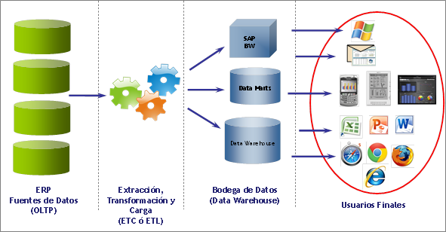

*Ilustración 1Arquitectura de una solución de Inteligencia de Negocios*

*Fuente:https://bit.ly/2HgMzVV*

1. **Desarrollar módulo de Inteligencia de negocios.**

Se desarrollará un módulo que le permitirá a la administración de la empresa facilitar la toma de decisiones para mejorar los ingresos, permitiendo la obtención rápida y sencilla de datos provenientes del proceso operativo de la empresa. Se analizarán los clientes y los productos de la empresa. El módulo se basará en la información que proveerá el Data Mart que se diseñó e implementó en el objetivo anterior. La herramienta de inteligencia de negocios a utilizar en este objetivo es el DashBoard, el cual permitirá mostrar información global de los clientes y productos de la empresa mediante métricas e indicadores claves de desempeño. Se diseñarán dos paneles de control, uno enfocado a los clientes y el otro enfocada a los productos de la empresa.

Se incorporarán dos estimaciones o pronósticos (Forecasting), uno de ellos contendrá información de los ingresos estimados para el mes entrante y el otro contendrá información sobre la estimación de las ventas de los productos de la empresa para el mes entrante.

El DashBoard de los clientes deberá tener los siguientes KPI: el porcentaje de captación de los clientes potenciales, el porcentaje de los clientes nuevos y antiguos con respecto a las ventas mensuales, el porcentaje de los nuevos y antiguos clientes con respecto a las ventas semanales de un mes dado, el índice de inflación mensual, semanal según el mes elegido y acumulado, el porcentaje mensual de las fuentes de ventas de la empresa, el porcentaje mensual del tipo de cliente que realizaron las compras, “Top” tres de los clientes que más compras realizan.

El DashBoard de los productos deberá tener los siguientes KPI: el porcentaje de presupuestos concretados en compras, el porcentaje de presupuestos sin concretar por falta de inventario, el porcentaje de los artículos responsables por no concretar los presupuestos por inventario, el porcentaje de complimiento del ingreso objetivo, el porcentaje que genera cada artículo, el porcentaje de cumplimiento del pronóstico de ventas de los productos y el porcentaje de cumplimiento del pronóstico de ingresos.

1. **Aporte tecnológico**
2. **Evaluación de la plataforma de desarrollo para el sistema administrativo SAI.**

Se realizará una evaluación de la plataforma de desarrollo para el sistema SAI. Se analizarán los frameworks de desarrollo como Laravel, Symfony y Zend Framework, con base en los siguientes criterios de evaluación se elegirá uno de ellos: Nivel de dificultad para la configuración del framework para su utilización, nivel de abstracción y manipulación para el manejo de los datos almacenados, nivel de dificultad para el manejo de la seguridad de los datos, nivel de dificultad para la realización de pruebas al sistema. Para garantizar los requerimientos de almacenamiento del sistema SAI se realizará una evaluación de los siguientes manejadores de base de datos tales como MySQL, Oracle y PostgreSQL, con base en los siguientes criterios de evaluación se elegirá uno de ellos: Compatibilidad con el framework seleccionado anteriormente, tipo de licencia, lenguajes de programación compatibles, nivel de dificultad para realizar respaldos de la BD y nivel de dificultad para diseñar y almacenar procedimientos en la BD.

1. **Integrar la aplicación de inventario de la empresa Indatech C.A. al sistema SAI.**

El sistema administrativo SAI podrá gestionar información referente a los clientes jurídicos y naturales de la empresa, los productos de la empresa, las cuentas de usuario de los clientes y de los empleados. En ese sentido, deberá incorporarse una aplicación de inventario existente en la empresa, la cual maneja información con respecto a los clientes, productos y empleados, a través de una base de datos. Esto con el objetivo de hacer uso de esta información en el sistema SAI. En la Ilustración *13* Diagrama Entidad-Relación de la aplicación de inventario se puede observar el diseño de la base de datos de la aplicación del inventario.

### Aporte Funcional

1. **Rediseñar el proceso de gestión de ventas en la empresa Indatech C.A.**

En la actualidad la empresa lleva acabo la gestión de ventas sin ningún registro, ocasionando graves inconvenientes a la empresa. Una parte de las ventas son realizadas por el sitio web www.mercadolibre.com. La otra parte de las ventas son realizadas a los clientes que contactan a la empresa directamente mediante correo electrónico o vía telefónica, solicitando un presupuesto, el cual tampoco queda registrado. El supervisor encargado de tomar el pedido no deja ninguna constancia o registro de las especificaciones y/o características del pedido de los clientes a los empleados a cargo de su elaboración, trayendo como consecuencia confusión en las especificaciones de cada pedido, retraso en la fecha de entrega, productos elaborados con las especificaciones equivocadas, devolución de productos, poca satisfacción y/o disgusto de los clientes, mala reputación y disminución en las ventas. En la ilustración 4 Diagrama de flujo del proceso de ventas de Indatech C.A. actualmente se especifica el proceso de ventas actual.

El objetivo del rediseño de la gestión de ventas con la incorporación del sistema administrativo SAI es mejorar y controlar de manera adecuada dicho proceso. El sistema SAI con sus módulos permitirá a los empleados llevar registros de sus clientes, ventas y productos, centralizando toda la información en una base de datos. Entre los procesos que llevará acabo el sistema SAI se encuentran mejorar el registro de clientes, elaboración de presupuestos y notas de entrega, facilitar las solicitudes de cambio o devolución de productos y registros de pagos. En tal sentido se plantea el rediseño del proceso de gestión de ventas a través de páginas web como por ejemplo Mercado Libre, así como otras vías, como por ejemplo correo electrónico, vía telefónica o en la tienda directamente. Véase el apéndice D – Diagrama de flujo de la gestión de ventas anterior.

## Limitaciones

1. El sistema SAI requiere la conectividad a servicio de internet.
2. La herramienta a utilizar para la inteligencia de negocio será Power BI Desktop con base en lo solicitado por la empresa
3. El sistema SAI será de uso exclusivo interno de la empresa.

## Justificación

Indatech C.A. en vista de su crecimiento acelerado, está en la necesidad de invertir y reestructurar el proceso de gestión de ventas de la empresa, incorporando un sistema administrativo personalizado, facilitándole a la administración un manejo adecuado de las ventas, clientes, inventario, solicitudes de cambio o devolución y también herramientas para la toma de decisiones para mejorar los ingresos de la empresa.

Para la reestructuración del proceso, se plantea el desarrollo de un sistema informático (SAI) que le permitirá a la administración de la empresa abandonar la gestión de ventas manualmente, además de permitir la gestión de clientes , empleados, el manejo de usuarios en el sistema, generar presupuestos, realizar ventas, registrar pagos, generar notas de entrega, crear solicitudes de cambio o devolución, un catálogo de los productos ofrecidos de la empresa en sus instalaciones y reportes sobre los clientes, ventas, solicitudes e inventario de la empresa.

El sistema también contará con un módulo de inteligencia de negocios el cual permitirá tener información actualizada sobre los clientes y productos de la empresa, otorgando la posibilidad de tomar mejores decisiones para el aumento de los ingresos con base a los DashBoard que serán diseñados con fundamento en los indicadores clave de desempeño proporcionados por Indatech C.A. Este módulo contará con un Data Mart el cual se diseñará e implementará para guardar la información generada del funcionamiento diario de la empresa, la cual será consumida por las herramientas de inteligencia de negocios.

# **Capítulo 2 – Marco Teórico**

Para la realización del presente Trabajo Instrumental de Grado, es importante conocer y manejar los siguientes temas y definiciones.

1. **Sistema Administrativo**

Un sistema administrativo es un conjunto de herramientas que tienen como objetivo llevar a cabo las diferentes actividades y procesos administrativos en las pequeñas y medianas empresas. Garantizando un mejor control de la información, para de esta manera promover a la evolución y desarrollo de la empresa. (Gilli, 1998)

Un sistema administrativo es una herramienta adecuada la cual le permite a las empresas alcanzar sus objetivos centrales, entre los beneficios que provee un sistema administrativo se encuentran la automatización de procesos y disponibilidad de la información de la empresa, ahorro en tiempo y costos, entre otros. Estos sistemas pueden representarse con la implementación de un sistema de planificación de recursos empresariales (ERP por sus siglas en inglés). Estos sistemas son para la gestión de la información que sirve para la automatización de los procesos operativos o productivos de una empresa, caracterizados por componerse de diferentes módulos como por ejemplo ventas, inventarios, pedidos, logística, compras, nóminas, entre otros. Entre los objetivos de estos sistemas se encuentran: optimización de procesos empresariales, acceso a la información, posibilidad de compartir información entre los componentes de la organización y la eliminación de datos y operaciones innecesarias de reingeniería, teniendo como propósito fundamental otorgar apoyo a los clientes del negocio, tiempos rápidos de respuesta, así como eficiencia al momento de manejar la información. Los sistemas ERP también pueden ofrecer una integración a una solución de inteligencia de negocios. Una solución de de inteligencia de negocios es aquella que tiene la posibilidad de transformar los datos en información, y la información en conocimiento, de tal manera que pueda optimizar el proceso de toma de decisiones en las empresas, mediante a un conjunto de metodologías, aplicaciones y tecnologías que permiten reunir, depurar y transformar datos de los sistemas transaccionales e información desestructurada en información estructurada, para su análisis y convertirla en conocimiento.

1. **Retención tributaria**

La retención tributaria es la obligación que tiene el comprador de bienes y servicios, de no entregar el valor total de la compra al proveedor, sino de guardar o retener un porcentaje del monto total de la deuda en concepto de impuestos.  Este valor debe ser entregado al Estado a nombre del contribuyente, para quien esta retención le significa un prepago o anticipo de impuestos. (kousu, 2014)

La retención del IVA es el deber que tiene un ente al comprar bienes o servicios, de no conceder el valor total de la compra al proveedor, sino realizar una retención en el porcentaje que determine la ley para luego depositar en la oficina receptora de fondos nacionales el valor retenido a nombre del vendedor, para quien este valor constituye un anticipo en el pago de su impuesto. (gerenciaytributos, 2017)

1. **Nota de entrega**

Las notas de entrega son documentos mercantiles que sirven para acreditar la entrega de un pedido, ya sea de un producto o de la prestación de un servicio. Generalmente, el comprador debe firmarla para dar prueba de la recepción del pedido y quedarse con el original por si se produjera alguna reclamación más adelante. La copia de la nota de entrega pertenecerá a la empresa. Según la definición de las notas de entrega, su uso no es estrictamente obligatorio. En este tipo de documentos mercantiles se indica normalmente la transacción o la entrega de una mercancía, el precio individual y total de la operación y los datos del cliente y del vendedor. La finalidad de las notas de entrega o de remisión es dejar constancia de que se ha producido una transacción así como la forma y el momento en el que se ha producido. (modelofactura.net, 2018)

1. **Cotización**

Según la Real Academia Española, la cotización es fijar o poner precio a algo.

La cotización es un documento cuyo objetivo es informativo, no genera registro contable, es decir, es un documento que le permite a las empresas establecer el valor de productos y servicios, el cual permitirá informar a los clientes el costo de la adquisición de los productos y/o servicios de la empresa solicitados. También se conoce como presupuesto, la información contenida en el presupuesto o cotización son los datos de la empresa, datos del cliente, fecha del presupuesto, número de presupuesto, todos los productos y servicios incluidos, como también su descripción, precio unitario, cantidad, total a pagar por cada producto o servicio, el subtotal y el total del presupuesto, deberá estar sellado y firmado por la empresa que lo emite.

1. **Data Mart**

Los Data Mart son conjunto de tablas dimensionales que soportan un proceso de negocio, cuyo objetivo es el de responder las interrogantes que generan sus usuarios. En general, los Data Mart almacenan una porción de los datos orientados a un proceso que genera una organización de la manera más detallada posible. (Caserta y Kimball, 2004)

Es una base de datos departamental, especializada en el almacenamiento de los datos de un área de negocio específica. Se caracteriza por disponer la estructura óptima de datos para analizar la información al detalle desde todas las perspectivas que afecten a los procesos de dicho departamento. Una base de datos de mercadeo puede ser alimentado desde los datos de un Data Warehouse, o integrar por sí mismo un compendio de distintas fuentes de información. (Castillo y Palomino, 2012)

Normalmente existe una confusión entre los conceptos de base de datos de mercadeo y los almacenes de datos. En la tabla que se muestra a continuación se puede observar las diferencias entre cada uno.

*Tabla 1 Diferencias entre Data Warehouse y Data Mart.*

|  |  |  |
| --- | --- | --- |
|  | **Data Warehouse** | **Data Mart** |
| **Alcance** | Construido para satisfacer las necesidades de información de toda la organización. | Construido para satisfacer las necesidades de un área de negocios especifica. |
| **Objetivo** | Diseñado para optimizar la integración y la administración de los datos fuente. | Diseñado para optimizar la entrega de información de soporte a decisiones. |
| **Características de los datos** | Administra grandes cantidades de datos históricos a nivel atómico. | Se concentra en administrar resúmenes y/o datos actualizados. |
| **Pertenencia** | Pertenece a toda la organización. | Pertenece al área de negocio al cual está orientado. |
| **Administración** | Es administrado por la unidad de sistema de la organización. | Es administrado por el personal de sistema de la unidad propietaria del Data Mart. |

*Fuente: (Castillo y Palomino, 2012)*

1. **Modelo Dimensional**

Es una técnica para presentar la información analítica que permite simplificar y facilitar el entendimiento de las bases de datos, teniendo como prioridad a los usuarios de la organización para entregarle información entendible para ellos, así como rápidas consultas. En la actualidad los modelos dimensionales que más son utilizados son: el modelo estrella, el modelo copo de nieve y el modelo constelación.

Las características principales del modelo estrella son una tabla fact grande central y las dimensiones representadas radialmente. Se hace un modelo estrella por cada tabla fact o summary que se tenga en la solución. El modelo copo de nieve es, en esencia, como el de estrella haciéndose uno por cada fact, sólo que algunas dimensiones pueden estar compuestas en jerarquías para lograr, posteriormente, búsquedas tipo drill-down. El Modelo Constelación agrupa varias estrellas si tienen dimensiones comunes. Es utilizado para mostrar, en un solo diagrama, tablas de hechos y de totalizaciones que comparten dimensiones. (Cardoso, 2006)

1. **Tablas Fact o de Hechos**

Son aquellas tablas que contienen los resultados de los procesos de negocio de una empresa, normalmente representados en forma numérica. Cada medición genera un único registro dentro de las tablas de hechos, el nivel de detalle de la información que se guarda en la tabla se determina con base al concepto de grano. El grano de una tabla de hecho especifica con qué cantidad de detalle serán guardados los datos, es decir, entre más fino sea el grano más detallada es la información, por lo contrario, entre más grueso la información será menos detallada.

1. **Tablas Summary o de Totalizaciones**

Las tablas de totalizaciones son iguales que las tablas de hechos, con la diferencia que éstas guardan información pre-calculada mediante operaciones de totalización; esto permite una mayor eficiencia al momento de consultar información debido a que previamente han sido calculadas. Por ejemplo, una tabla summary puede contener el total de compras realizadas por un cliente en un tiempo determinado, esto permite que únicamente se consulte el registro y se obtenga la información, logrando así una mejor eficiencia al momento de consultar la información gracias a que no se debe calcular dicha información siempre que la solicite algún usuario.

1. **Tablas de Dimensiones**

Las tablas de Dimensiones contienen el contexto asociado a una medición de un proceso de negocio de la empresa, es decir que a través de estas tablas se especifican los criterios y condiciones posibles de las consultas; son tablas, normalmente más pequeñas que las tablas de hechos y con valores poco volátiles, la información que contienen solo es modificada siempre y cuando la información asociada a ella sea modificada. Estas tablas describen quien, cómo, qué, cuándo y por qué de un evento. Al momento de hacer una consulta las dimensiones son utilizadas como criterios de búsqueda.

1. **Inteligencia de Negocios**

La inteligencia de negocios es la habilidad para transformar los datos en información, y la información en conocimiento, de forma que se pueda optimizar el proceso de toma de decisiones en los negocios. Podemos definir la inteligencia de negocios como el conjunto de metodologías, aplicaciones y tecnologías que permiten reunir, depurar y transformar datos de los sistemas transaccionales e información desestructurada (interna y externa a la compañía) en información estructurada, para su explotación directa (reportes, análisis OLTP / OLAP, alertas) o para su análisis y conversión en conocimiento, dando así soporte a la toma de decisiones sobre el negocio. Los principales productos de la inteligencia de negocios que existen hoy en día son: [Cuadros de Mando Integrales (CMI)](https://www.sinnexus.com/business_intelligence/cuadro_mando_integral.aspx), [Sistemas de Soporte a la Decisión (DSS)](https://www.sinnexus.com/business_intelligence/sistemas_soporte_decisiones.aspx), [Sistemas de Información Ejecutiva (EIS)](https://www.sinnexus.com/business_intelligence/sistemas_informacion_ejecutiva.aspx). Por otro lado, los principales componentes de orígenes de datos en la inteligencia de negocios que existen en la actualidad son: el [Data Mart](https://www.sinnexus.com/business_intelligence/datamart.aspx) y el [Data Warehouse](https://www.sinnexus.com/business_intelligence/datawarehouse.aspx). ([sinnexus.com](http://www.sinnexus.com), 2007-2016)

1. **Forecasting**

El pronóstico (Forecasting) en los negocios es una tarea común de estadística, el cual ayuda a estar informado para la toma de decisiones sobre el cronograma de producción, transportación y personal, y provee una guía para la planificación estratégica a largo plazo. Sin embargo, el pronóstico es mal ejecutado, y normalmente es confundido con la planificación o los objetivos de la empresa, Las tres actividades mencionadas anteriormente son diferentes. ([otexts.org](http://www.otexts.org), 2018)

A continuación se describe cada una de ellas:

1. **Forecasting**

Es sobre la predicción del futuro con la mayor certeza posible, teniendo toda la información disponible, incluyendo data histórica y conocimiento de algún evento futuro que pueda impactar la predicción. ([otexts.org](http://www.otexts.org), 2018)

1. **Goals (objetivos)**

Son las cosas que se quieren lograr o que ocurran. Los objetivos deberían estar vinculados a las predicciones y planes, pero no siempre ocurre. Muy frecuentemente, los objetivos son realizados sin ningún plan para alcanzarlos, y no hay pronósticos por si son realistas. ([otexts.org](http://www.otexts.org), 2018)

1. **Planning (planificación)**

Es la respuesta de la predicción y los objetivos. La planificación involucra las acciones pertinentes a realizar para que la predicción este en armonía con los objetivos. ([otexts.org](http://www.otexts.org), 2018)

1. **DashBoard**

Las empresas generan mucha información sobre su funcionamiento o del área en que está involucrada. Normalmente las empresas no hacen uso de esa información y por consecuencia entonces no toman las mejores decisiones. El DashBoard es una representación gráfica de los principales indicadores de desempeño (KPI) que están involucrados en el logro de los objetivos del negocio, está orientado a la toma de decisiones para optimizar la estrategia de la empresa.

1. **Patrones de diseño**

Son unas técnicas y buenas prácticas para solucionar problemas comunes en el desarrollo de software, es la solución a un problema de diseño. Permite prevenir problemas en la programación orientada a objetos, donde cada patrón detalla un problema que ocurre habitualmente, favoreciendo la creación ordenada de sistemas reutilizables y sencillos de mantener.

Existen un gran número de patrones de diseño. A continuación, se especifica con mayor grado el patrón usado en la arquitectura del proyecto:

“Patrón de diseño Modelo Vista Controlador (MVC) es un patrón de diseño de software que separa la vista de la lógica de negocio, a través de un módulo de comunicación bidireccional, este patrón posee tres componentes: modelo, vista y controlador. Esto significa que por un lado se define la estructura y manejo de la información y por el otro la interacción con el usuario.” (Trujillo, 2014)

A continuación, se describe cada uno de las capas o componentes de este patrón:

* 1. **Modelo:** Es la representación lógica de la información y describe cada una de las funcionalidades del sistema, esta capa se encarga de gestionar los permisos para la integración de dicha información así como la actualización, inserción y eliminación de datos.
  2. **Controlador:** Es la capa intermedia entre la vista y el modelo, se encarga de responder los eventos generados por el usuario, los cuales constituyen llamados en el Modelo o a la vista dependiendo del tipo de petición.
  3. **Vista:** Es la capa que maneja la interacción con el usuario a través de formularios o listados de información.

1. **Framework Laravel**

Laravel es un framework para aplicaciones web con una elegante y expresiva sintaxis. Se cree que el desarrollo debería ser una agradable y creativa experiencia realmente satisfactoria. Laravel intenta poner afuera el sufrimiento del desarrollo por facilitar las tareas comunes utilizadas en las mayorías de los proyectos web. (github.com/laravel/Laravel, 2011)

1. **Framework Bootstrap**

Bootstrap es una herramienta código abierto (open source) para el desarrollo con HTML, CSS, y JS. (getbootstrap.com, 2011)

Es una herramienta que permite facilitar el diseño de interfaces a los desarrolladores para las aplicaciones web, contiene plantillas de diseño con tipografía, formularios, botones, cuadros, menús de navegación y otros elementos de diseño basado en HTML y CSS, así como extensiones de JavaScript adicionales. Abarca el desarrollo de la capa de presentación (Front-End) del proyecto.

1. **Manejador de Base de Datos PostgreSQL**

PostgreSQL es un poderoso sistema de base de datos objeto relacional de código libre que utiliza y se extiende del lenguaje SQL combinado con muchas características que almacenan y escalan de manera segura las cargas de datos (data workloads) más complicados. Se han ganado una gran reputación por su probada arquitectura, confiabilidad, integridad de la data, conjunto de características robustas, extensibilidad y la dedicación de la comunidad de código libre. PostgreSQL corre en los principales sistemas operativos y cumple con el ACID desde el 2001. La versión 10.4 es la más actualizada en la actualidad. (postgresql.org, 1986)

1. **GIT**

Un sistema de control de versiones es una herramienta que registra todos los cambios hechos en uno o más proyectos, guardando así versiones del producto en todas sus fases del desarrollo. Las versiones son como fotografías que registran su estado en ese momento del tiempo y se van guardando a medida que se hacen modificaciones al código fuente. (hipertextual.com,2014)

En la actualidad existen muchas herramientas de control de versiones, pero para este Trabajo Instrumental de Grado se ha utilizado la herramienta de GIT y GITHUB para la gestión de las versiones del mismo.

GIT es un sistema de control de versiones distribuido libre y código libre diseñado para encargarse de todo, desde el más pequeño hasta el más grande proyecto con velocidad y eficiencia (git-scm.com, 2005)

Es una herramienta que le permite a las empresas o equipos dedicados al desarrollo de software aplicar buenas prácticas para el control de las versiones de los proyectos, facilitando el registro de los cambios en archivos del proyecto, coordinar el trabajo, la integración, la distribución, el respaldo, el control y la gestión del proyecto.

La característica más importante de esta herramienta es que es distribuida, esto permite a la empresa o equipo de desarrollo tener una copia fiel del proyecto en varias máquinas al mismo tiempo, garantizando el respaldo del mismo. Al utilizar GitHub permite montar el repositorio del proyecto en la nube y de esta manera todo el personal involucrado tener acceso al él.

1. **Power BI Desktop**

Las herramientas de inteligencia de negocios son aquellas que permiten almacenar, organizar y hacer disponible a los usuarios la información almacenada en la base de datos de mercadeo para su análisis.

Para este Trabajo Instrumental de Grado se ha utilizado la herramienta de de Microsoft Power BI Desktop para la visualización de datos interactivos y el análisis de la información de los clientes y productos de la empresa.

Power BI es un conjunto de herramientas de análisis empresarial que pone el conocimiento al alcance de toda la organización. Conexión a cientos de orígenes de datos, preparación de datos simplificada, generación de análisis ad hoc e informes bien estructurados que luego se publican para provecho de la organización en la web y en dispositivos móviles. Creación de paneles personalizados al alcance de todos, con una perspectiva empresarial única, de 360 grados. Escalado a nivel empresarial con gobierno y seguridad. (powerbi.microsoft.com/es-es/, 2011)

1. **Pentaho Data Integration**

Las herramientas de integración de datos o herramientas ETL deben proporcionar en forma general las siguientes funcionalidades: Control de extracción de los datos y su automatización, acceso a diferentes tecnologías, gestión integrada del almacén de datos y bases de datos de mercadeo existentes integrando el proceso ETL, uso de arquitectura de metadatos, acceso a diferentes fuentes de datos, entre otros.

Pentaho Data Integration, cuyo nombre clave es Kettle, es una herramienta de la suite de Pentaho de las que se denomina ETL (Extract – Transform – Load), es decir, una herramienta de Extracción de datos de una fuente, Transformación y Carga de esos datos en otro sitio. El uso de Kettle permite evitar grandes cargas de trabajo manual frecuentemente difícil de mantener y de desplegar. Estas tareas son típicas en procesos de migración, integración con terceros, explotación de Big Data,etc. (openwebinars.net, 2017)

# **Capítulo 3 – Marco Metodológico**

El modelo en Cascada o también llamado modelo de ciclo básico, propone un enfoque sistemático y secuencial para el desarrollo del software; este empieza con la especificación de los requerimientos por parte del cliente y trasciende a través de la planeación, modelado, construcción y despliegue. (Pressman, 2002)

En el desarrollo de este proyecto fue utilizada la metodología en Cascada, incluyendo todas sus fases, las cuales permitieron el desarrollo de manera secuencial del sistema SAI, posibilitando el cumplimiento de los objetivos planteados anteriormente.

En la fase de pruebas se puede detectar errores, el cual conllevará el rediseño del módulo involucrado. En la ilustración 2 que se muestra a continuación puede observarse el ciclo de vida de la metodología en Cascada.

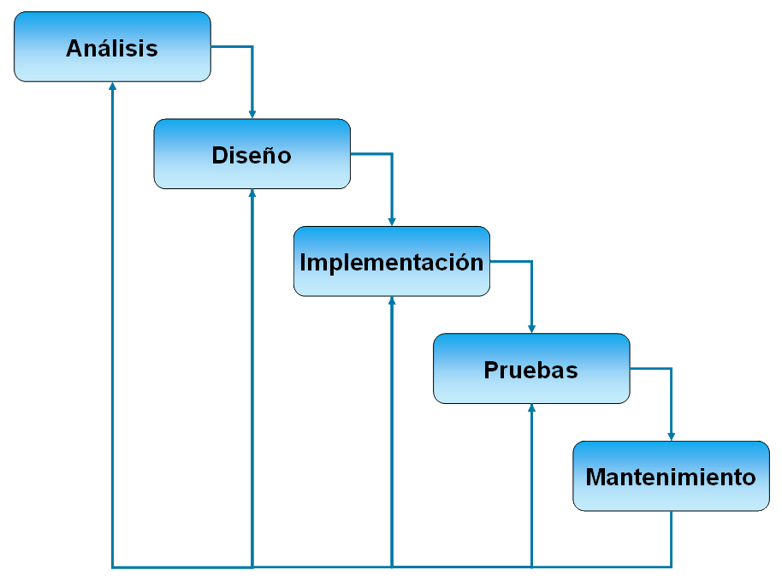

*Ilustración 2 Metodología Cascada*

*Fuente: https://bit.ly/2HgrUBm*

1. **Fase de Análisis**

En esta fase se analizan las necesidades de los usuarios finales del software para determinar qué objetivos deben cubrirse. Es importante señalar que en esta etapa se debe consensuar todo lo que se requiere del sistema y será aquello lo que se seguirá en las siguientes etapas, no pudiéndose requerir nuevos resultados a mitad del proceso de elaboración del software. (ITSON, 2009)

Se efectuaron reuniones con el director de la empresa, en las cuales se recabo la información imprescindible para la implementación del sistema SAI. En resumen, esos puntos son:

1. Se especificó la necesidad de realizar la integración de la aplicación de inventario de la empresa al sistema SAI. La empresa suministró el diagrama entidad relación de la aplicación de inventario, el cual sería modificado para cumplir con los requerimientos de almacenamiento del sistema SAI.
2. Se especificó la necesidad de poder gestionar la información de los clientes y personal de la empresa. Para la empresa es obligatorio poder manejar información de los contactos de sus clientes.
3. Se especificó la necesidad de poder gestionar presupuestos para los clientes, deberán poder ser creados automáticamente, de igual manera ser descargados en formado PDF y poder enviarlo al cliente a travésdel sistema SAI automáticamente. Los presupuestos deberán contener la información de la empresa, cliente, presupuesto y la información de los productos, tales como la descripción, precio unitario, código, cantidad y el total a pagar por ese tipo de producto, como también el subtotal y total a pagar general.
4. Se plantearon posibles soluciones que cumplían con los requerimientos para la gestión de ventas de la empresa para implementar en el sistema SAI, entre las posibles soluciones el director de la empresa tenía que decidir cual se ajustaba más naturalmente al funcionamiento de la empresa. Temas a tomar en cuenta para la gestión de las ventas fueron los registros de los pagos y notas de entrega de los clientes.
5. Se especificó la necesidad de poder gestionar las solicitudes de cambio o devolución de los productos ofrecidos por la empresa. Se evaluó el formato en el cual los clientes podrían enviar sus solicitudes. Se plantearon varias soluciones de las cuales se elegiría una, el encargado de tomar la decisión es el director de la empresa.
6. Se especificó la necesidad de tener reportes sobre los clientes, ventas, productos, solicitudes y el “stock” de la empresa.
7. Se especificó la necesidad de poder tener una herramienta de análisis empresarial o “Business Intelligence” que proporcionará información actualizada y procesada de los clientes y productos de la empresa, como también de su funcionamiento para dar soporte a la toma de decisiones a la administración de la empresa. La empresa suministro los “Key Performance Indicator (KPI)” los cuales se utilizarían como base para el desarrollo de los “DashBoard” necesarios.
8. **Fase de Diseño**

Es la fase en donde se realizan los algoritmos necesarios para el cumplimiento de los requerimientos del usuario, así como también los análisis necesarios para saber qué herramientas usar en la etapa de Codificación. (ecured, 2017)

El sistema SAI fue descompuesto y organizado en módulos que podían ser elaborados individualmente, consecutivamente se realizaron los algoritmos para el cumplimiento de los requerimientos de cada módulo, así como también los análisis imprescindibles para saber cuáles herramientas usar en la etapa de implementación.

1. **Fase de Implementación**

Es la fase de programación o implementación propiamente dicha. Aquí se implementa el código fuente, haciendo uso de prototipos, así como pruebas y ensayos para corregir errores. Dependiendo del lenguaje de programación y su versión se crean las bibliotecas y componentes reutilizables dentro del mismo proyecto para hacer que la programación sea un proceso mucho más rápido. (ITSON, 2009)

En esta fase se implementó la base de datos para el sistema SAI, posteriormente se procedió a desarrollar el código fuente del sistema administrativo, aplicando prototipos durante todo el desarrollo a los cuales también se les realizaron pruebas para garantizar el correcto funcionamiento y poder evitar o corregir errores. Seguidamente se llevó a cabo la base de datos de mercadeo, como también el proceso extracción, transformación y carga (ETL) de las fuentes de datos elegidas y por último se implementó los tableros para los clientes y para los productos de la empresa utilizando la herramienta Power BI Desktop.

1. **Fase de Prueba**

Es la fase en donde los elementos, ya programados, se ensamblan para componer el sistema y se comprueba que funciona correctamente y que cumple con los requisitos, antes de ser puesto (ITSON, 2009)

Los módulos desarrollados fueron acoplados en esta etapa para completar el sistema SAI, asegurándose y comprobándose el funcionamiento correcto de cada uno de ellos. Una vez el sistema estuvo completamente ensamblado se dio comienzo al período de pruebas del sistema.

La administración de la empresa hizo uso riguroso del sistema para la realización de las pruebas, comprobando que cada uno de los requerimientos estén correctamente diseñados e implementados, en caso de conseguir algún error o una mejora en algún módulo el mismo pasaría a ser corregido o mejorado lo más rápido posible.

1. **Fase de Mantenimiento**

En esta fase se manifestaron algunos cambios, para incorporar mejoras en algunos módulos a nivel de validación, incorporar alguna funcionalidad o inclusive quitar funcionalidades innecesarias para la empresa en la actualidad, cambio en algún diseño a nivel di interfaz, como también la corrección de errores que se encontraron posteriormente a la fase de pruebas.

1. **Justificación de la Metodología**

Se eligió la metodología en cascada para desarrollar el sistema administrativo para la empresa Indatech C.A. (SAI) con base a que permite desglosar el proyecto en fases o módulos con un alcance definido, garantizando así la culminación del mismo.

A continuación se presentan las características tomadas en cuenta para haber sido seleccionada la metodología en cascada.

1. La magnitud del proyecto es baja con base a su costo pequeño dado que se utilizó puras herramientas de código libre o licencia libre y existe un único encargado para el desarrollo del mismo, con un alcance que únicamente está involucrada la gestión de ventas de la empresa como eje principal del proyecto y con un tiempo de culminación del proyecto de cuatro a cinco meses.
2. Los requerimientos del proyecto son no volátiles, esto permite dividir el sistema en distintos módulos, garantizando que no existirán cambios que afecten en el alcance y tiempo de desarrollo del mismo.
3. Los módulos fueron desarrollados mediante el ciclo de vida del software permitiendo cubrir así las fases de análisis, diseño, desarrollo y prueba, al culminar cada módulo es añadido como una nueva funcionalidad del sistema.
4. Esta metodología con base a su estructura lineal se adapta a las necesidades de desarrollo del sistema SAI y permite lograr todos los objetivos planteados.

# **Capítulo 4 – Desarrollo**

1. **Análisis de requisitos**

En esta fase se realizó el análisis de los requerimientos del sistema para poder alcanzar todas las necesidades de la empresa Indatech C.A., se establecieron los módulos y funcionalidades que debía tener el producto final. Véase el apéndice E – Historias de usuario.

Las actividades en esta fase se dividieron de la siguiente manera:

1. **Levantamiento de información**

Se realizaron reuniones con la administración de la empresa, en las cuales se averiguó el método con el cual era gestionado el proceso de ventas y la toma de decisiones de la empresa. La información que se recolectó es sobre los procesos de presupuesto o cotización, venta, registro de pagos, notas de entrega y solicitudes de cambio o devolución. Además, se recaudó la información necesaria para el módulo de inteligencia de negocios en el cual se enlistaron los “Key Performance Indicator (KPI)” los cuales permitirán la selección de las fuentes y datos de cada fuente que serán procesados en este módulo para dar soporte a la toma de decisiones de la empresa.

1. **Análisis**

En esta fase se especificó las funcionalidades y características del sistema con mayor profundidad, permitiendo determinar el alcance de éste. Se realizó la evaluación de la plataforma de desarrollo para el sistema administrativo SAI.

1. **Evaluación de la plataforma de desarrollo para el sistema administrativo SAI**

Ésta evaluación forma parte del aporte tecnológico para este Trabajo Instrumental de Grado, véase el apéndice A – Evaluación de la plataforma de desarrollo para el sistema SAI y el apéndice B – Integración de la aplicación de inventario al sistema SAI , para la sustentabilidad de la misma.

La evaluación que se efectuó para la plataforma de desarrollo del sistema SAI fue efectuada en dos ámbitos para garantizar el cumplimiento de los requerimientos funcionales que debe tener el sistema. Con la evaluación de la plataforma de desarrollo se cumplió con el objetivo número once.

Las evaluaciones en esta fase se dividieron en la siguiente manera:

* 1. **Evaluación del framework de desarrollo**

Al efectuar la evaluación de los tres “Framework” seleccionados anteriormente para el desarrollo del sistema administrativo SAI se determinó que era adecuada la utilización del Framework Laravel (Véase el apéndice A, punto 1 para la sustentabilidad de ésta evaluación), con base en la naturaleza administrativa y los requerimientos que debe cubrir el sistema.

Se decidió utilizar el Framework Laravel luego de la evaluación por las razones presentadas a continuación:

1. Está basado en el lenguaje de programación PHP, lo que proporciona muchas ventajas: orientado al desarrollo de aplicaciones web dinámicas, destacada conectividad con PostgreSQL,
2. Manejo de datos poco complejo, mediante Eloquent que transforma la interacción con la base de datos totalmente orientada a objetos, siendo compatible con la mayoría de las base de datos y facilitando la migración de los datos de forma fácil y segura.
3. Manejo de plantillas mediante Blade, el cual permite mejorar la generación y presentación de plantillas, además incluye un sistema de cache que mejora la velocidad, mejorando el rendimiento de la aplicación.
4. Incluye una unidad de prueba que provee métodos para ayudar a crear pruebas o “tests” en dos diferentes niveles, Unit el cual permite realizar pruebas enfocadas en una porción de código, es decir, un método y funcionalidades (Features) que permiten realizar pruebas a una mayor porción de código como la interacción de varios objetos entre ellos, inclusive HTTP request.
5. Cuenta con una serie de paquetes y funcionalidades para la autentificación, autorización, encriptación y validación que brinda un alto nivel de seguridad en las aplicaciones desarrolladas.
6. Este framework cuenta con una curva de aprendizaje baja dado que las herramientas y funcionalidades que provee para desarrollar aplicaciones web aumenta la abstracción de las mismas evitando la necesidad de realizar muchas configuraciones
7. Existe una gran comunidad que da soporte a este framework, se puede conseguir información oficial es sus sitios web [www.Laravel.com](http://www.Laravel.com) y [www.Laraveles.com](http://www.Laraveles.com) y en muchas otras páginas.
   1. **Evaluación del manejador de base de datos**

Al efectuar la evaluación de los tres manejadores de base de datos seleccionados anteriormente para la implementación del almacén de datos para el sistema administrativo SAI se determinó que era adecuada la utilización del manejador de base de datos PostgreSQL (Véase el apéndice A punto 2 para la sustentabilidad de ésta evaluación), con base en los requerimientos del sistema, dado que maneja información sensible para la empresa y los clientes de la misma.

Se decidió utilizar el manejador de base de datos PostgreSQL luego de la evaluación por las razones presentadas a continuación:

1. Es una base de datos cien por ciento ACID (Atomicidad, Consistencia, Aislamiento, Durabilidad)
2. Soporte a diferentes tipos de datos además de los básicos, tales como: fecha, elementos gráficos, cadena de bits, entre otros, así como también la creación de tipos propios.
3. Es un manejador de base de datos Objeto-Relacional.
4. Copia de seguridad en caliente (Online/hot backups), esto nos permite realizar respaldo de la base de datos aunque existan usuarios accediendo a ella.
5. Posee Multi-Version Concurrency Control (MVCC) el cual permite el manejo de la concurrencia en la base de datos.
6. Disponible para la mayoría de sistemas operativos del mercado.
7. Soporte de diferentes lenguajes para implementar procedimientos almacenados.
8. Tipo de licencia: Postgresql license, de código libre similar a la de MIT license.
9. **Proposición de Soluciones**

Posteriormente del levantamiento de información, se realizó un análisis de los resultados obtenidos, con base a eso se propuso la implementación de un sistema administrativo que permite al personal la gestión de los productos y clientes de la empresa, gestionando los procesos de presupuestar, venta, registro de pagos, nota de entrega y solicitudes de cambio o devolución, con un módulo de reportes para poder obtener información general o especifica del proceso diario de la empresa.

Además, se propuso el desarrollo de un módulo de inteligencia de negocio el cual le permitirá a la administración de la empresa tener información actualizada y procesada sobre los clientes y productos de la empresa con base a los indicadores clave de desempeño de la empresa, el cual le permitirá mejorar la toma de decisiones.

1. **Diseño**

La información obtenida en la fase de análisis de requerimientos ha sido utilizada como base para esta fase de diseño, en la cual las actividades se dividieron de la siguiente manera:

1. **Diseño de Interfaz**

Los diseños de la interfaz fueron realizados pensando en la experiencia de usuario, es decir, fácil utilización y comprensión del mismo para facilitar el uso del sistema a la empresa Indatech C.A., se han elegido los colores y diseños basándose en la plantilla AdminLTE Control Panel Template.

1. **Arquitectura del Sistema SAI**

El “Framework” seleccionado para el desarrollo del sistema SAI fue Laravel 5.6, el cual esta implementado para desarrollar aplicaciones con la arquitectura de sistema bajo el patrón de diseño MVC (modelo, vista, controlador). En la ilustración 3 que se muestra a continuación se puede apreciar la arquitectura de este patrón.

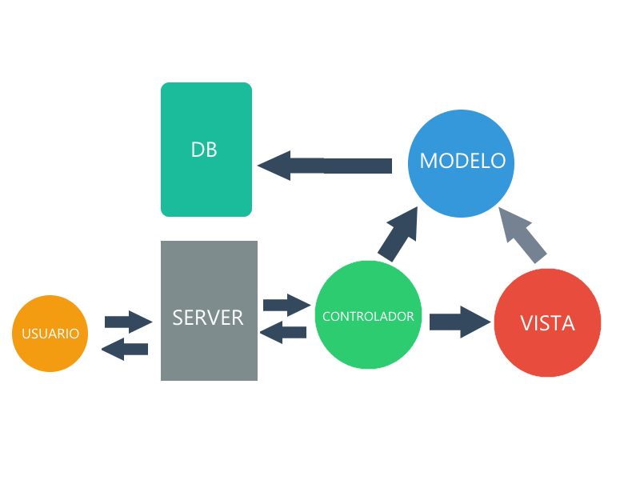

*Ilustración 3 Patrón de diseño Modelo, Vista, Controlador*

*Fuente: https://bit.ly/2sAMvLC*

La arquitectura implementada para la inteligencia de negocios es la que se muestra en la *Ilustración 1 Arquitectura de una solución de Inteligencia de Negocios,* la cual consta de las fuentes de datos, el proceso de Extracción, Transformación y Carga (ETL por sus singlas en inglés), la base de datos de mercadeo y las herramientas de la inteligencia de negocios de usuario final.

A continuación se describe cada etapa, así como también las herramientas utilizadas para cada una de ellas.

* **La fuente de datos**: Es la etapa en la cual ha de elegirse cada una de las fuentes y los datos de cada fuente que posteriormente pasaran al proceso de extracción, transformación y carga (ETL por sus siglas en inglés), pueden ser tanto fuente interna como externa a la organización. Para la implementación de la solución BI de este Trabajo Instrumental de Grado se han elegido como fuentes de datos el sistema administrativo SAI así como también un archivo con la información de la cotización del dólar en bolívares diariamente.
* **El proceso de Extracción, Transformación y Carga (ETL):** Son parte de la integración de los datos, a continuación se explica cada una de ellas: Extracción (Extract) consiste en extraer los datos desde los sistemas de origen analizados para verificar que cumplen con la estructura que se espera. Transformación (Transform) consiste en una serie de reglas de negocio o funciones, sobre los datos extraídos para convertirlos en datos que serán cargados. Carga (Load) consiste en que los datos procedentes de la fase de transformación sean cargados en el sistema destino. En esta fase se ha aplicado con la herramienta de Pentaho Data Integration (PDI).
* **Data Mart: E**s una base de datos departamental, especializada en el almacenamiento de los datos de un área de negocio específica. Se caracteriza por disponer la **estructura óptima de datos** para analizar la información al detalle desde todas las perspectivas que afecten a los procesos de dicho departamento. (sinnexus.com,2018)

Para este Trabajo Instrumental de Grado se diseño el “Data Mart” con un modelo estrella que permite la obtención de los datos relacionados a los clientes y productos de la empresa y se implementó con el manejador de base de datos PostgreSQL.

* **Las herramientas para la inteligencia de negocios:** Son diseñadas para colaborar y dar soporte a la inteligencia de negocio de una organización, específicamente su objetivo es ayudar al análisis y la presentación de los datos. Entre las herramientas existentes para esta actividad se encuentran: Cuadro de mando integral, Digital DashBoard, OLAP (Procesamiento analítico en línea), Aplicaciones de informes, Minería de datos, entre otros.

Para este Trabajo Instrumental de Grado se ha utilizado el software Microsoft Power BI Desktop con el cual se ha implementado la herramienta de tabla para los clientes y los productos de la empresa con base en los indicadores clave de desempeño que han sido proporcionados por Indatech C.A.

1. **Diseño e implementación de la base de datos para el sistema SAI**

Éste punto forma parte del aporte tecnológico del Trabajo Instrumental de Grado, véase el apéndice B – Integración de la aplicación de inventario al sistema SAI para la sustentabilidad de este objetivo.

Se realizó el diseño de la estructura de la base de datos mediante un modelo Entidad-Relación a partir del modelo existente de la aplicación de inventario. Se decidió utilizar el manejador de base de datos PostgreSQL versión 9.6 ya que su confiabilidad, integridad de la data, conjunto de características robustas, extensibilidad y su licencia de código libre lo hacen ideal para la implementación como fuente de datos de un sistema administrativo que manejará información sensible sobre la empresa y sus clientes. Con el diseño e implementación de la base de datos se cumplió con el objetivo número uno como también se cumplió con el objetivo número doce.

1. **Diseño e implementación del Data Mart**

Se realizó el diseño de la estructura de Data Mart mediante un modelo dimensional, específicamente con el modelo estrella, dicho modelo permite relacionar los parámetros de un proceso de negocio a través de las tablas de hechos y con la ayuda de las tablas de dimensiones asociadas a ella permite filtrar la información permitiendo tener diferentes criterios de búsqueda. En el apéndice F – Modelo Estrella, podrá observar el modelo estrella implementado para el Data Mart. Se decidió utilizar el manejador de base de datos PostgreSQL versión 9.6 por las razones mencionadas en el punto anterior y adicionalmente para mayor compatibilidad con la información manejada en el sistema administrativo. Con el diseño e implementación del Data Mart se cumplió con el objetivo número nueve.

Se realizó el proceso de extracción, transformación y carga (ETL por sus siglas en inglés) con la herramienta de Pentaho Data Integration en el cual se implementó el proceso ETL con el diseño de un trabajo (Job) el cual tiene el flujo del proceso desde su inicio, limpieza de las tablas, la carga de las dimensiones, el cual está subdividida en varias transformaciones (transform), la transformación principal que carga la tabla de hechos y una última transformación para cargar los ingresos objetivos de la empresa, si todo el proceso se cumple exitosamente entonces la base de datos de mercadeo fue llenada con toda la información, en caso contrario el flujo terminará en abortar la operación. En el apéndice G – Proceso de Extracción, Transformación y Carga (ETL), podrá observar el diseño del trabajo (Job) así como también todos sus componentes y sus descripciones.

1. **Diseño de los DashBoard**

Se realizó el diseño de los DashBoard con base a los indicadores claves de desempeño proporcionados por la empresa y como fuente de información se ha utilizado el Data Mart implementado anteriormente. Se utilizó diferentes gráficos para la representación de la información como los de barra, torta, barra horizontal, indicador (gauge), lista, tarjeta (card) y lineal. Los gráficos de torta se utilizaron para comparar porcentualmente la información, los de barra para enumerar cantidades totales, los de barra horizontal para comparar totalizaciones, el indicador para medir totalizaciones, las tarjetas para presentar cantidades, los lineales para medir el comportamiento de la información con respecto al tiempo y las listas para listar información ordenada. En el apéndice H – DashBoard podrá observar los DashBoard diseñados.

1. **Implementación**






9. **Módulo de seguridad**

Se implementó un módulo que permite el registro e inicio de sesión por parte del personal administrativo de la empresa. Con esta implementación se cumplió con el objetivo número dos.

El módulo tiene una interfaz sencilla que le permite al administrador registrar usuarios en el sistema por medio de un nombre de usuario. Para realizar el registro, el administrador deberá seleccionar el personal a cual está dirigido y el rol correspondiente, el módulo creará automáticamente una clave provisional que será enviada al correo del personal para que pueda acceder al sistema y posteriormente ser modificada.

En caso de olvido de la contraseña el sistema le permitirá al personal de la empresa realizar una solicitud para el reenvió de una nueva clave provisional, dicha solicitud solo pueda ser aceptada por usuarios administrativos, al ser aceptada el sistema SAI automáticamente le enviará la nueva clave al correo del empleado.

Además, se incorporó la opción para los usuarios administradores poder activar o desactivar cuentas de usuarios, permitiendo deshabilitar un usuario sin la necesidad de eliminarlo de los registros de la base de datos, con el objetivo de poder garantizar la integridad de la información dentro del sistema. A parte el módulo de seguridad, tiene una opción para cambiar la contraseña cuando el usuario lo desee.

El sistema SAI cuenta con tres roles diferentes para controlar el alcance que los usuarios tienen dentro del sistema. Todos los usuarios son para el personal de la empresa Indatech C.A. A continuación se describe cada uno:

* Administrador: Posee todos los privilegios dentro del sistema, es decir, puede crear, buscar, modificar y eliminar información.
* Encargado: Le permite al usuario poder crear, buscar y modificar información.
* Limitado: Permite al usuario poder acceder a la información para visualizarla.

Por último, el único tipo de usuario que tiene la posibilidad de crear otros son los administradores, como también la modificación de algún usuario.

Para la realización de este módulo se trabajó con los paquetes de Laravel 5.6 preinstalados para la autentificación de usuarios.

1. **Módulo de catálogo de productos**

Se implementó un módulo que le permite a la administración de la empresa la gestión del catálogo de sus productos. Con esta implementación se cumplió con el objetivo número tres.

El módulo cuenta con una interfaz sencilla en la cual permite consultar los productos ofrecidos por la empresa, se puede visualizar una lista en la cual se aprecia la imagen, modelo, marca, precio, tipo y descripción de cada producto publicado, para poder acceder a toda la información de un producto en especifico el usuario solo deberá seleccionar un producto de la lista, el sistema abrirá una página en la cual contendrá toda la información del producto seleccionado.

Para la gestión del catálogo el módulo cuenta con una sección en la cual la administración de la empresa puede visualizar una lista de todos los productos con la información asociada a ellos como lo es la marca, modelo, código, descripción, cantidad disponible, precio, estado de publicación, la capacidad y los componentes de cada producto. Para realizar la publicación o dejar de publicar un producto, el usuario podrá seleccionar la opción de estado de publicación, la cual cambiará el estado del producto de publicado a no publicado y viceversa, se ejecutara siempre y cuando el usuario confirme la operación. Existirá ésta opción por cada producto en la lista.

Además, se implementó una opción para la modificación de cada producto. Para realizar esta operación el usuario deberá seleccionar la opción de modificación correspondiente al producto que se desea modificar, se abrirá una página con la información del producto que puede ser modificada, en la cual el usuario podrá agregar el nuevo contenido.

1. **Módulo de gestión de clientes**

Se implementó este módulo que le permite a Indatech C.A. gestionar sus clientes, con el alcance de registrar, consultar, modificar y eliminar cada uno de estos. Con esta implementación se cumplió con el objetivo número cuatro.

Este módulo consta con una interfaz simple, que cuenta con dos opciones clientes jurídicos (empresas) y otra de clientes naturales (personas), en donde se podrán registrar nuevos clientes y ver el listado de todos los clientes registrados en el sistema respectivamente. El listado de los clientes contiene un buscador el cual permite la búsqueda de los clientes por su cédula o RIF respectivamente, la cual viene ordenada por defecto por esos mismos parámetros.

1. **Módulo de presupuesto**

Se implementó este módulo que le permite a Indatech C.A. gestionar los presupuestos (cotizaciones) de los clientes, con la capacidad de registrar, consultar, modificar y eliminar (cambio de estado) cada uno de estos. Con esta implementación se cumplió con el objetivo número cinco.

Este módulo consta de una interfaz simple, que cuenta con una página principal que contiene el listado de todos los presupuestos realizados y no eliminados ordenados por el presupuesto más reciente. Para realizar el registro, el usuario deberá seleccionar el cliente solicitante y seguidamente seleccionar los productos como la cantidad que se desea de cada uno. Al ser creado el presupuesto, el sistema automáticamente realizará un envió de este a los correos electrónicos asociados al solicitante en formato PDF.

Además, el sistema permite a los usuarios poder realizar la descarga de los presupuestos efectuados, como también el reenvió del mismo a los correos asociados del cliente. Para la aprobación o cancelación de un presupuesto, el sistema cuenta con un botón de “Aprobar/Cancelar”, el cual al realizar algún cambio, el sistema automáticamente le notificara al cliente vía correo electrónico con el presupuesto adjunto actualizado. Los usuarios podrán visualizar desde el sistema el presupuesto sin necesidad de descargarlo.

Adicionalmente, el sistema al realizar los presupuestos verificará el inventario de la empresa y en el caso de no poder cubrir algún requerimiento del mismo, el sistema se encargará de mandar una alerta al usuario como también crear un registro histórico que posteriormente será utilizado como fuente de información para la toma de decisiones al momento de la reposición de inventario de la empresa.

1. **Módulo de gestión de ventas**

Se implementó este módulo que le permite a Indatech C.A. gestionar las ventas, como también los registros de pagos y las notas de entrega, con la capacidad de registrar, consultar, modificar y eliminar cada uno de estos. Con esta implementación se cumplió con el objetivo número seis.

Este módulo consta de una interfaz simple, que cuenta con una página principal que contiene el listado de todas las ventas realizadas y no eliminadas ordenadas por la más reciente. Para registrar una venta, el usuario deberá seleccionar el cliente y elegir las computadoras y artículos a través del código de cada uno, una vez creado la venta el sistema le permite al usuario poder modificarla para agregar o quitar cualquier producto, cuenta con una opción de registro de pago el cual permitirá registrar un pago directamente en el sistema si la venta no ha sido amortizada completamente. En caso de no realizar el registro de pago directamente en el sistema, este le permite al usuario a través de la opción cargar pago poder adjuntar un archivo de tipo xls con los datos del pago necesarios para realizar su registro, este archivo lo proveerá el cliente mediante correo electrónico.

Además, el sistema permitirá a los usuarios poder crear la nota de entrega para una venta solamente si esta ha sido amortizada completamente, para registrar las notas de entrega, el usuario solo deberá ingresar la fecha y las observaciones, el sistema asocia los productos automáticamente de la venta a la nota de entrega a registrar, como también el total a pagar, una vez creada la nota de entrega el sistema le permite al usuario poder modificar la fecha y las observaciones de la misma, descargarla, su visualización y el envió de la misma al cliente.

Para la gestión del archivo xls que será enviado por los clientes de la empresa se ha utiliza el paquete Maatwebsite/Laravel-Excel en su versión 2.1.

1. **Módulo gestión de solicitud de cambio o devolución**

Se implementó este módulo que le permite a Indatech C.A. gestionar las solicitudes de cambio o devolución de productos, con la capacidad de crear, consultar, modificar y eliminar cada una de estas. Con esta implementación se cumplió con el objetivo número siete.

Este módulo consta de una interfaz simple, que cuenta con una página principal que contiene el listado de todas las solicitudes realizadas ordenadas por la más reciente. Para la creación de una solicitud, el usuario deberá elegir una nota de entrega la cual contendrá los productos de una venta que se desean cambiar o devolver, elegir los productos que irán en la solicitud y finalmente agregar las observaciones correspondientes, en caso de ser una solicitud de cambio entonces se deberá elegir los productos que serán entregados a cambio. En caso de no realizar la solicitud directamente en el sistema, este le permite al usuario a través de la opción cargar solicitud poder adjuntar un archivo de tipo xls con los datos de la solicitud necesarios para realizar su registro, este archivo lo proveerá el cliente mediante correo electrónico, en caso de ser solicitud de cambio, luego de ser creada la solicitud el usuario deberá proceder a modificarla para agregar los productos que se entregaran a cambio.

Además, el sistema permite al usuario poder hacer una solicitud de una solicitud de cambio anterior, para el registro de esta se deberá elegir la nota de entrega, seleccionar la solicitud deseada y posteriormente seguir el mismo proceso descrito en el párrafo anterior.

Para la gestión del archivo xls que será enviado por los clientes de la empresa se ha utiliza el paquete Maatwebsite/Laravel-Excel en su versión 2.1.

1. **Módulo de reportes**

Se implementó este módulo que le permite a Indatech C.A. obtener información sobre los clientes, solicitudes, ventas, inventario y productos de la empresa. A continuación se describirán cada uno de ellos. Con esta implementación se cumplió con el objetivo número ocho.

1. **Reporte de clientes**

Este reporte cuenta con una interfaz sencilla en la cual los usuarios del sistema podrán ver un gráfico de torta que provee información sobre la cantidad de ventas por cliente, este gráfico asocia la cantidad de ventas que se le han realizado a un cliente en específico y los subdivide dándole una mayor porción a aquel cliente con mayor cantidad de ventas y una menor al cliente con menos ventas. El gráfico es dinámico permitiéndoles a los usuarios del sistema poder seleccionar la porción deseada y este le mostrará el nombre completo y la cantidad de ventas que se le han realizado a ese cliente, así como también minimizarlo o eliminarlo de la ventana.

También cuenta con un listado de todos los clientes de la empresa el cual muestra información básica de cada uno de ellos como lo es el documento de identificación, nombre, dirección y tipo de cliente (Persona, Empresa), adicionalmente cuenta con una opción de visualización que le permite al usuario observar todos los detalles relacionados a ese cliente, entre la información mostrada se encuentra: dirección completa, nombre completo, contactos telefónicos y correos, ultima venta, frecuencia de compra, listado de todas las ventas realizadas y un listado de todas las solicitudes asociadas a ese cliente. En el listado de ventas como en el de solicitudes se encuentra un botón que le permite al usuario poder ingresar a los detalles de la venta o solicitud deseada.

1. **Reporte de Solicitudes de cambio o devolución**

Este reporte cuenta con una interfaz sencilla en la cual los usuarios del sistema podrán ver tres gráficos de torta que proveen información sobre cantidad de solicitudes aprobadas por tipo este gráfico asocia la cantidad aprobada de solicitudes por tipo, “cantidad de solicitudes rechazadas por tipo” este gráfico asocia la cantidad rechazada de solicitudes por tipo y “cantidad de solicitudes por cliente” este gráfico asocia la cantidad de solicitudes que han realizado los clientes. Las solicitudes solo pueden ser de tipo devolución o cambio.

También cuenta con un listado de todas las solicitudes realizadas el cual muestra información básica como el id, fecha, tipo, concepto, observaciones, estado (Aprobado, Rechazado), nota entrega asociada a la solicitud y el cliente, adicionalmente cuenta con una opción de visualización que le permite al usuario observar todos los detalles relacionados a la solicitud, entre la información mostrada se encuentra: como el id, fecha, tipo, concepto, observaciones y estado de la solicitud, nombre completo y documento de identificación del cliente, número y fecha de la nota de entrega, así como también un listado de los productos seleccionados para esa solicitud con su código, marca, modelo, tipo, costo y en caso de ser una solicitud de cambio existirá otra lista con los productos que han sido entregado a cambio el cual provee la misma información que el listado anterior.

1. **Reporte de Ventas**

Este reporte cuenta con una interfaz sencilla en la cual los usuarios del sistema podrán ver una primera página en la que deberán elegir el año y el mes del cual desean tener información, al seleccionar la opción de calcular se cargará la información del mes seleccionado, se podrá ver un gráfico de torta que provee información sobre la “Cantidad de productos vendidos en el mes”, este gráfico asocia la cantidad de productos que se han vendido de un tipo en específico, el segundo gráfico provee información sobre la “Cantidad de ingreso en dólares por producto en el mes”, este gráfico asocia la cantidad de ingreso que produjo el producto en ese mes, los gráficos son subdivididos dándole una mayor porción a aquel producto con mayor cantidad y una menor al producto con menos cantidad. Adicionalmente, el reporte da información del ingreso mensual en dólares que se produjo, así como una lista de todas las ventas realizadas en dicho mes, en la cual podrán tener acceso a la información detallada de cada una de las ventas a través de la opción de visualización.

Además, el usuario puede acceder a la información semanal de cada mes, el sistema cuenta con una opción el cual permite elegir al usuario la semana del mes a la cual desea acceder. La información que provee el reporte semanal es equivalente a la del mes, es decir, el reporte mostrara información sobre “Cantidad de productos vendidos en la semana” e “Ingreso en dólares por producto en la semana” el cual se ven reflejados en un gráfico cada uno con las mismas características que los explicados anteriormente, contiene la lista las ventas y el ingreso en dólares de la semana.

1. **Reportes de Stock**

Este reporte cuenta con una gráfica de barras en la cual se compara el inventario actual de los productos ofrecidos por la empresa y el inventario mínimo permitido establecido. En caso de existir productos que estén igual o menor de la cantidad mínima, mostrará un mensaje informando al usuario de los productos que faltan para reponer el inventario y la cantidad correspondiente.

1. **Reportes de productos**

Este reporte cuenta con una interfaz sencilla en la cual los usuarios del sistema podrán ver dos listados de los productos divididos en computadoras (izquierdo) y artículos generales (derecho), cada uno de los listado posee información básica de cada uno de los productos como lo es el código, marca, modelo, tipo, disponibilidad (Vendido, Disponible), en caso de ser una PC contiene los componentes del cual se compone y en caso del artículo un campo que muestra el código de la PC a la cual está incorporada. Además, cuentan con una opción de visualización el cual les permite a los usuarios acceder a la información completa del producto deseado.

1. **Módulo de inteligencia de negocios**

Se implementó este módulo que le permite a Indatech C.A. visualizar información oportuna debidamente procesada sobre los productos y los clientes de la empresa, con el objetivo de dar soporte a la toma de decisiones para mejorar sus ingresos. Estaba planteado la implementación de dos DashBoard (Productos, Clientes), con el objetivo de facilitar la comprensión de la información fue decidido implementar DashBoard, ésta clasificación fue basada en los presupuestos, productos, clientes y pronósticos (véase el apéndice H – DashBoard para ver su diseños), cumpliendo con todos los indicadores clave de desempeño proveídos por la empresa. En la tabla 2 Indicadores clave de desempeño que se muestra a continuación puede observarse cada uno de los indicadores claves de desempeño y al DashBoard que pertenece. Con esta implementación se cumplió con el objetivo número diez.

*Tabla 2 Indicadores clave de desempeño*

|  |  |  |  |  |  |
| --- | --- | --- | --- | --- | --- |
| Paneles de control (DashBoard) | | Presupuesto | Producto | Cliente | Pronóstico |
| # | Indicador clave de desempeño (KPI) |
| 1 | Porcentaje de captación de clientes |  |  | x |  |
| 2 | Porcentaje de clientes nuevos y antiguos con respecto a las ventas mensuales |  |  | x |  |
| 3 | Porcentaje de clientes nuevos y antiguos con respecto a las ventas semanales |  |  | x |  |
| 4 | La fuente de las ventas de la empresa |  |  | x |  |
| 5 | Tipo de clientes a quienes se le realizaron ventas |  |  | x |  |
| 6 | Listado de clientes que más compras realizan |  |  | x |  |
| 7 | Porcentaje de presupuestos concretados en compras | x |  |  |  |
| 8 | Porcentaje de presupuestos sin concretar por falta de inventario | x |  |  |  |
| 9 | Porcentaje de artículos que por falta de inventario no se pudo aprobar los presupuestos | x |  |  |  |
| 10 | Porcentaje de cumplimiento de ingreso objetivo |  | x |  |  |
| 11 | Porcentaje de ingreso que genera cada artículo |  | x |  |  |
| 12 | Porcentaje de cumplimiento de ingreso pronosticado |  |  |  | x |
| 13 | Porcentaje de cumplimiento de la venta de productos pronosticada |  |  |  | x |

*Fuente: Elaboración propia*

Para la implementación de este módulo se utilizó la herramienta de Microsoft Power BI Desktop permitiendo la incorporación de diferentes tipos de gráficos (Visualizations). Ésta herramienta permite la conexión a diferentes fuentes de datos a través de la opción de obtener datos (get data) en la cual se estableció una conexión hacia el Data Mart implementada anteriormente, la cual cuenta con toda la información requerida que se utilizó en los gráficos.

Además, la herramienta Power BI Desktop cuenta con una opción de relaciones (Relationships) en la cual se puede observar el diseño de la información que fue obtenida del paso de obtener datos, adicionalmente permite la gestión de las relaciones entre la información (tablas), es decir permite crear, eliminar, activar o desactivar relaciones en el modelo con el objetivo de poder vincular y filtrar la información manejada por la herramienta. También cuenta con una opción de crear medidas (measure), la cual permite crear cálculos con los datos a medida que se interactúa con los informes, a través del lenguaje Análisis expresiones de datos (Data Analysis Expressions), conocido como DAX por sus siglas en inglés. DAX es un compendio de funciones, operadores y constantes que pueden ser utilizados en formulas o expresiones para calcular y retornar uno o más valores, es decir DAX permite crear nueva información a partir de la información manejada en el modelo. Las medidas realizadas para los informes fueron: Ingreso mensual (objetivo), cantidad de presupuestos no aprobados, Cantidad de presupuestos sin aprobar por falta de inventario, Clientes con primera compra en el mes, Clientes registrados en el mes y Porcentaje de captación de clientes. (véase el apéndice H – DashBoard en el cual puede observarse las medidas creadas para los paneles de control). Adicionalmente la herramienta tiene una opción de datos (data) en la cual puede observarse la información cargada con la opción de obtener datos y poder crear nuevas columnas aplicando funciones u operaciones para obtener nueva información, se utilizó esta opción para poder crear una nueva columna que tuviese información del total de ingreso por producto.

Power BI Desktop cuenta con una opción de reporte (report) en la cual se diseñaron los paneles de control, ésta herramienta ofrece una variedad de visualizaciones o gráficos que permiten el diseño de los reportes. En la tabla 3 Gráficos utilizados en los DashBoard que se muestra a continuación se puede observar los tipos de gráficos utilizados en cada uno de los DashBoard.

*Tabla 3 Gráficos utilizados en los DashBoard*

|  |  |  |  |  |
| --- | --- | --- | --- | --- |
| DashBoard | Presupuesto | Producto | Cliente | Pronóstico |
| Gráfica |
| Línea y columna | x | x |  |  |
| Columnas agrupadas | x | x |  |  |
| Torta | x | x | x |  |
| Tarjeta |  | x | x |  |
| Tarjeta con filas |  |  | x |  |
| Calibrador |  |  | x |  |
| Líneal |  |  |  | x |
| Separador | x | x | x | x |

*Fuente: Elaboración propia*

El gráfico de separador (Slicer) es el único que se encuentra en todos los DashBoard debido a que es utilizado como filtro con respecto a la línea de tiempo (año, mes, semana). En la tabla 4 Opciones de filtro con respecto al tiempo que se muestra a continuación se puede observar las opciones y descripción de cada una para el filtrado de la información mostrada en el reporte. El DashBoard de clientes es el único que contiene el filtro por semana.

*Tabla 4 Opciones de filtro con respecto al tiempo*

|  |  |
| --- | --- |
| Filtro | Descripción |
| Ningún filtro | Muestra la información sin filtrar |
| Filtro por semana | Muestra información relacionada a esa semana específica |
| Filtro por mes | Muestra información relacionada a ese mes específico |
| Filtro por año | Muestra información relacionada a ese año específico |
| Filtro por mes y semana | Muestra información relacionada a ese mes y semana específico |
| Filtro por año y semana | Muestra información relacionada a ese año y semana específica |
| Filtro por año y mes | Muestra información relacionada a ese año y mes específico |
| Filtro por año, mes y semana | Muestra información relacionada a ese año, mes y semana específica |

Fuente: Elaboración propia

A continuación se explican los DashBoard implementados en este módulo:

**DashBoar de presupuesto**

Está conformado por un gráfico de línea y columna (Line and clustered column chart), columnas agrupadas (Clustered bar chart) y tres gráficos de torta (Pie chart). A continuación se describe la información que provee cada uno de ellos.

1. **Gráfico de línea y columna**: Tiene como título *Cantidad de presupuestos realizados y aprobados,* en el cual se puede observar la cantidad de presupuestos solicitados y aprobados, las columnas de color negro en este gráfico representan la cantidad total de presupuestos que han sido solicitados, mientras que el gráfico de línea de color azul-verdoso representa la cantidad de presupuestos aprobados, permitiendo una fácil y rápida comprensión de la diferencia entre la magnitud de presupuestos solicitados y los aprobados.
2. **Gráfico de columnas agrupadas:** Tiene como título *Cantidad faltante por código de producto*, en el cual se puede observar la cantidad faltante de cada producto específico ordenados descendentemente. Éste gráfico está asociado a la cantidad de presupuestos no aprobados por falta de inventario y lo que describe es la cantidad total de cada producto que faltó para poder cubrir esos presupuestos.
3. **Gráfico de torta 1:** Tienes como título *Porcentaje de presupuestos aprobados*, en el cual se puede observar el porcentaje de los presupuestos que han sido aprobados en color azul y los que no en color rojo, éste gráfico representa el porcentaje total de los presupuestos que han sido aprobados y los que no.
4. **Gráfico de torta 2:** Tiene como título *Porcentaje de presupuestos cancelados por falta de inventario*, en el cual se puede observar el porcentaje de los presupuestos que no pudieron ser aprobados por falta de inventario.
5. **Gráfico de torta 3:** Tiene como título *Porcentaje faltante por tipo de producto*, en el cual se puede observar los diferentes tipos de productos ofrecidos por la empresa que fueron responsables de la cancelación de presupuestos y expresa porcentualmente cual del tipo de productos ha sido el mayor responsable.

**DashBoard de productos**

Está conformado por un gráfico de línea y columna (Line and clustered column chart), columnas agrupadas (Clustered column chart), torta (Pie chart) y tarjeta (Card). A continuación se describe la información que provee cada uno de ellos.

1. **Gráfico de línea y columna**: Tiene como título *Ingreso mensual en dólares,* en el cual se puede observar la cantidad de la cantidad de ingreso en dólares, permitiendo una fácil y rápida comprensión de los ingresos obtenidos durante el año.
2. **Gráfico de columnas agrupadas**: Tiene como título *Ingreso objetivo y alcanzado,* en el cual se puede observar los ingresos obtenidos mensualmente en dólares en la columna de color negro y los ingresos en dólares esperados en la columna de color gris-azulado, permitiendo una fácil y rápida comprensión del cumplimiento del objetivo propuesto por la empresa.
3. **Tarjeta:** Tiene como título *Porcentaje de cumplimiento del ingreso objetivo*, el cual muestra el porcentaje de cumplimiento que se obtuvo en un tiempo determinado.
4. **Gráfico de torta:** Tiene como título *Porcentaje de ingreso por tipo de producto,* en el cual se puede observar cual es el porcentaje que ha generado cada tipo de producto ofrecido.

**DashBoard de clientes**

Está conformado por un calibrador (Gauge), tarjeta (Card), tarjeta con filas (Multi row card) y cuatro tortas (Pie chart). A continuación se describe la información que provee cada uno de ellos.

1. **Gráfico calibrador:** Tiene como título *Clientes nuevos captados en el mes*, en el cual se puede observar la barra del medidor de color negro que representa la cantidad de clientes que se le efectuaron ventas el mes y la línea del medidor de color azul-verdoso que representa la cantidad de clientes nuevos obtenidos en el mes.
2. **La tarjeta:** Tiene como título *Porcentaje de clientes nuevos en el mes,* el cual muestra el porcentaje de los clientes nuevos que obtuvo la empresa en el mes.
3. **La tarjeta con filas:** Tiene como título *Lista de clientes con más compras,* en el cual se puede observar un listado de los clientes de la empresa que más compras han realizado, ordenada descendentemente por la cantidad de compras.
4. **Gráfico de torta 1:** Tiene como título *Porcentaje de clientes nuevos y viejos con compras en el mes,* en el cual se puede observar el porcentaje de los clientes nuevos en la porción de color azul y los antiguos en la porción de color negro. Éste gráfico permite observar fácilmente la captación de clientes nuevos en el mes.
5. **Gráfico de torta 2:** Tiene como título *Porcentaje de fuente de ventas,* en el cual se puede observar el porcentaje que representa cada fuente de ventas de la empresa. Éste gráfico permite observar fácilmente cual fuente de venta es la que más provee ventas a la empresa.
6. **Gráfico de torta 3:** Tiene como título *Porcentaje del tipo de cliente que compra,* en el cual se puede observar el porcentaje del tipo de cliente que efectúan compras en el mes, la porción de color azul representan a los clientes naturales o personas y la porción de color negro los clientes jurídicos o empresas. Éste gráfico permite observar fácilmente que tipo de cliente se les efectúa más ventas.
7. **Gráfico de torta 4:** Tiene como título *Porcentaje de ventas por cliente,* en el cual se puede observar el porcentaje de ventas que se han hecho a cada cliente, permitiendo observar fácilmente cual cliente realiza mas compras a la empresa.

**DashBoard de pronósticos**

Los pronósticos se realizaron con la opción analítica (Analytics), específicamente con la opción de pronóstico (Forecast) disponible en Power BI Desktop para los gráficos lineales, este pronóstico provee tres casos optimista (Upper Bound), pesimista (Lower Bound) y el pronóstico representado por la media (Forecast). Este panel de control está conformado por dos gráficos lineales (Line chart) que muestra los pronósticos para el mes siguiente con una confianza del noventa y cinco por ciento (95%). A continuación se describe la información que provee cada uno de ellos.

Además, La herramienta Power BI Desktop ofrece una iteración dinámica con los reportes realizados, proveyendo una filtración de la información a través de las relaciones existente en el modelo de datos (modelo estrella), permitiendo al empleado encargado de la toma de decisiones tener una mejor comprensión y manejo de la información.

**Aporte Funcional**

1. **Rediseñar el proceso de gestión de ventas de la empresa Indatech C.A.**

Con el rediseño de la gestión de ventas de la empresa se cumplió con el objetivo número trece.

Antiguamente, Indatech C.A. llevaba a cabo la gestión de ventas sin el apoyo de un sistema informático, esto implicaba que los empleados invirtiesen una gran cantidad de tiempo en esta gestión. Las actividades involucradas frecuentemente conllevaban una inversión de tiempo y esfuerzo mucho mayor a la necesaria.

Para el proceso de presupuestar o cotizar, los empleados requerían acudir primero al catálogo de productos para confirmar el precio de cada artículo solicitado, agregar cada uno de ellos a la plantilla de presupuesto, agregar la descripción de cada producto y calcular el subtotal por producto como también el subtotal y total a pagar. La cotización en algunos casos solo se proporcionaba vía telefónica sin ningún registro del mismo y en otros casos a través de correo electrónico.

Para el proceso de venta, los empleados realizaban un registro temporal en una hoja, anotando el código de cada producto y los datos del cliente, posteriormente los registros debían ser entregados al encargado de las ventas, el cual debía pasar del registro físico a un registro en digital con el programa Excel, cabe destacar que el registro en Excel no contenía la estructura ni la información necesaria para gestionar las ventas. En caso de que la venta fuese a través de un portal web como por ejemplo www.mercadolibre.com, el primer paso es verificar si el cliente pago la compra, si se verifico el pago se procedía a preparar los productos a ser entregados. En caso de realizar la venta en la tienda física, el cliente deberá pagar los productos y luego se procede a prepararlos y entregar los en caso de ser un pedido pequeño, si es un pedido grande, el cliente deberá esperar un tiempo para tener listo el pedido. El cliente puede solicitar el envío de su compra como también retirarla en la tienda. Adicionalmente en cualquiera de los dos casos, el encargado de las ventas deberá realizar la nota de entrega que contendrá la información de la empresa, del cliente y de cada producto con su código, marca, modelo, tipo, componentes o capacidad y precio unitario como también unas observaciones.

Además, para el proceso de devolución o cambio de producto, los empleados no realizaban ningún registro de dicho proceso, los empleados solo verificaban si el producto estuviese funcionando correctamente, en caso de que el producto este cien por ciento funcional se podía aceptar la devolución, si no, la devolución no podía ser aceptada y en caso de el cambio de producto por garantía se procedía a verificar si la falla del producto era por mal uso del cliente o falla técnica, en caso de ser falla técnica el producto se cambiaba.

Se rediseñó la gestión de ventas de Indatech C.A., implementando el sistema administrativo SAI en donde el personal de la empresa puede llevar a cabo la gestión de ventas.

En la tabla 5 Opciones del menú del sistema SAI que se encuentra al final de este aporte se observa las diferentes opciones disponibles en el menú del sistema organizadas por nivel y el número de cada opción. Las funcionalidades descritas a continuación han sido referenciadas con el número correspondiente de la opción entre paréntesis.

El sistema SAI le permite a los empleados poder realizar los proceso de presupuestar, vender, registrar pago, efectuar notas de entrega y manejar las solicitudes de una manera más eficaz y eficiente, con base en que los empleados ahora poseen la herramienta con la capacidad de obtener en una menor cantidad de tiempo el manejo de los procesos mencionados anteriormente, es decir, se produjo una optimización en esos procedimientos.

Los usuarios del sistema podrán realizar el registro de los clientes (22-23). Cuando es solicitada una cotización (24), el usuario cuenta con un módulo que le permite realizarla seleccionando el cliente y los productos como la cantidad de cada uno ellos, automáticamente el cliente recibirá la cotización o presupuesto a todos los correos asociados a él.

El sistema también cuenta con un módulo de ventas (25) que les permite a los usuarios poder realizar las ventas únicamente seleccionando al cliente y los códigos de cada producto, una vez creada la venta, el usuario podrá realizar los registros de pagos (26) necesarios, al estar totalmente amortizada la venta, el usuario podrá proceder a crear la nota de entrega (27), para esto únicamente deberá agregar las observaciones, dado que el sistema vincula automáticamente todos los productos y el cliente asociado a ella y agrega la información a la nota de entrega, la cual podrá ser enviada a los correos del cliente automáticamente a través del sistema SAI.

Además, el sistema permite a los usuarios poder crear solicitudes de cambio o devolución de producto (28), para esto es necesario elegir una nota de entrega la cual contendrá los productos que estarán en la solicitud, luego se deberá elegir los productos y en caso de ser una solicitud de cambio entonces también se deberán elegir los artículos que serán entregados a cambio.

Finalmente, se involucran a los clientes en el proceso de registro de pago o solicitud, los cuales a través del correo electrónico podrán realizar el envío de un archivo xls que el sistema SAI puede procesar automáticamente (28). En caso del registro de pago (26), el encargado de las ventas deberá verificar si el pago fue efectuado exitosamente antes de registrarlo en el sistema.

Véase el apéndice C – Diagrama de flujo del rediseño de la gestión de ventas.

*Tabla 5 Opciones del menú del sistema SAI*

|  |  |  |  |  |  |  |  |  |  |
| --- | --- | --- | --- | --- | --- | --- | --- | --- | --- |
| Menú del sistema SAI | | | | | | | | | |
| Nivel | 1 | 2 | 3 | 4 | Nivel | 1 | 2 | 3 | 4 |
| # Opción | **Ubicación** |  |  |  | # Opción | **Cliente** |  |  |  |
| 1 |  | Estado |  |  |  |  | **Tipo de cliente** |  |  |
| 2 |  | Municipio |  |  | 22 |  |  | Empresa |  |
| 3 |  | Parroquía |  |  | 23 |  |  | Persona |  |
|  | **Productos** |  |  |  | 24 |  | Presupuesto |  |  |
| 4 |  | Catálogo |  |  | 25 |  | Venta |  |  |
|  |  | **Computador** |  |  | 26 |  | Registro de pago |  |  |
| 5 |  |  | General |  | 27 |  | Nota de entrega |  |  |
| 6 |  |  | Específico |  | 28 |  | Solicitud |  |  |
|  |  | **Artículo** |  |  |  | **Reportes** |  |  |  |
| 7 |  |  | General |  | 29 |  | Clientes |  |  |
| 8 |  |  | Específico |  | 30 |  | Solicitudes |  |  |
| 9 |  | Marca |  |  | 31 |  | Ventas |  |  |
| 10 |  | Modelo |  |  | 32 |  | Productos |  |  |
| 11 |  | Tipo de producto |  |  | 33 |  | Inventario |  |  |
| 12 |  | Unidad de medida |  |  |  |  |  |  |  |
| 13 |  | Lote |  |  |  |  |  |  |  |
|  | **Oficina** |  |  |  |  |  |  |  |  |
|  |  | **Empresa** |  |  |  |  |  |  |  |
| 14 |  |  | Empresa |  |  |  |  |  |  |
|  |  |  | **Oficina** |  |  |  |  |  |  |
| 15 |  |  |  | Oficina |  |  |  |  |  |
| 16 |  |  |  | Sector |  |  |  |  |  |
| 17 |  |  |  | Fuente de ventas |  |  |  |  |  |
| 18 |  |  | Banco |  |  |  |  |  |  |
|  |  | **Personal** |  |  |  |  |  |  |  |
| 19 |  |  | Empleado |  |  |  |  |  |  |
| 20 |  |  | Usuario |  |  |  |  |  |  |
| 21 |  |  | Rol |  |  |  |  |  |  |

*Fuente: Elaboración propia.*

# **Capítulo 5 – Resultados**

**Desarrollar un sistema informático para la gestión administrativa de la empresa Indatech C.A. (SAI) basado en inteligencia de negocios.**

Se desarrolló una aplicación web que ofrece apoyo a la gestión de ventas de la empresa, mediante al manejo de los productos, clientes, presupuestos, ventas y solicitudes de cambio o devolución de productos. Adicionalmente, se implementó una solución de inteligencia de negocios la cual le permite a la empresa la obtención de información procesada sobre sus productos y clientes a través de unos DashBoard, el cual se implementó uno por cada categoría: presupuestos, productos, clientes y pronósticos (Ingreso, Venta de productos). Véase el apéndice I – Pantallas del sistema, para observar la interfaz del sistema.

A continuación, se describen los resultados obtenidos por objetivo:

**Objetivo 1 Diseñar e implementar una base de datos para el sistema SAI.**

Para el desarrollo de este objetivo, se recopilaron todos los datos e información necesaria para cumplir con los requerimientos de este Trabajo Instrumental de Grado. Se presentó mediante un modelo entidad-relación toda la información recopilada anteriormente. Véase el apéndice B – Integración de la aplicación de inventario al sistema SAI. Se utilizó el manejador de base de datos PostgreSQL 9.6. Ver Cap.4 – Desarrollo, punto 2.3

**Objetivo 2 Desarrollar módulo de seguridad**

Se desarrolló un módulo que le permitiese a la administración de la empresa poder registrar un usuario por empleado para que pudiesen acceder al sistema SAI y poder utilizar sus funciones de gestión de ventas, clientes, productos, entre otros. Este módulo se explica con más detalle en el Cap.4 – Desarrollo, punto 3.1

**Objetivo 3 Desarrollar módulo de catálogo de productos**

Se desarrolló un módulo que les permitiese a los usuarios poder gestionar los productos que serán publicados en el catálogo. Este módulo se explica con más detalle en el Cap.4 – Desarrollo, punto 3.2

**Objetivo 4 Desarrollar módulo de gestión de clientes.**

Se desarrolló un módulo que les permitiese a los usuarios poder gestionar la información de los clientes de la empresa. Este módulo se explica con más detalle en el Cap.4 – Desarrollo, punto 3.3

**Objetivo 5 Desarrollar módulo de presupuesto.**

Se desarrolló un módulo que les permitiese a los usuarios poder gestionar los presupuestos a los clientes. Este módulo se explica con más detalle en el Cap.4 – Desarrollo, punto 3.4

**Objetivo 6 Desarrollar módulo de gestión de ventas.**

Se desarrolló un módulo que les permitiese a los usuarios poder gestionar las ventas de la empresa. Este módulo se explica con más detalle en el Cap.4 – Desarrollo, punto 3.5

**Objetivo 7 Desarrollar módulo de gestión de solicitud de cambio o devolución.**

Se desarrolló un módulo que les permitiese a los usuarios poder gestionar las solicitudes de cambio o devolución de productos de los clientes Este módulo se explica con más detalle en el Cap.4 – Desarrollo, punto 3.6

**Objetivo 8 Desarrollar módulo de Reportes.**

Se desarrolló un módulo que les permitiese a los usuarios poder obtener información del sistema sobre los clientes, ventas, productos e inventario de la empresa. Este módulo se explica con más detalle en el Cap.4 – Desarrollo, punto 3.7

**Objetivo 9 Diseñar e implementar un Data Mart para el soporte de la inteligencia de negocios**

Para el desarrollo de este objetivo, se recopilaron todos los datos e información necesaria para cumplir con los requerimientos. Se presentó mediante un modelo estrella toda la información recopilada anteriormente. Fue diseñado e implementado el proceso de Extracción, Transformación y Carga (ETL por sus siglas en inglés) para cargar la base de datos de mercadeo. Véase el apéndice G – Proceso de Extración, Transformación y Carga (ETL). Se utilizó el manejador de base de datos PostgreSQL 9.6. para el Data Mart y se utilizó Pentaho Data Integration (Spoon V8.1) para el proceso ETL. Ver Cap.4 – Desarrollo, punto 2.4

**Objetivo 10 Desarrollar módulo de Inteligencia de negocios.**

Se desarrolló este módulo para dar soporte a los encargados de la toma de decisiones de la empresa, proveyendo de información procesada sobre los clientes y productos ofrecidos de la empresa mediante la herramienta DashBoard. Este módulo se explica con más detalle en el Cap.4 – Desarrollo, punto 3.8

**Aporte Tecnológico**

**Objetivo 11 Evaluación de la plataforma de desarrollo para el sistema administrativo SAI**.

Para el cumplimiento de este aporte, se realizo en dos ámbitos, primero fue evaluado los framework Laravel, Symfony y Zend Framework en base a los siguientes criterios: Nivel de dificultad para la configuración del framework para su utilización, nivel de abstracción y manipulación para el manejo de los datos almacenados, nivel de dificultad para el manejo de la seguridad de los datos, nivel de dificultad para la realización de pruebas al sistema. Segundo fue evaluado los manejadores de base de datos MySQL, Oracle y PostgreSQL en base a los siguientes criterios: Compatibilidad con el framework seleccionado anteriormente, tipo de licencia, lenguajes de programación compatibles, nivel de dificultad para realizar respaldos de la BD y nivel de dificultad para diseñar y almacenar procedimientos en la BD. Este módulo se explica con más detalle en el Cap.4 – Desarrollo, punto 1.3

**Objetivo 12 Integrar la aplicación de inventario de la empresa Indatech C.A. al sistema SAI**

Para el cumplimiento de este aporte, se solicitó el diseño de la base de datos de la aplicación de inventario de la empresa, el cual se utilizó de referencia para el diseño de la base de datos del sistema SAI, de modo que el sistema pudiese consumir información sobre los productos de la empresa contenidos en el inventario. Este módulo se explica con más detalle en el Cap.4 – Desarrollo, punto 2.3

**Aporte Funcional**

**Objetivo 13 Rediseñar el proceso de gestión de ventas en la empresa Indatech C.A.**

Se rediseñó el proceso de gestión de ventas llevado a cabo por la empresa, el cual se efectuaba de forma manual. Los empleados realizaban el registro de los clientes en un archivo xls (Microsoft Office Excel) sin una estructura, para realizar presupuestos y notas de entrega debían ingresar cada producto y la información asociada a ellos, no poseían registro de solicitudes de cambio o devolución, el manejo del catálogo de los productos se efectuaba mediante un archivo pptx (Microsoft Office PowerPoint) y los encargados de la toma de decisiones no tenían a su disposición ninguna información en que basarse para esta actividad.

Con la implementación del sistema SAI, los empleados de la empresa cuentan con una herramienta que les permite la gestión de ventas más fácil y eficientemente. Mediante la utilización del sistema, los usuarios pueden gestionar la información asociada a los clientes y productos de la empresa guardándolos en la base de datos, permitiendo la realización de presupuestos más sencilla y rápida, dado que el sistema les permite a los usuarios poder elegir un cliente y los productos requeridos mediante un listado y crear un presupuesto en PDF con toda la información necesaria, también cuentan con un módulo de ventas, en el cual los usuarios pueden crear ventas, registrar pagos o cargar un archivo xls con el registro del mismo y crear notas de entrega automáticamente una vez el pago este totalmente amortizado. Adicionalmente, los usuarios pueden registrar las solicitudes de cambio o devolución de los productos o cargar un archivo xls con la solicitud. También se implementó solución de inteligencia de negocios la cual le ofrece información procesada del funcionamiento diario de la empresa al encargado de la toma de decisiones de la empresa. Este módulo se explica con más detalle en el Cap.4 – Desarrollo, punto 3.9

# Capítulo 6 – Conclusiones y Recomendaciones

1. **Conclusiones**

El desarrollo e integración de las funcionalidades detalladas en este Trabajo Instrumental de Grado aportan un gran valor a la empresa Indatech C.A. La incorporación del sistema SAI el cual permite la gestión de los productos, catálogo, clientes, presupuestos, ventas, solicitudes de cambio o devolución y adicionalmente, la implementación de una solución de inteligencia de negocios mediante la herramienta Power BI Desktop y los DashBoard para el soporte de toma de decisiones de la empresa, garantizan aumentar los niveles de productividad de la empresa e incrementar la calidad del servicio que reciben sus clientes.

La utilización de la metodología en Cascada fue clave para alcanzar con éxito los objetivos planteados en este Trabajo Instrumental de Grado. Esta metodología permitió que se asentaran y entendieran las necesidades y requerimientos de la empresa en la fase de análisis, con base a la información obtenida se logró dividir el desarrollo del proyecto en partes medibles para un desarrollo efectivo.

La integración del nuevo sistema administrativo de la empresa Indatech C.A. garantiza una correcta gestión de ventas, una reducción en los tiempos en los procesos asociados a ella y da soporte a la toma de decisiones con base a la solución de inteligencia de negocios implementada basándose en los indicadores clave de desempeño suministrados por la empresa y reflejados en los DashBoard de presupuesto, producto, cliente y pronóstico.

1. **Recomendaciones**

El sistema SAI tiene potencial para expandirse. Al tratarse de un desarrollo modular se puede continuar con el desarrollo de nuevas funcionalidades que agreguen valor a la empresa. Planteada una futura evolución del sistema, se pueden indicar las siguientes recomendaciones:

* 1. **Dominio de correo:** Hoy en día al registrar el personal de la empresa se debe agregar correos electrónicos de Gmail o Hotmail, en consecuencia al momento de registrar usuarios en el sistema la información del nombre de usuario y la clave temporal del mismo son envías a los correos asociados al empleado. Se recomienda la incorporación de un dominio de correo electrónico exclusivo para la empresa, el cual servirá para la comunicación de la empresa con los empleados y poder ser usado para el registro de los usuarios, permitiendo un aumento en la seguridad de la información manejada en el sistema SAI.
  2. **Módulo de gestión de proveedores:** Hoy en día la empresa no cuenta con ninguna gestión de proveedores, es decir no tienen registros para poder saber cuándo hacer solicitudes de productos para renovar el inventario, no hay registro de los proveedores de la empresa y no maneja ninguna información referente a la calidad y estados de los productos que provee cada uno de ellos. Se recomienda la incorporación de un módulo de gestión de proveedores, proveyendo información para crear nuevos indicadores claves de desempeño (KPI) y proveer información para la toma de decisiones.
  3. **Inteligencia de negocios en proveedores:** Al no poseer un sistema que suministrara información sobre los proveedores de la empresa, en este caso, no pudo crear un reporte de inteligencia de negocios que suministrará información acerca de los proveedores de la empresa. Se recomienda crear nuevos indicadores claves de desempeño (KPI) de proveedores para el diseño del DashBoard. Se deberá agregar una nueva transformación al proceso ETL diseñado e implementado en el objetivo número nueva para la carga de la información al Data Mart.
  4. **Política de respaldo del Data Mart:** Hoy en día la empresa cuenta únicamente con un servidor de base de datos, esto presenta un problema dado que existe la posibilidad de pérdida de la misma mediante una falla catastrófica como por ejemplo un incendio o no tan catastrófica como un error de usuario que borre toda la información. Además, también se aplica para el guardado de la información histórica del negocio, al momento de que el Data Mart este saturado poder enviar la información muy antigua que pueda ser extraída de la base de datos principal y almacenarla en otra. Se recomienda la implementación de una política de respaldo del servidor de base de datos.
  5. **Módulo de acceso público:** Hoy en día la empresa cuenta únicamente con el sistema administrativo. Se recomienda la implementación de un módulo que le permita a los clientes de la empresa registrarse. Adicionalmente, a través del catálogo de productos ofrecer la opción de compra de productos, efectuar pagos en línea, realizar solicitudes de cambio y una opción de soporte técnico y/o comunicación con la empresa.

# **Referencias Bibliográficas**

1. Laravel.com (2018). The PHP Framework For Web Artisan. Consultado de la World Wide Web: <https://laravel.com>
2. Laraveles.com (2018). La comunidad de Laravel en Español. Consultado de la World Wide Web: <https://laraveles.com>
3. W3Schools.com (1999-2018). JavaScript HTML DOM (Document Object Model). Consultado de la World Wide Web: <https://www.w3schools.com>
4. NorfiPC.com (2018). JQuery, todos los selectores, eventos, métodos y funciones. Consultado de la World Wide Web: <https://norfipc.com>
5. The JQuery Foundation (2018). JQuery write less, do more. Consultado de la World Wide Web: <https://learn.jquery.com>
6. getbootstrap.com (2018). Bootstrap. Consultado de la World Wide Web: <https://getbootstrap.com>
7. Barryvdh (2018) A DOMPDF Wrapper for Laravel. Consultado de la World Wide Web: <https://github.com/barryvdh/laravel-dompdf>
8. Maatwebsite (2018) Laravel Excel. Consultado de la World Wide Web: <https://github.com/Maatwebsite/Laravel-Excel>
9. Laracasts (2017). Easy Flash Messages for Your Laravel App. Consultado de la World Wide Web: <https://github.com/laracasts/flash>
10. Programaciónymás.com (2017-2018). En Laravel: ¿Cómo enviar correos? (Configura el envío en 3 simples pasos). de la World Wide Web: <https://programacionymas.com/blog/como-enviar-mails-correos-desde-laravel>
11. Sinnexus.com (2007-2018). ¿Qué es Business Inteligence?. Consultado de la World Wide Web: https://www.sinnexus.com/business_intelligence/
12. Texts online, open-access textbooks (2018). Forecasting, Planning and goals. Consultado de la World Wide Web: <https://www.otexts.org/fpp/1/2>
13. Cardoso (2006). Sistemas de Base de Datos II: Teoría aplicada para profesores y estudiantes. Caracas: Universidad Católica Andrés Bello
14. Kimball & Ross. (2013). The data warehouse toolkit: the definitve guide to dimensional modeling. *Third*. Consultado de de la World Wibe Web: http://www.essai.rnu.tn/Ebook/Informatique/The%20Data%20Warehouse%20Toolkit,%203rd%20Edition.pdf
15. Kimball & Caserta (2004). The data warehouse ETL tollkit: practical techniques for extracting, cleaning, conforming, and delivering data.
16. Microsoft (2018). Introducción a DAX. Consultado de la World Wide Web: https://docs.microsoft.com/es-es/power-bi/guided-learning/introductiontodax?tutorial-step=1
17. Microsoft (2018). Tutorial: Crear medidas propias en Power BI Desktop. Consultado de la World Wide Web: <https://docs.microsoft.com/es-es/power-bi/desktop-tutorial-create-measures>
18. BIpostIT.com (2014). Generar y poblar tabla LOOKUP de TIEMPO. Consultado de la World Wide Web: <http://bipostit.com/2014/12/12/poblar-tabla-lookup-de-tiempo/>
19. Franco (2011). Arquitectura de Business Intelligence –Parte I-. Consultado de la World Wide Web: <https://es.slideshare.net/hfrancob/arquitectura-de-business-intelligence-parte-1>
20. LatinoBI (2013) Arquitectura de una Solución de Business Intelligence. Consultado de la World Wide Web: <http://www.latino-bi.com/espanol/fundamentos-bi/arquitectura-solucion-bi.php>
21. HITACHI Inspire the Next (2018). 01 Introducción a Spoon. Consultado de Marzo de la World Wide Web: <https://wiki.pentaho.com/pages/viewpage.action?pageId=14844841>
22. LEARNING-BI (2017). Learning-BI. Consultado de la World Wide Web: <https://www.youtube.com/channel/UCxprQ8_p9MmfA0iCt1aoDwg/featured>
23. 2ndQuadrant (2018) PostgreSQL vs MySQL. Consultado de la World Wide Web: <https://www.2ndquadrant.com/es/postgresql/postgresql-vs-mysql/>
24. DB-Engines (2018). System Properties Comparison MySQL vs Oracle vs PostgreSQL. Consultado de la World Wide Web: <https://db-engines.com/en/system/Oracle;PostgreSQL>
25. Postgresql.org (2018). Survey Results . Consultado de la World Wide Web: <https://www.postgresql.org/community/survey/58-what-programming-language-do-you-use-with-postgresql-most-often/>
26. Oracle (2018). Database 2 Day Developer’s Guide. Consultado de la World Wide Web: <https://docs.oracle.com/cd/B28359_01/appdev.111/b28843/tdddg_procedures.htm>
27. Postgresql.org. (2018). Chapter 41. PL/pgSQL – SQL Procedural Language. Consultado de la World Wide Web: <https://www.postgresql.org/docs/9.6/static/plpgsql.html>
28. MySQL.com (2018). Create procedure and create function syntax. Consultado de la World Wide Web: <https://dev.mysql.com/doc/refman/8.0/en/create-procedure.html>
29. MySQL.com (2018), Part III mysqlbackup Command Reference. Consultado de la World Wide Web: <https://dev.mysql.com/doc/mysql-enterprise-backup/8.0/en/meb-command-reference.html>
30. Laraveles.com (2018). Utilizando Laravel con Oracle. Consultado de la World Wide Web: <https://laraveles.com/utilizando-laravel-con-oracle/>
31. Postgresql.org (2018). Chapter 25. Backup and Restore. Consultado de la World Wide Web: <https://www.postgresql.org/docs/9.6/static/backup.html>
32. ModeloFactura.net (2018) Albarán. Consultado de la World Wide Web: <https://www.modelofactura.net/albaran.html>
33. Gilli (1998). Sistemas administrativos. Buenos Aires: Docencia 3era edición.
34. *Erii Kousu . (2014). AGENTES DE RETENCIÒN.,* Consultado de la World Wide Web:[*https://prezi.com/ivvxcqofdeaf/agentes-de-retencion/*](https://prezi.com/ivvxcqofdeaf/agentes-de-retencion/)
35. Castillo y Palomino (2012) Implementación de un Datamart como una solución de inteligencia de negocios para el área de logística T-impulso. Consultado de la World Wide Web: revistasinvestigacion.unmsm.edu.pe/index.php/sistem/article/download/5713/4944
36. *T*rujillo (2014). Entendiendo el Patrón MVC (Modelo, Vista, Controlador). Consultado de la World Wide Web: <https://andresfelipetrujillo.com/2014/08/07/entendiendo-el-patron-mvc-modelo-vista-controlador/>
37. GIT (2005) Git –fast-version-control. Consultado de la World Wide Web: <https://git-scm.com/>
38. Microsoft (2018) Inteligencia empresarial sin precedentes. Consultado de la World Wide Web: <https://powerbi.microsoft.com/es-es/>
39. openwebinars.net (2017) ¿Qué es Pentaho Data Integration (PDI)?. Consultado de la World Wide Web: <https://openwebinars.net/blog/que-es-pentaho-data-integraton-pdi/>
40. *Pressman. (2002). Modelos de Procesos. En Ingeniería del software. Un enfoque práctico 7ma edición.*
41. *ITSON. (2009). Fases del Modelo Cascada.* Consultado de la World Wide Web: [*http://fasesmodelocascada.blogspot.com/*](http://fasesmodelocascada.blogspot.com/)
42. *ecured. (2017). Modelo cascada. Consultado* de la World Wide Web: [*https://www.ecured.cu/Modelo_en_cascada*](https://www.ecured.cu/Modelo_en_cascada)
43. Laravel.com (2018) Configuration. Consultado de la World Wide Web: <https://laravel.com/docs/5.6/configuration>
44. Laravel.com (2018) Eloquent: Getting Started. Consultado de la World Wide Web: <https://laravel.com/docs/5.6/eloquent>
45. Laravel.com (2018). Database: Getting Started. Consultado de la World Wide Web: https://laravel.com/docs/5.6/database
46. Desarrolloweb.com (2016). Raw SQL en Laravel 5. Consultado de la World Wide Web: <https://desarrolloweb.com/articulos/raw-sql-laravel.html>
47. Laraveles.com (2016). Utilizando Laravel con Oracle. Consultado de la World Wide Web: <https://laraveles.com/utilizando-laravel-con-oracle/>
48. Laravel.com (2018). Authentication. Consultado de la World Wide Web: https://laravel.com/docs/5.6/authentication
49. Laravel.com (2018). API Authentication (Passport). Consultado de la World Wide Web: https://laravel.com/docs/5.6/passport
50. Laravel.com (2018). Authorization. Consultado de la World Wide Web: https://laravel.com/docs/5.6/authorization
51. Laravel.com (2018). Encryption. Consultado de la World Wide Web: https://laravel.com/docs/5.6/encryption
52. Laravel.com (2018). Hashing. Consultado de la World Wide Web: https://laravel.com/docs/5.6/hashing
53. Laravel.com (2018). Resetting Passwords. Consultado de la World Wide Web: <https://laravel.com/docs/5.6/passwords>
54. Laravel.com (2018). Testing: Getting Started. Consultado de la World Wide Web: https://laravel.com/docs/5.6/testing
55. Laravel.com (2018). HTTP Tests. Consultado de la World Wide Web: https://laravel.com/docs/5.6/http-tests
56. Laravel.com (2018). Browser Tests (Laravel Dusk). Consultado de la World Wide Web: https://laravel.com/docs/5.6/dusk
57. Laravel.com (2018). Database Testing. Consultado de la World Wide Web: https://laravel.com/docs/5.6/database-testing
58. Laravel.com (2018). Mocking. Consultado de la World Wide Web: https://laravel.com/docs/5.6/mocking
59. Symfony.com (2018). Configuring Symfony (and Environments). Consultado de la World Wide Web: http://symfony.com/doc/current/configuration.html
60. Symfony.com (2018). Databases and the Doctrine ORM. Consultado de la World Wide Web: http://symfony.com/doc/current/doctrine.html
61. Symfony.com (2018). Security. Consultado de la World Wide Web: http://symfony.com/doc/current/security.html
62. Symfony.com (2018). Sessions. Consultado de la World Wide Web: http://symfony.com/doc/current/session.html
63. Symfony.com (2018). Testing. Consultado de la World Wide Web: http://symfony.com/doc/current/testing.html
64. Zend.com (2018). Modules.Consultado de la Word Wide Web: https://framework.zend.com/manual/2.4/en/user-guide/modules.html
65. Zend.com (2018). Zend\Config.Consultado de la Word Wide Web: https://framework.zend.com/manual/2.4/en/modules/zend.config.introduction.html
66. Zend.com (2018). Introduction to Zend\Authentication. Consultado de la Word Wide Web: https://framework.zend.com/manual/2.4/en/modules/zend.authentication.intro.html
67. Zend.com (2018). Digest Authentication. Consultado de la Word Wide Web: https://framework.zend.com/manual/2.4/en/modules/zend.authentication.adapter.digest.html
68. Zend.com (2018). HTTP Authentication adapter. Consultado de la Word Wide Web: https://framework.zend.com/manual/2.4/en/modules/zend.authentication.adapter.http.html
69. Zend.com (2018). Authentication Validator. Consultado de la Word Wide Web: https://framework.zend.com/manual/2.4/en/modules/zend.authentication.validator.authentication.html
70. Zend.com (2018). Zend\Db\Adapter. Consultado de la Word Wide Web: https://framework.zend.com/manual/2.4/en/modules/zend.db.adapter.html
71. Zend.com (2018). .Consultado de la Word Wide Web:
72. Zend.com (2018). Zend\Db\Resultset. Consultado de la Word Wide Web: https://framework.zend.com/manual/2.4/en/modules/zend.db.result-set.html
73. Zend.com (2018). Zend\Db\sql. Consultado de la Word Wide Web: https://framework.zend.com/manual/2.4/en/modules/zend.db.sql.html
74. Zend.com (2018). Zend\Db\sql\Ddl. Consultado de la Word Wide Web: https://framework.zend.com/manual/2.4/en/modules/zend.db.sql.ddl.html
75. Zend.com (2018). Zend\Db\TableGateWay. Consultado de la Word Wide Web: https://framework.zend.com/manual/2.4/en/modules/zend.db.table-gateway.html
76. Zend.com (2018). Zend\Db\RowGateWay. Consultado de la Word Wide Web: https://framework.zend.com/manual/2.4/en/modules/zend.db.row-gateway.html
77. Zend.com (2018). Zend\Db\MetaData. Consultado de la Word Wide Web: https://framework.zend.com/manual/2.4/en/modules/zend.db.metadata.html
78. Zend.com (2018). Unit testing with PHPUnit. Consultado de la Word Wide Web:https://framework.zend.com/manual/2.4/en/modules/zend.test.phpunit.html
79. Zend.com (2018). Password. Consultado de la Word Wide Web: https://framework.zend.com/manual/2.4/en/modules/zend.crypt.password.html
80. Zend.com (2018). Introduction to Zend\Crypt. Consultado de la Word Wide Web:https://framework.zend.com/manual/2.4/en/modules/zend.crypt.introduction.html
81. Zend.com (2018). Introduction to Zend\Permissions\Acl. Consultado de Marzo de la Word Wide Web: https://framework.zend.com/manual/2.4/en/modules/zend.permissions.acl.intro.html
82. Zend.com (2018). Introduction to Zend\ Permissions\Rbac. Consultado de Marzo de la Word Wide Web: https://framework.zend.com/manual/2.4/en/modules/zend.permissions.rbac.intro.html
83. Zend.com (2018). Public key cryptography. Consultado de la Word Wide Web: https://framework.zend.com/manual/2.4/en/modules/zend.crypt.public-key.html
84. Orasite.com (2011). Export Oracle 10g/11g. Consultado de la Word Wide Web: http://www.orasite.com/backup-de-base-de-datos/export-oracle-10g/11g
85. oracleduoc.pbworks.com (2007). Oracle: Backup and Recovery. Consultado de la Word Wide Web: <http://oracleduoc.pbworks.com/f/ORACLE+Backup+y+Recuperaci%C3%B3n.htm>
86. Librosweb (2013). Cómo hacer copias de seguridad de una base de datos Mysql. Consultado de la Word Wide Web: <http://librosweb.es/tutorial/como-hacer-copias-de-seguridad-de-una-base-de-datos-mysql/>
87. Culotta (2008). Backup de bases de datos en Postgresql. Consultado de la Word Wide Web: <https://www.damianculotta.com.ar/bases-de-datos/backup-de-bases-de-datos-en-postgresql/>
88. Mysql.com (2018). 13.1.15 Create Procedure and Create Function Syntax. . Consultado de la Word Wide Web: <https://dev.mysql.com/doc/refman/8.0/en/create-procedure.html>
89. Mysql.com (2018). Part III mysqlbackup Command Reference. Consultado de la Word Wide Web: <https://dev.mysql.com/doc/mysql-enterprise-backup/8.0/en/meb-command-reference.html>
90. Postgresql.org (2018). Chapter 25. Backup and Restore. Consultado de la Word Wide Web: <https://www.postgresql.org/docs/9.6/static/backup.html>
91. Postgresql.org (2018). V. Server Programming. Consultado de la Word Wide Web: <https://www.postgresql.org/docs/9.6/static/server-programming.html>
92. Oracle (2018). Developing and Using Stored Procedures. Consultado de Marzo de la Word Wide Web: <https://docs.oracle.com/cd/B28359_01/appdev.111/b28843/tdddg_procedures.htm>
93. Postgresql.org (2018). Survey Results. Consultado de la Word Wide Web: <https://www.postgresql.org/community/survey/58-what-programming-language-do-you-use-with-postgresql-most-often/>
94. Guebs (2018). Capítulo 19. Procedimientos almacenados y funciones. Consultado de la Word Wide Web:https://manuales.guebs.com/mysql-5.0/stored-procedures.html
95. Hfrancob (2011). Arquitectura De Business Intelligence – Parte1. Consultado de la Word Wide Web: <https://es.slideshare.net/hfrancob/arquitectura-de-business-intelligence-parte-1>

# **Apéndices**

## Apéndice A - Evaluación de la plataforma de desarrollo para el sistema SAI.

1. **Evaluación del framework de desarrollo**

Un Framework es un marco de trabajo que sirve para desarrollar código de una manera más sencilla, ofreciendo diversas herramientas que permiten a los desarrolladores enfocarse en realizar las actividades principales y evitar gastar tiempo en tareas comunes en la mayoría de los proyectos como por ejemplo el inicio de sesión (login) del sistema, esto permite tener un control y orden a la hora de desarrollar. La reutilización de código es una de las características principales de los Frameworks, permitiendo el aumento de la productividad, minimizar costo de desarrollo y la reducción de errores producidos al desarrollar software. Para la evaluación de Frameworks de desarrollo de aplicaciones web, se eligieron los siguientes Frameworks:

* Laravel
* Symfony
* Zend Framework

Los criterios para realizar esta evaluación son los siguientes:

1. Nivel de dificultad para la configuración del framework.
2. Nivel de abstracción para la manipulación de los datos almacenados.
3. Nivel de seguridad de los datos.
4. Nivel de dificultad para efectuar pruebas del sistema.

A continuación se describe la evaluación de cada framework:

1. **Laravel**
2. **Nivel de dificultad para la configuración del framework.**

Todos los archivos de configuración para el Framework Laravel están ubicados en el directorio configuraciones (*config), entre ellos se encuentran: app.php, auth.php, broadcasting.php, cache.php, database.php, filesystems.php, hashing.php, logging.php, mail.php, queue.php, services.php, sesión.php, view.php y cualquier archivo de configuración de paquetes instalados para el desarrollo del sistema como por ejemplo sluggable.php, usualmente los archivos de configuración de paquetes que vienen incluidos en Laravel por defecto deben ser publicados*. Este framework utiliza una librería llamada DotEnv de Vance Lucas, la cual permite tener presente las variables de entorno en la sesión de ejecución, mediante la lectura del fichero donde recogerá los valores de estas variables y las inyectará en los arreglos $_ENV y $_SERVER, también las hará accesibles a través de la función getenv(), agregando seguridad a la aplicación evitando el robo de la configuración de la misma. (Laravel.com, 2018)

1. **Nivel de abstracción para la manipulación de los datos almacenados.**

Laravel ofrece tres niveles diferentes para el manejo de los datos almacenados en las bases de datos que son: Row SQL, Query Builder y Eloquent ORM. A continuación se describe cada una de ellas: (Laravel.com, 2018)

* 1. **Row SQL:** Es el mecanismo de más bajo nivel que provee Laravel para el acceso a datos. Las consultas a este nivel son escritas en SQL puro dependiendo del sistema de gestión de bases de datos que se utilice. Es utilizado a través de la fachada DB (Facade DB). Para proteger la aplicación de inyección de SQL debe utilizarse el Bind que es nativo de PHP.
  2. **Query Builder:** Es una interfaz para ejecutar consultas de base de datos. Puede ser utilizado para las mayorías de operaciones de base de datos de la aplicación. Adicionalmente, permite utilizar las mismas funciones independientemente del manejador de base de datos, siempre y cuando sea soportado por Laravel. El generador de consultas utiliza el enlace de parámetros de PDO (PHP Data Object) para la protección de inyección SQL.
  3. **Eloquent ORM:** Es una implementación de Active Record para trabajar con la base de datos. Para poder hacer uso de Eloquent se debe crear un modelo por cada tabla de la base de datos, el cual será utilizado para interactuar con la base de datos. En los modelos se debe definir el nombre de la tabla, los atributos de la tabla que podrán manipularse y sus relaciones.

1. **Nivel de seguridad de los datos.**

Laravel ofrece una fácil implementación del sistema de autentificación de usuario, prácticamente configurado en su totalidad. Para implementar el sistema de autentificación se debe ejecutar php artisan make:auth, este comando generará un HomeController para la gestión de post-login y creará todas las vistas (layout) necesarios para la autentificación. Además, cuenta con la protección de rutas, mediante la implementación de middleware de rutas que permite el acceso a ciertas rutas únicamente a usuarios autenticados. (Laravel.com, 2018)

Laravel también maneja la autentificación de API mediante Laravel Passport, el cual provee una implementación completa del servidor OAuth2. Permite la configuración, emisión de tokens de acceso, tokens de concesión de contraseña, fichas de donaciones implícitas, tokens de concesión de credenciales de cliente, tokens de acceso personal, protección de rutas, entre otros. (Laravel.com, 2018)

La autorización en Laravel provee una manera de autorizar las acciones de los usuarios contra un recurso determinado. Existen dos maneras principales para autorizar acciones: Gates y Políticas. Gates ofrece autorización basada en funciones anónimas, en cambio las políticas agrupan la lógica alrededor de un modelo o un recurso particular. (Laravel.com, 2018)

La encriptación es implementada con OpenSSL que proporciona encriptación AES-256 y AES-128. Todos los valores encriptados de Laravel son firmados usando un código de autentificación de mensaje (MAC) para que su valor subyacente no pueda ser modificado una vez encriptado. (Laravel.com, 2018)

El cifrado (hashing) en Laravel proporciona una manera de cifrar segura las contraseñas de usuario, adicionalmente existe el método Bcryt que también permite cifrar las contraseñas. (Laravel.com, 2018)

1. **Nivel de dificultad para efectuar pruebas del sistema.**

Laravel tiene incluido el soporte para pruebas (testing) con PHPUnit. Unit enfocado en pruebas que evalúan una porción pequeña de código y pruebas de funcionalidad (Feature tests) las cuales pueden probar mayor cantidad de código, incluyendo objetos que interactúan entre sí o solicitud HTTP completa. Existen diferentes tipos de pruebas entre ellas están pruebas HTTP, sesión o autenticación, APIs JSON, subida de archivos, pruebas en el navegador (Laravel Dusk), base de datos y simuladores (Mocking). (Laravel.com, 2018)

1. **Symfony**
2. **Nivel de dificultad para la configuración del framework.**

Symfony cuenta con una carpeta de configuraciones en la cual se encuentran todos los archivos de configuración del sistema, en Symfony 4 está ubicada en config/packages/ . Adicionalmente permite la incorporación de paquetes de terceros para obtener nuevas funcionalidades. Los formatos que tienen los archivos de configuración pueden ser: YAML, XML o PHP. (Symfony.com, 2018)

Symfony también maneja el archivo de variables de entorno .env, el cual convierte su contenido en variables de entorno para el entorno de desarrollo, facilitando la referencia a las variables de entorno. También ofrece la opción de referenciar las variables de entorno en cualquier otro archivo de configuración mediante una sintaxis especial. (Symfony.com, 2018)

Una aplicación de symfony comienza con tres entornos que son: desarrollo (dev), producción (prod) y de prueba (test), cada entorno cargará sus propios archivos de configuración individuales. Para la ejecución de la aplicación en diferentes ambientes se debe configurar en el archivo .env la variable de entorno APP_ENV y especificar el entorno. (Symfony.com, 2018)

Adicionalmente Symfony permite crear nuevos ambientes (environment) permitiendo en caso de requerirse poder crear uno con las configuraciones necesarias para realizar pruebas, con el WEB_PROFILER activado symfony recolecta información acerca de la aplicación mientras es probada. (Symfony.com, 2018)

1. **Nivel de abstracción para la manipulación de los datos almacenados.**

Symfony no cuenta con un componente que le permita trabajar con bases de datos. Implementa un paquete llamado Doctrine el que se encarga de interactuar con la BD. Luego de la instalación de Doctrine, debe configurarse la conexión a la BD, con la variable de entorno DATABASE_URL en el archivo .env . Adicionalmente, para poder acceder a los datos de la BD se deberá crear una entidad la cual permitirá agregar los atributos de las tablas, así como también los métodos o funcionalidades que se necesiten para su gestión. (Symfony.com, 2018)

Doctrine también permite el uso de migraciones, el cual permite utilizar comandos DDL (crear, borrar y modificar) en la base de datos. También permite ejecutar sentencias DML (crear, consultar, modificar y eliminar) y permite realizar consultas (query) a través del lenguaje SQL o Doctrine Query Language (DQL). (symfony.com, 2018)

1. **Nivel de seguridad de los datos.**

El sistema de seguridad de Symfony es increíblemente poderoso. Cuenta con un sistema de autentificación de usuarios que deberá configurarse, es decir la autentificación puede ser a través de un formulario de inicio de sesión, autentificación HTTP básica o una API token. Al ingresar un usuario Symfony necesita cargar la información de ese usuario desde algún lugar, esto se puede hacer mediante dos métodos: cargar la información desde la base de datos o crear un proveedor de usuarios (user provider), cuenta con el algoritmo Bcrypt el cual permite la encriptación de las claves de los usuarios. (Symfony.com, 2018)

La autorización de los usuarios, esto permite decidir si el usuario puede acceder a un recurso (URL, un modelo, un método, etc.). Esta acción se puede realizar mediante la otorgación de un rol al usuario al momento de iniciar sesión o agregar código que verifique y especifique a través de un atributo el tipo de acceso (permitido, denegado) para poder administrar el acceso al recurso. (Symfony.com, 2018)

Symfony provee métodos para asegurar las URL. La forma más básica de implementar esta seguridad en la aplicación es a través de asegurar totalmente la URL padre exigiendo un rol de usuario específico. También ofrece la oportunidad de implementar la seguridad a cada una de las URL definidas, mediante una cabecera que Symfony ira verificando y al reconocerla se detendrá el acces_control que coincida con la URL. Además, provee seguridad para el acceso a los controladores mediante el método *denyAccessUnlessGranted* el cual verifica el rol y si no es verificado niega o rechaza el acceso a dicho controlador o trozo de código, igualmente puede verificarse el acceso en las plantillas (vistas) mediante el comando *in_granted*. (Symfony.com, 2018)

1. **Nivel de dificultad para efectuar pruebas del sistema.**

Symfony utiliza el Framework PHPUnit el cual permite realizar pruebas a nuestro código, verificando que el funcionamiento de las aplicaciones PHP sea el correcto y en caso contrario poder solucionar los errores encontrados, los cuales mejorarán la calidad de nuestro proyecto. Este Framework te permite realizar Pruebas unitarias (Unit Tests), pruebas funcionales (Functional Tests), pruebas de peticiones HTTP, solicitudes de AJAX, pruebas de navegador (Browsing). (Symfony.com, 2018)

1. **Zend**
2. **Nivel de dificultad para la configuración del framework.**

Zend está diseñado para simplificar el acceso a datos de configuración dentro de las aplicaciones. Provee una interfaz de usuario basada en propiedades de objetos anidados (nested object property-based user) para el acceso a los datos de configuración de la aplicación. Estos datos pueden venir de fuentes que tengan la capacidad de almacenar los datos de manera jerárquica. Este Framework proporciona adaptadores que leen y escriben datos de configuración almacenados en archivos .ini, JSON, YAML y XML. (framework.zend.com, 2018)

Zend Framework es un sistema de módulos para organizar el código principal específico de la aplicación dentro de cada módulo. Al instalar el esqueleto (Skeleton) de la aplicación es utilizado para proporcionar la configuración de iniciación (bootstrapping), error y enrutamiento (routing). (framework.zend.com, 2018)

Para comenzar se debe crear un módulo con la estructura adecuada, el cual estará separado en carpetas por los tipos diferentes de archivos que contiene. Para la carga y la configuración del módulo Zend Framework tiene un gestor de módulos (ModuleManager), en el cual puede utilizar los métodos getAutoloaderConfig() y getConfig() automáticamente. Posteriormente se debe registrar el autoloader y luego crear nuestro archivo de configuración module.config.php en el cual se configurará inicialmente dos secciones: controladores (Controllers) y otra de gestor de vista (view manager). La sección de controladores provee una lista de todos los controladores proveídos por el módulo, se debe tomar en cuenta que el controlador principal debe ser único a ‘través de todos los módulos. En la sección de gestor de vista añadiremos nuestro directorio de plantillas, que nos permitirá encontrar los scripts de las vistas por el módulo. Además, se necesita informarle al gestor de módulos (ModuleManager) que el nuevo módulo existe, para esto se debe actualizar el archivo config/application.config.php en el arreglo de módulos y finalmente está listo para comenzar a codificar. (framework.zend.com, 2018)

1. **Nivel de abstracción para la manipulación de los datos almacenados.**

El adaptador de objeto (Adapter object) es el subcomponente más importante de Zend/DB, es el responsable de adaptar cualquier código escrito en o para Zend/DB a las extensiones de PHP a cual va dirigidas y a la capa de bases de datos. Al realizar este proceso crea una capa de abstracción para las extensiones de PHP llamada Driver del adaptador de Zend/BD. Además, crea una capa de abstracción denominada plataforma (Platform) del adaptador, que sirve para cumplir los requerimientos de cada plataforma de gestión de bases de datos relacional. (framework.zend.com, 2018)

Zend/DB/ResultSet es un subcomponente de Zend/BD que permite la abstracción de la iteración del conjunto de filas que produce las consultas a la base de datos. Para la obtención del resultado de las consultas debe implementarse Zend/BD/ResultSet/ResultSetInterface y sus subcomponente que retornan un ResultSet que contiene la fuente de información incorporada o inyectada. (framework.zend.com, 2018)

Zend/BD/SQL es una capa de abstracción de SQL para crear consultas SQL específicas de la plataforma a través de una API orientada a objetos. El resultado obtenido es un contenedor Statement y Parameter que representa la consulta que puede ser ejecutada directamente en el sistema de bases de datos. Es necesario tener un objeto Zend/BD/Adapter para poder generar los resultados deseados. (framework.zend.com, 2018)

Zend/DB/SQL/DDL es un subcomponente de Zend/BD/SQL que permite crear sentencias DDL (lenguaje de definición de datos). (framework.zend.com, 2018)

Zend/BD/TableGateway es un objeto que está destinado a proporcionar un objeto que representa una tabla de la base de datos, y los métodos de este objeto disponibles son las operaciones más comunes en la tabla (getTable, Select, insert, update y delete). (framework.zend.com, 2018)

Zend/BD/RowGateway implementa el patron de PoEAA, es decir que los objetos RowGateway modelan una fila en una tabla de la base de datos y tienen los métodos guardar (sabe) y borrar (delete). (framework.zend.com, 2018)

Zend/BD/MetaData permite obtener información de metadatos sobre tablas, columnas, restricciones, disparadores (triggers), entre otros de forma estandarizada. (framework.zend.com, 2018)

1. **Nivel de dificultad para la seguridad de los datos.**

Zend/Authentication proporciona un API para la autentificación e incluye adaptadores para caso de uso común. Los adaptadores se utilizan para autentificarse frente a un tipo de servicio particular, como por ejemplo los sistemas de base de datos o el protocolo de acceso ligero a directorios (LDAP). Mediante la interfaz Zend/Authentication/Adapter/AdapterInterface se puede hacer uso del método authenticate que permite la autentificación del usuario. Los adaptadores deben estar previamente configurados como se específico en el punto 1.Configuración del framework. (framework.zend.com, 2018)

Zend Framework permite la autentificación implícita (Digest authentication), el cual es un método de autentificación HTTP, el cual proporciona una forma de autentificación sin tener que transmitir la contraseña en texto claro en toda la red. Esto es posible dado que el adaptador permite la autentificación contra archivos de texto que contienen líneas que tienen los elementos básicos de autentificación como el nombre de usuario, el rol y la clave. La autentificación implícita requiere de los siguientes parámetros: el nombre del archivo, el campo de autentificación implícita, nombre de usuario y la clave. (framework.zend.com, 2018)

Zend/Authentication/Validator/Authtentication proporciona la capacidad de utilizar un validador para una entrada desde un formulario. Las opciones para la configuración son: el adaptador, la identidad, la credencial y el servicio. . (framework.zend.com, 2018)

Zend/Permissions/Acl permite la implementación de una lista de control de acceso (ACL) para la gestión de privilegios. El enfoque para esta implementación es que el rol es un objeto que solicita acceso a un recurso. (framework.zend.com, 2018)

Zend/Permissions/Rbac permite implementar un control de acceso basado en roles con base en SPL Recursivelterator de PHP 5.3. Este método se enfoca en los roles y en sus permisos en vez de los recursos. (framework.zend.com, 2018)

Zend Framework permite la implementación de sesiones mediante Zend/Session, el cual viene con unas clases configuradas con lo básico listas para ser utilizadas. Los controles de configuración permiten ajustar varias configuraciones así como la ruta de la cookies, el tiempo de vida de la sesión, especificar un nombre a la sesión, entre otros. (framework.zend.com, 2018)

Zend Framework soporta diversas herramientas de encriptación como por ejemplo: encriptación y desencriptación mediante clave pública, generar una señal con algoritmo de clave pública, intercambio de claves con el método Diffie-Hellman, Hash de clave utilizando Bcryp, entre otros. (framework.zend.com, 2018)

1. **Nivel de dificultad para efectuar pruebas del sistema.**

Zend Framework utiliza el Framework PHPUnit el cual permite realizar pruebas a nuestro código, verificando que el funcionamiento de las aplicaciones PHP sea el correcto y en caso contrario poder solucionar los errores encontrados, los cuales mejorarán la calidad de nuestro proyecto. Este Framework te permite realizar Pruebas unitarias (Unit Tests), pruebas funcionales (Functional Tests), pruebas de peticiones HTTP, solicitudes de AJAX, pruebas de navegador (Browsing). (framework.zend.com, 2018)

Se decidió incorporar dos criterios adicionales para la evaluación del framework de desarrollo. Los criterios son los siguientes:

1. Documentación del framework.
2. Curva de aprendizaje del framework.

Para la evaluación de estos criterios, se estableció como escala de medición la siguiente:

*Tabla 6 Escala de medición para la evaluación del Framework de desarrollo*

|  |  |  |  |
| --- | --- | --- | --- |
| Criterio | Alto | Medio | Bajo |
| Nivel de dificultad para configurar el framework | Negativo | Intermedio | Positivo |
| Nivel de abstracción para la manipulación de los datos | Positivo | Intermedio | Negativo |
| Nivel de seguridad de los datos | Positivo | Intermedio | Negativo |
| Nivel de dificultad para efectuar pruebas en el sistema | Negativo | Intermedio | Positivo |
| Documentación del Framework | Positivo | Intermedio | Negativo |
| Curva de aprendizaje del Framework | Negativo | Intermedio | Positivo |

Fuente: Elaboración propia

En la Tabla 7 Evaluación del Framework de desarrollo para el sistema SAI se puede observar un resumen de la evaluación de los Frameworks Laravel, Symfony y Zend, con base a la información expuesta anteriormente se ha decidido utilizar Framework Laravel versión 5.6. La Elección del Framework se explica con más detalle en el Cap.4 – Desarrollo, punto 1.3.1

*Tabla 7 Evaluación del Framework de desarrollo para el sistema SAI*

|  |  |  |  |
| --- | --- | --- | --- |
| Criterio | Laravel | Symfony | Zend Framework |
| Nivel de dificultad para configurar el framework | Bajo | Medio | Alto |
| Nivel de abstracción para la manipulación de los datos | Alto | Medio | Bajo |
| Nivel de seguridad de los datos | Alto | Alto | Alto |
| Nivel de dificultad para efectuar pruebas en el sistema | Medio | Medio | Medio |
| Documentación del Framework | Alto | Medio | Medio |
| Curva de aprendizaje del Framework | Bajo | Medio | Alto |

*Fuente: Elaboración propia*

1. **Evaluación del manejador de base de datos**

Un sistema de gestión de bases de datos (SGBD) es un conjunto de elementos relacionados entre sí que reflejan o modelan la información de una organización. Quiere decir que el contenido de cualquier base de datos (BD) refleja una realidad significativa para alguien. Desde el punto de vista de sistemas, una BD está compuesta por unos componentes integrados que les permitirán a los usuarios manipular la información según sus necesidades. Los componentes del sistema son: Hardware, Software, Personas y Redes de comunicación. (Cardoso, 2006).

Entre las características que tiene un SGBD se encuentran: Diccionario de datos, es decir el diseño físico de la BD, Control de redundancia, Seguridad, Almacenamiento, Mecanismos para implementar restricciones, entre otros.

Hoy en día el lenguaje utilizado en los manejadores de bases de datos es el Lenguaje de consulta Estructurada (SQL por sus siglas en inglés). Este lenguaje se puede subdividir en los siguientes:

* Lenguaje de Definición de Datos (DDL): Es el lenguaje para definir estructuras de datos. Le permite al usuario crear (Create), modificar (Alter) y borrar (Drop) objetos de la base de datos.
* Lenguaje de Manipulación de datos (DML): Es el lenguaje para la manipulación de los datos. Le permite al usuario consultar (Select), insertar (Insert), actualizar (Update) y eliminar (Delete) registros de la BD.
* Lenguaje de Control de Datos (DCL): Es el lenguaje para definir los controles para el acceso a los objetos de la BD. Le permite al usuario administrador del SGBD otorgar (Grant) o quitar (Revoke) permisos a uno o varios roles.

Para la evaluación del manejador de bases de datos, se eligieron los siguientes manejadores de bases de datos:

* PostgreSQL
* Oracle
* MySQL

Los criterios para realizar esta evaluación son los siguientes:

1. Compatibilidad con el framework seleccionado en la evaluación previa.
2. Tipo de licencia.
3. Lenguajes de programación compatibles.
4. Facilidad para respaldar la base de datos
5. Facilidad para implementar procedimientos o funciones almacenados.

A continuación se describe la evaluación de cada manejador de bases de datos:

1. **PostgreSQL**
2. **Compatibilidad con el framework seleccionado en la evaluación previa.**

El framework Laravel trabaja por defecto con cuatro manejadores de bases de datos que son: PostgreSQL, MySQL, SQLite y SQL server. (Laravel.com, 2018)

1. **Tipo de licencia.**

El manejador de base de datos PostgreSQL está bajo la licencia **PostgreSQL License**, una licencia de código libre, similar que las licencias BSD o MIT. (postgresql.org, 2018)

1. **Lenguajes de programación compatibles.**

Entre los lenguajes de programación que más se utilizan conexión con la base de datos PostgreSQL se encuentran: C, PHP, Perl, Ruby, Python, Java, C++, entre otros. (postgresql.org, 2018)

1. **Facilidad para respaldar la base de datos.**

“La idea detrás del método dump es generar un archivo con comandos SQL que, al ser usado como feed back en el servidor, recreará la base de datos en el mismo estado en el que estaba en el momento del dump. PostgreSQL provee el programa pg_dump para este propósito.” (postgresql.org, 2018)

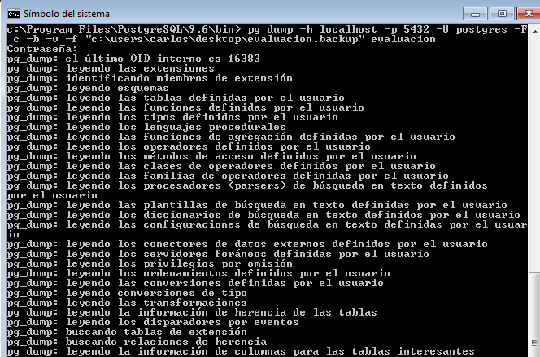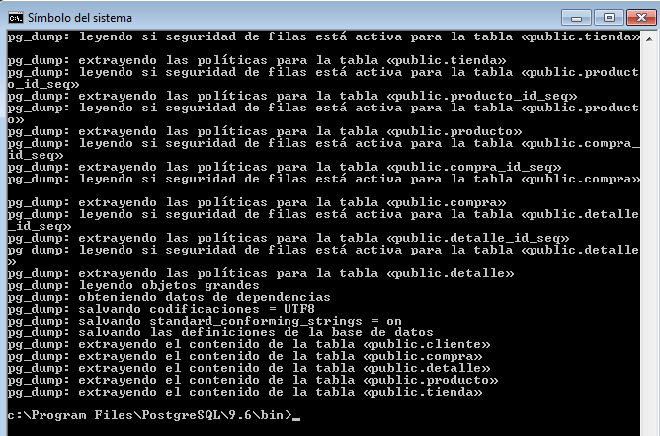

*Ilustración 4 Comando para respaldo de la BD PostgreSQL*

*Fuente: Elaboración propia*

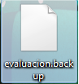

*Ilustración 5 Archivo .backup de la BD PostgreSQL*

*Fuente: Elaboración propia*

1. **Facilidad para implementar procedimientos o funciones almacenados.**

“Esta parte se trata de ampliar la funcionalidad del servidor con funciones definidas por el usuario, tipos de datos, triggers, entre otros.” (postgresql.org, 2018)

Un procedimiento almacenado es aquel programa el cual es almacenado físicamente en una base de datos. Su implementación varía dependiendo el gestor de base de datos en el cual de quiera implementar.

El lenguaje nativo para implementar procedimientos almacenados en PostgreSQL es PL/pgsql, pero existen otros lenguajes como PL/Tcl, PL/Perl y PL/Python que permiten la implementación de procedimientos almacenados. (postgresql.org, 2018)

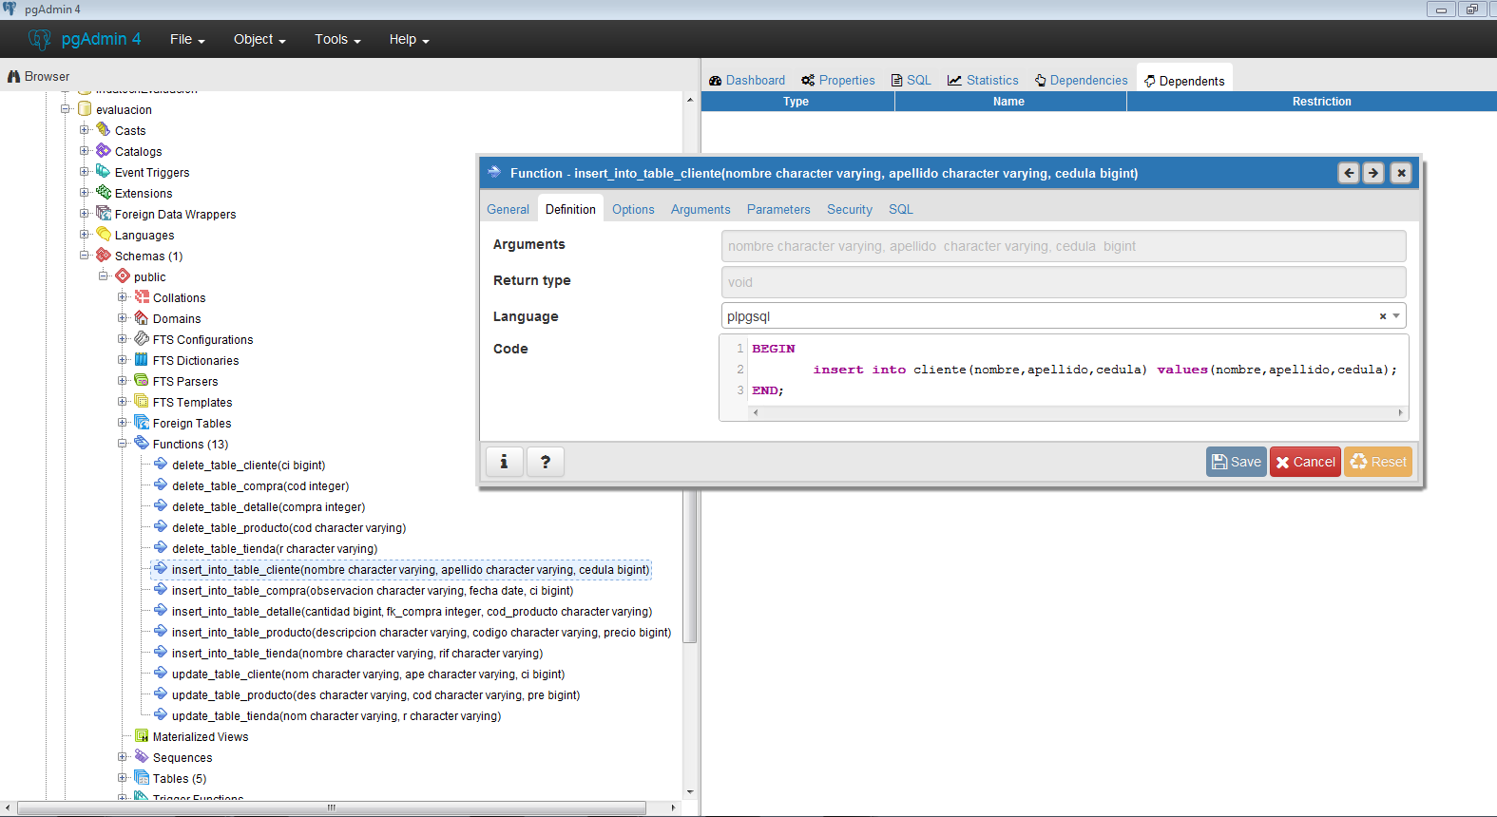

*Ilustración 6 Procedimiento Almacenado en PostgreSQL*

*Fuente: Elaboración propia*

1. **Oracle**
2. **Compatibilidad con el framework seleccionado en la evaluación previa.**

El framework Laravel no trabaja con Oracle nativamente, pero mediante el paquete de driver de oracle (yajra/Laravel-oci8:”5.1.*”) que ofrece Laravel permite hacer uso del manejador de bases de datos oracle.

1. **Tipo de licencia.**

Oracle cuenta con una variedad de productos, pero el único manejador de bases de datos con una licencia gratuita para desarrollar, desplegar y distribuir es Express Edition (XE). (oracle.com, 2018)

1. **Lenguajes de programación compatibles.**

Entre los lenguajes de programación que se utilizan conexión con la base de datos Oracle se encuentran: C, PHP, Perl, Ruby, Python, Java, C++, Fortran, Objective C, R, Visual Basic, entre otros. (db-engines.com, 2018)

1. **Facilidad para respaldar la base de datos.**

“Data Pump Export es la utilidad de Oracle que se encarga de copiar los datos a un fichero de volcado con una extensión .dmp en la base de datos Orable.” (Orasite.com, 2011)

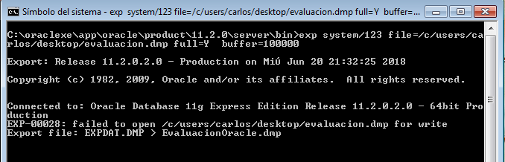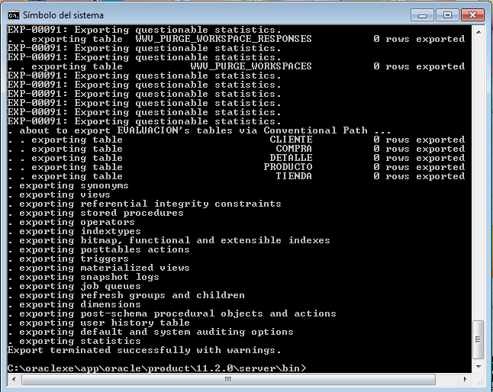

*Ilustración 7 Comando para el respaldo de la BD Oracle*

*Fuente: Elaboración propia*

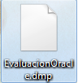

*Ilustración 8 Archivo .dmp de la BD Oracle*

*Fuente: Elaboración propia*

1. **Facilidad para implementar procedimientos o funciones almacenados.**

Un procedimiento almacenado es aquel programa el cual es almacenado físicamente en una base de datos. Su implementación varía dependiendo el gestor de base de datos en el cual de quiera implementar.

El lenguaje nativo para implementar procedimientos almacenados en Oracle es el PL/SQL. (docs.oracle.com, 2018)

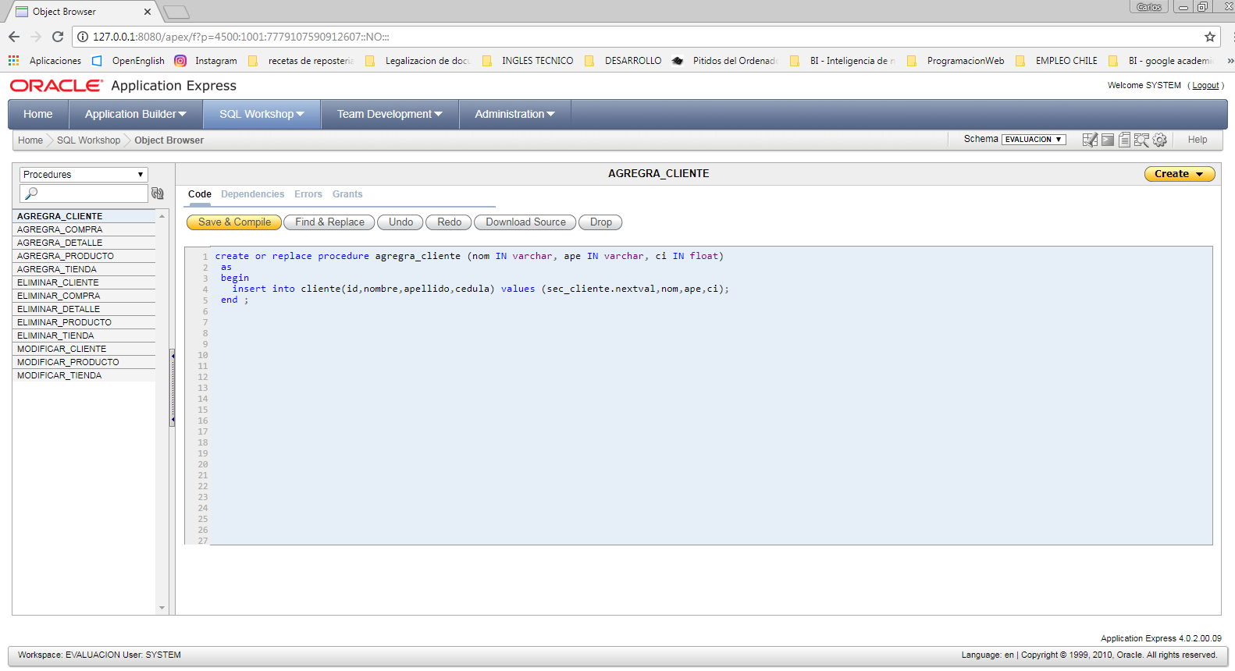

*Ilustración 9 Procedimiento Almacenado en Oracle*

*Fuente: Elaboración propia*

1. **MySQL**
2. **Compatibilidad con el framework seleccionado en la evaluación previa.**

El framework Laravel trabaja por defecto con cuatro manejadores de bases de datos que son: PostgreSQL, MySQL, SQLite y SQL server. (Laravel.com, 2018)

1. **Tipo de licencia.**

MySQL cuenta con una edición empresarial (Enterprise Edition) la cual tiene una licencia comercial y una edición comunitaria (Community Edition) con una licencia pública general de GNU (GNU GPL, por sus siglas en inglés). (mysql.com, 2018)

1. **Lenguajes de programación compatibles.**

Entre los lenguajes de programación que se utilizan conexión con la base de datos Oracle se encuentran: C, C#, C++, Java, Objective C, Perl, PHP, Python, Ruby, entre otros. (db-engines.com, 2018)

1. **Facilidad para respaldar la base de datos.**

“La utilidad de cliente mysqldump realiza copias de seguridad lógicas, produciendo un conjunto de sentencias de SQL que se pueden ejecutar para reproducir las definiciones de objeto de base de datos y los datos de tabla originales. Vacía una o más bases de datos MySQL para copia de seguridad o transferencia a otro servidor SQL. El comando mysqldump también puede generar resultados en formato CSV, otro texto delimitado o formato XML.”(dev.mysql.com, 2018)

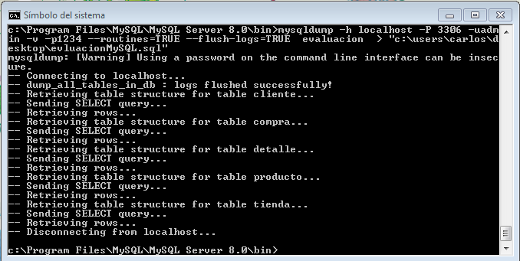

*Ilustración 10 Comando para el respaldo de la BD MySQL*

*Fuente: Elaboración propia*

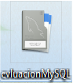

*Ilustración 11 Archivo .sql de la BD MySQL*

*Fuente: Elaboración propia*

1. **Facilidad para implementar procedimientos o funciones almacenados.**

Un procedimiento almacenado es aquel programa el cual es almacenado físicamente en una base de datos. Su implementación varía dependiendo el gestor de base de datos en el cual de quiera implementar.

“MySQL sigue la sintaxis SQL:2003 para procedimientos almacenados, que también usa IBM DB2.”( manuales.guebs.com, 2018)

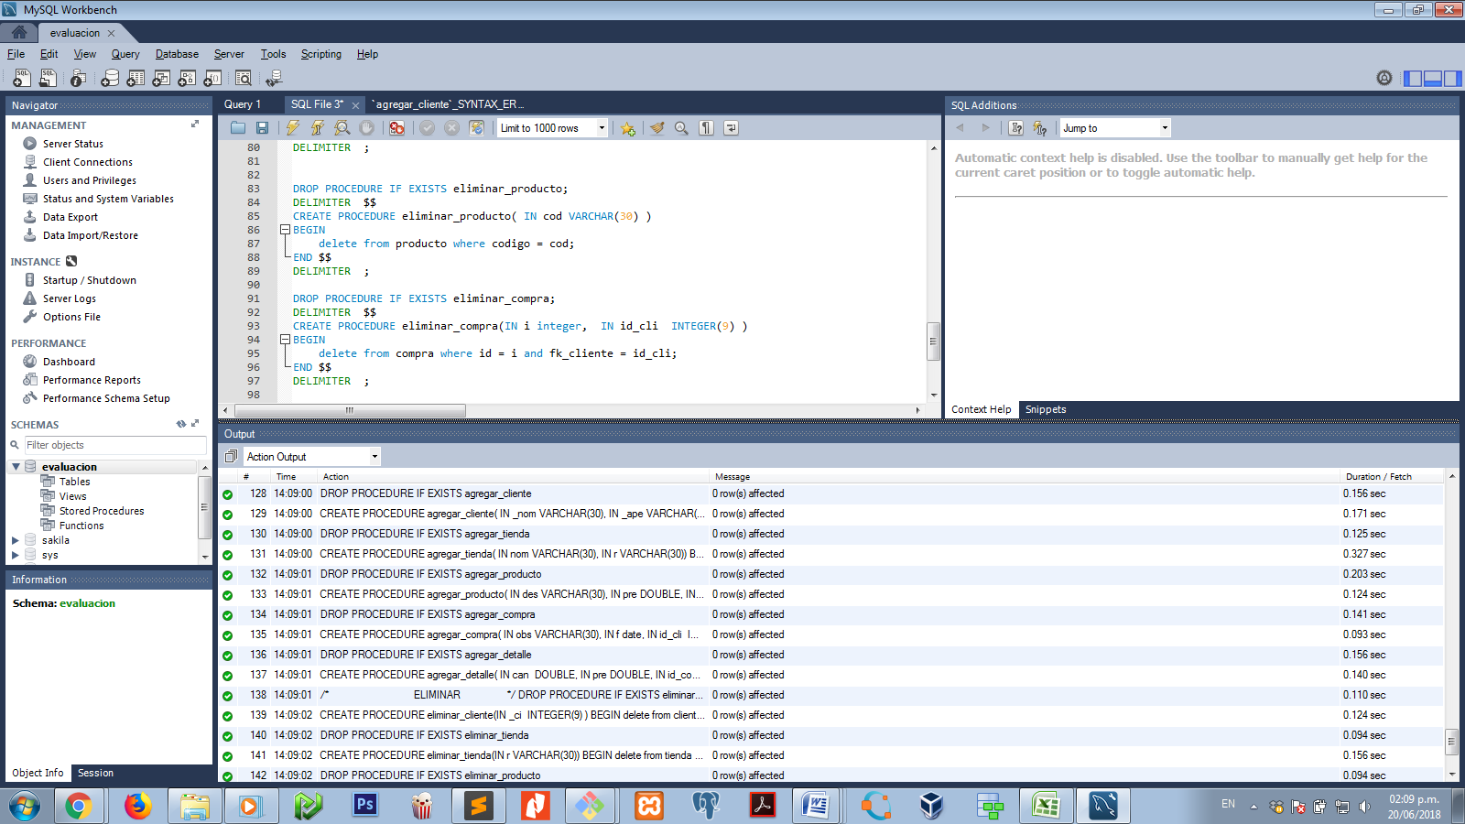

*Ilustración 12 Procedimiento Almacenado en MySQL*

*Fuente: Elaboración propia*

En la Tabla 8 Evaluación del manejador de Base de Datos se puede observar un resumen de la evaluación de las bases de datos PostgreSQL, MySQL y Oracle, con base a la información expuesta en la evaluación del manejador de base de datos se ha decidido utilizar el manejador PostgreSQL versión 9.6. La Elección del manejador de base de datos se explica con más detalle en el Cap.4 – Desarrollo, punto 1.3.2

*Tabla 8 Evaluación del manejador de Base de Datos.*

|  |  |  |  |
| --- | --- | --- | --- |
| Criterio | PostgreSQL | MySQL | Oracle |
| Compatibilidad con el framework seleccionado (Laravel) | compatible | compatible | compatible |
| Tipo de licencia | PostgreSQL License | Comercial | Comercial |
| Lenguajes de programación compatibles | C, PHP, Perl, Ruby, Python, Java, C++ | C, C#, C++, Java, Objective C, Perl, PHP, Python, Ruby | C, PHP, Perl, Ruby, Python, Java, C++, Fortan, Objective C, R, Visual Basic |
| Facilidad de respaldo de la base de datos | Alta | Alta | Media-Alta |
| Facilidad para implementar procedimientos almacenados | Alta | Alta | Alta |

*Fuente: Elaboración propia*

## Apéndice B - Integración de la aplicación de inventario al sistema SAI

Hoy en día la empresa Indatech C.A. cuenta con una aplicación de inventario a nivel local la cual permite la gestión de los productos que entran y salen de la empresa, mediante la cual se podía registrar productos y efectuar ventas. Con base a la solicitud de la empresa se realizó el diseño de la base de datos mediante el modelo entidad-relación para el sistema SAI basándose en el diseño de la base de datos de la aplicación de inventario existente, el cual permitió ahorrar tiempo en la implementación de la base de datos y en desarrollo del proyecto, dado que fue eliminada la necesidad de realizar una migración de los datos contenidos en la base de datos. En la ilustración 13 Diagrama Entidad-Relación de la aplicación de inventario se puede observar su diseño.

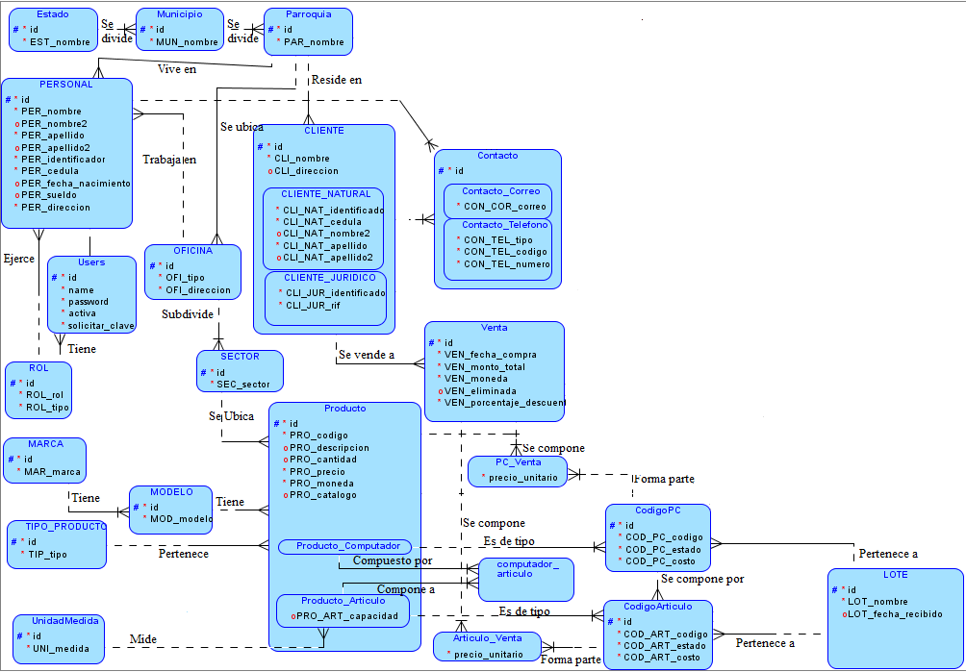

*Ilustración 13 Diagrama Entidad-Relación de la aplicación de inventario.*

*Fuente: Elaboración propia*

En el diseño de la base de datos del sistema SAI se incorporó los requerimientos necesarios para dar soporte a la gestión de clientes, presupuestos, ventas y solicitudes de cambio o devolución. En la Ilustración 14 Diagrama Entidad-Relación del sistema SAI puede observar el diseño de la base de datos del sistema.

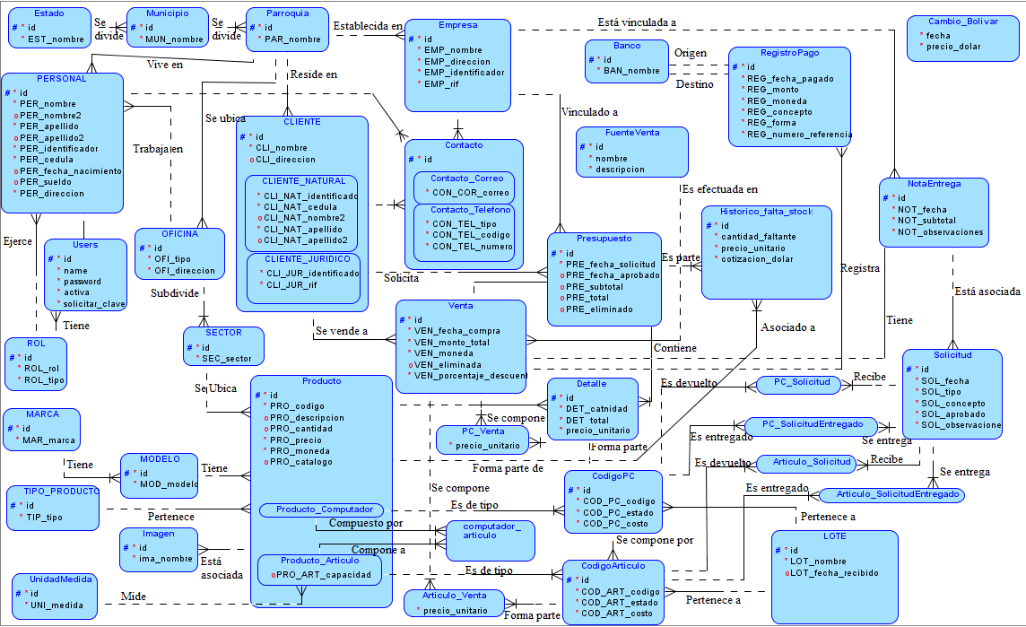

*Ilustración 14 Diagrama Entidad-Relación del sistema SAI*

*Fuente: Elaboración propia*

## Apéndice C – Diagrama de flujo del rediseño de la gestión de ventas

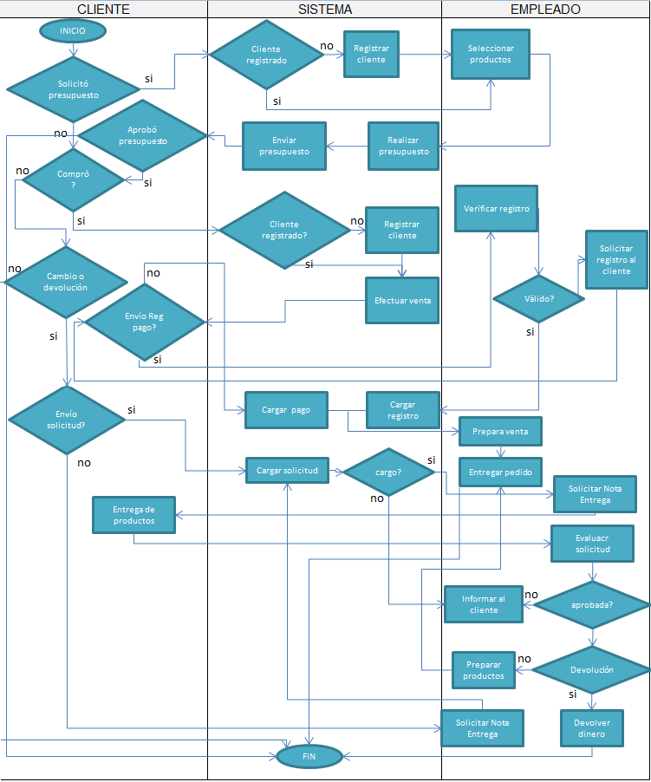

*Ilustración 15 Rediseño del proceso de gestión de ventas de Indatech C.A.*

*Fuente: Elaboración propia*

## Apéndice D – Diagrama de flujo de la gestión de ventas anterior.

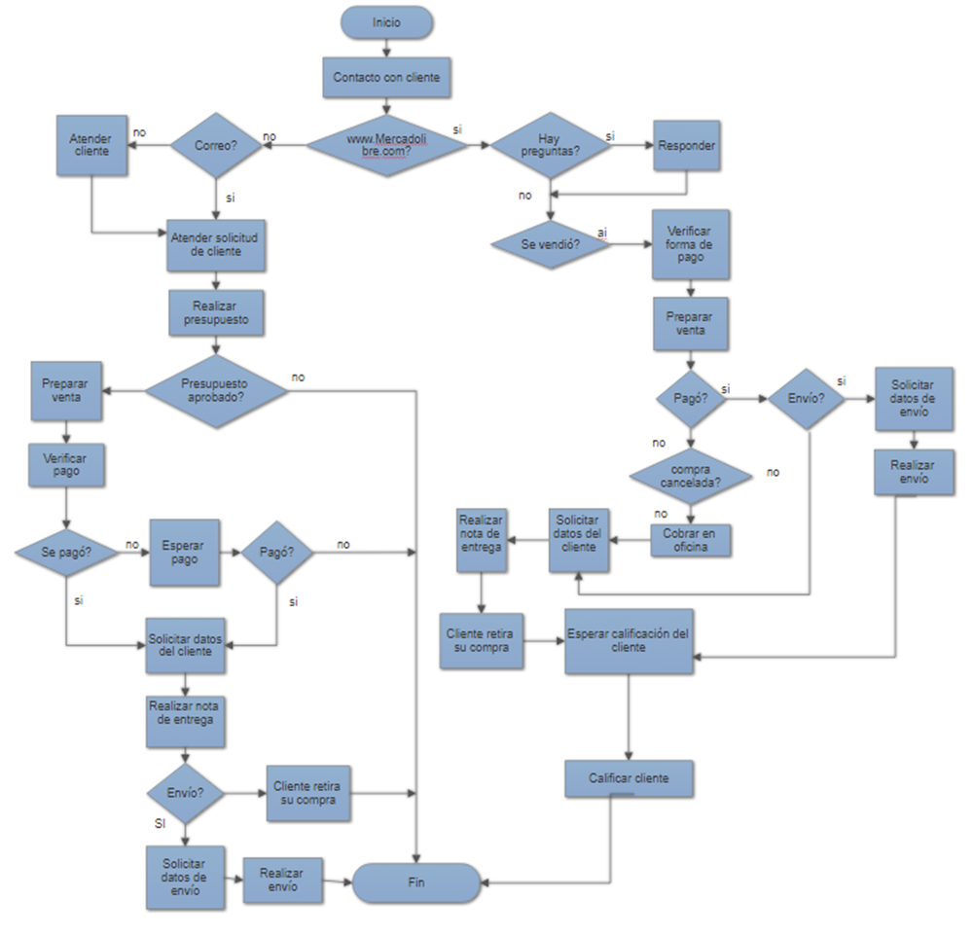

*Ilustración 16 Diagrama de flujo del proceso de gestión de ventas antiguo.*

*Fuente: Elaboración propia*

## Apéndice E – Historias de usuario.

1. **Historia #1 – Gestión de clientes.**

El sistema SAI debe permitir la gestión de los clientes de la empresa.

**Condiciones de satisfacción:**

* Una vez el usuario este autenticado, la aplicación debe contar con una sección donde se muestre la información general de todos los clientes naturales y otra para los jurídicos.
* En la sección de clientes naturales como jurídicos se podrá agregar, consultar, modificar y eliminar clientes de la empresa.

1. **Historia #2 – Gestión de productos.**

El sistema SAI debe permitir la gestión de los productos de la empresa.

**Condiciones de satisfacción.**

* Una vez el usuario este autenticado, la aplicación debe contar con una sección donde se muestre toda la información relacionada a las computadoras y los artículos generales.
* Una vez el usuario este autenticado, la aplicación debe contar con una sección donde se muestre toda la información relacionada a las computadoras y los artículos específicos.
* En cada sección de computador y artículos generales se podrá agregar, consultar, modificar y eliminar cada uno de ellos. Adicionalmente, se podrá elegir la opción de agregar computador o artículo específico respectivamente.
* En cada sección de computador y artículos específicos se podrá agregar, consultar, modificar y eliminar cada uno de ellos. Adicionalmente, se podrá elegir la opción de ir al listado general respectivamente.

1. **Historia #3 – Gestión de ventas.**

El sistema SAI debe permitir la gestión de las ventas, registros de pago y las notas de entrega a los clientes.

**Condiciones de satisfacción.**

* Una vez el usuario este autenticado, la aplicación debe contar con una sección donde se muestre toda la información relacionada a las ventas, registros de pago y notas de entrega.
* En la sección de ventas se podrá crear, consultar, eliminar (cambiar estatus), registrar los pagos de la venta, mostrar el listado de los pagos de una venta, siempre y cuando la venta este totalmente pagada se podrá crear, mostrar, descargar y enviar al cliente la nota de entrega.
* En la sección de registros de pagos se podrá consultar y eliminar, así como también se podrá cargar un archivo xls con los datos del registro de pago. Adicionalmente, se podrá ir a la sección de ventas.
* En la sección de notas de entrega se podrá consultar, descargar, modificar, eliminar y realizar el envío al cliente.

1. **Historia #4 – Gestión de solicitudes de cambio o devolución.**

El sistema SAI debe permitir la gestión de las solicitudes de cambio o devolución de productos de los clientes.

**Condiciones de satisfacción**

* Una vez el usuario este autenticado, la aplicación debe contar con una sección donde se muestre toda la información relacionada a las solicitudes.
* En la sección de solicitudes se podrá crear, modificar, consultar, eliminar y cargar la solicitud a través de un archivo xls.

1. **Historia #5 – Gestión de presupuesto.**

El sistema SAI debe permitir la gestión de los presupuestos a los clientes.

**Condiciones de satisfacción**

* Una vez el usuario este autenticado, la aplicación debe contar con una sección donde se muestre toda la información relacionada a los presupuestos.
* En la sección de presupuestos se podrá crear, consultar, modificar (aprobar, cancelar), eliminar (cambio de estatus), descargar y enviar el presupuesto al cliente.
* El presupuesto será creado en formato PDF y enviado al cliente automáticamente.

1. **Historia #6 – Catálogo de productos.**

El sistema SAI debe permitir la gestión del catálogo de productos.

**Condiciones de satisfacción**

* Una vez el usuario este autenticado, la aplicación debe contar con una sección donde se muestre toda la información relacionada a los productos publicados de la empresa.
* En la sección del catálogo tendrá un listado de los productos publicados con una imagen y sus características principales, así como también se podrá acceder a toda la información de cada producto.
* La gestión de la información de los productos se efectuará en la gestión de computadoras y artículos generales.

1. **Historia #7 – Reportes.**

El sistema SAI debe permitir generar reportes con la información del sistema SAI.

**Condiciones de satisfacción**

* El sistema debe contener una sección en donde se pueda mostrar una gráfica con las ventas realizadas a cada cliente y la información general de cada uno. Adicionalmente, se podrá acceder a la información completa de cada cliente.
* El sistema debe contener una sección en donde se pueda mostrar información general de cada solicitud, así como también toda la información de cada una y contar con tres gráficas que suministre la información de la cantidad de solicitudes aprobadas y rechazadas por tipo, así como también la cantidad de solicitudes por cliente.
* El sistema debe contener una sección en donde se pueda mostrar información de las ventas efectuadas semanal y mensualmente.
* El sistema debe contener una sección en donde se pueda mostrar la información general de todos los productos y permita acceder a toda la información de cada uno.
* El sistema debe contener una sección en donde se pueda mostrar la información relacionada a estado del inventario actual, es decir mostrar la cantidad actual y el mínimo establecido por la empresa para su reposición.

1. **Historia #8 – Inteligencia de negocios.**

Se deberá diseñar unos DashBoard con el software Microsoft Power BI Desktop que permitirá a los encargados de toma de decisiones obtener información procesada sobre los productos y clientes de la empresa.

**Condiciones de satisfacción**

Se deberá implementar al menos dos DashBoard (Productos, Clientes) que satisfagan los indicadores clave de desempeño (KPI) establecidos por la empresa. Véase el Cap 1 – Planteamiento del problema, punto 5.1, objetivo 10 para mayor información de los KPI.

## Apéndice F – Modelo Estrella

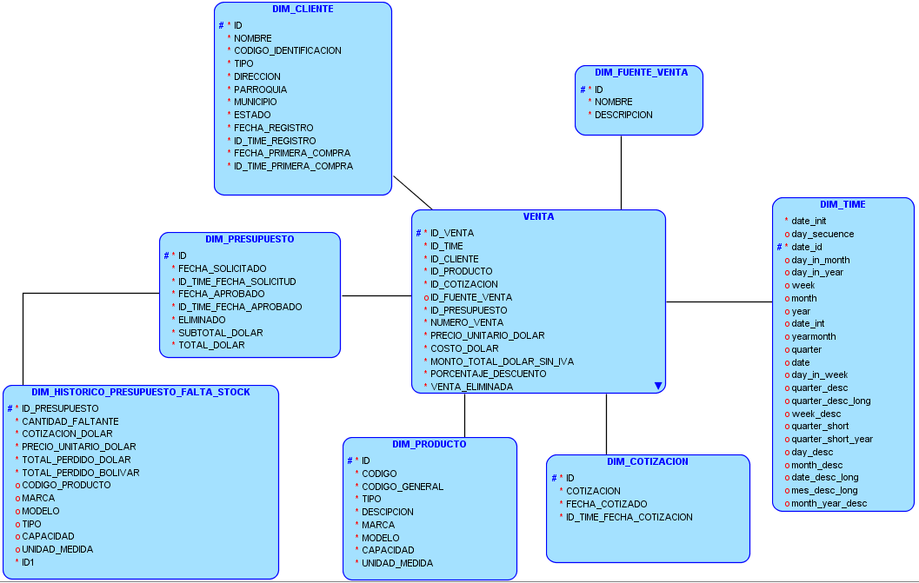

*Ilustración 17 Modelo Estrella.*

*Fuente: Elaboración propia*

## Apéndice G – Proceso de Extracción, Transformación y Carga (ETL)

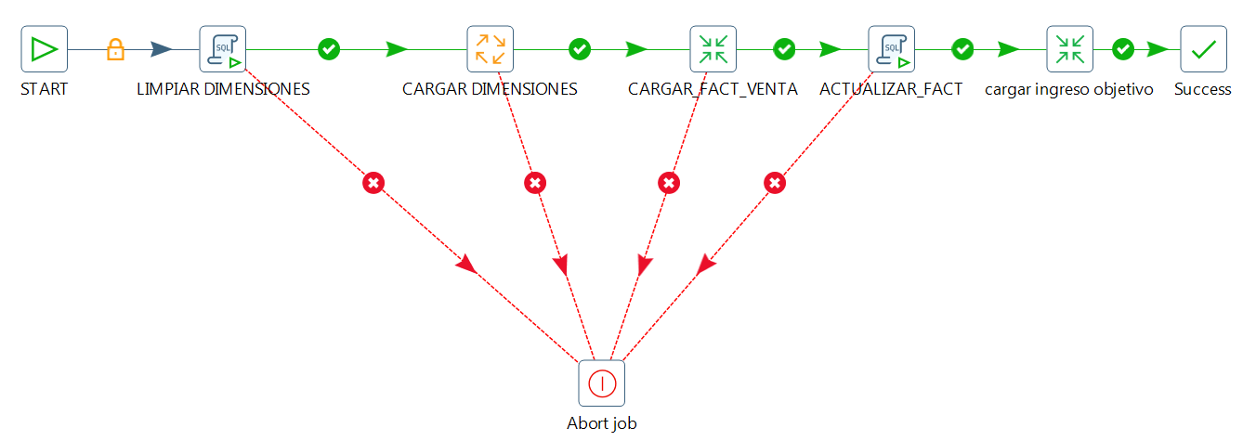

*Ilustración 18 Job – Cargar DataMart*

*Fuente: Elaboración propia*

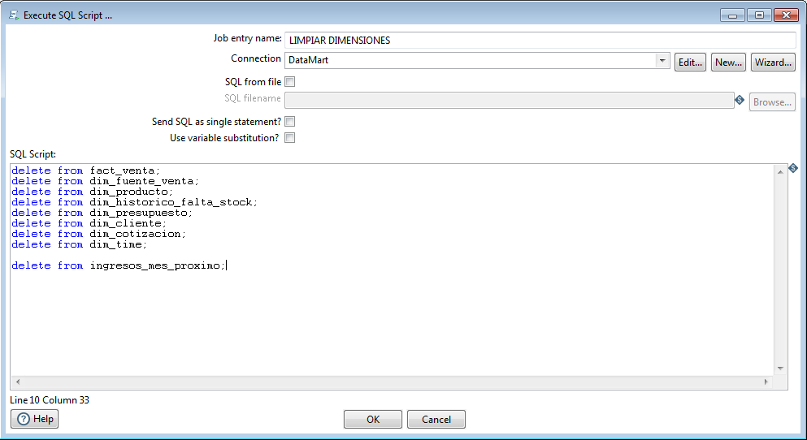

*Ilustración 19 SQL-Script Limpiar Dimensiones*

*Fuente: Elaboración propia*

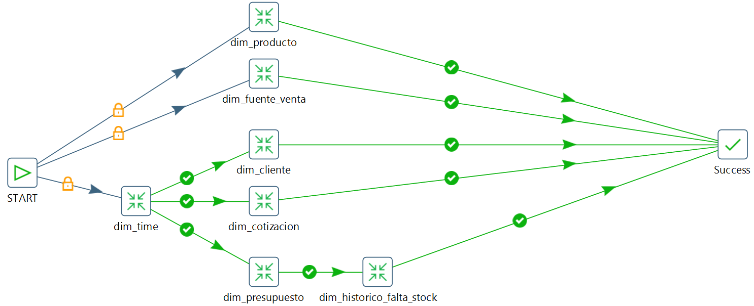

*Ilustración 20 Job – Cargar Dimensiones*

*Fuente: Elaboración propia*

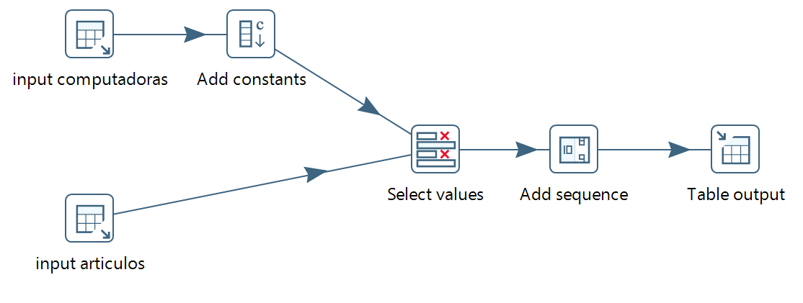

*Ilustración 21 – Transformación DIM_PRODUCTO*

*Fuente: Elaboración propia*

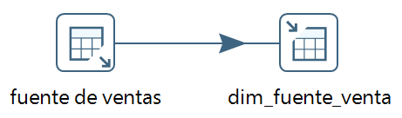

*Ilustración 22 – Transformación DIM_FUENTE_VENTA*

*Fuente: Elaboración propia*

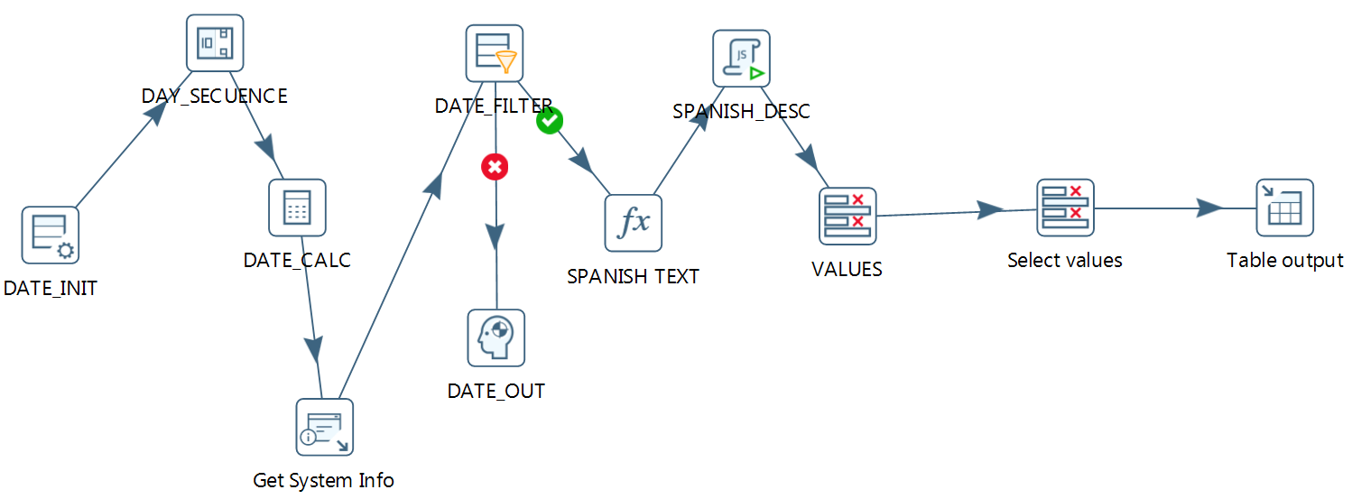

*Ilustración 23 – Transformación DIM_TIME*

*Fuente:* [*Elaboración*](http://bipostit.com/2014/12/12/poblar-tabla-lookup-de-tiempo/) *propia*

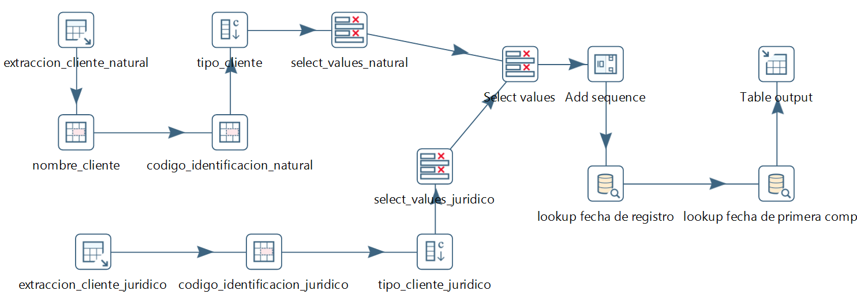

*Ilustración 24 – Transformación DIM_CLIENTE*

*Fuente: Elaboración propia*

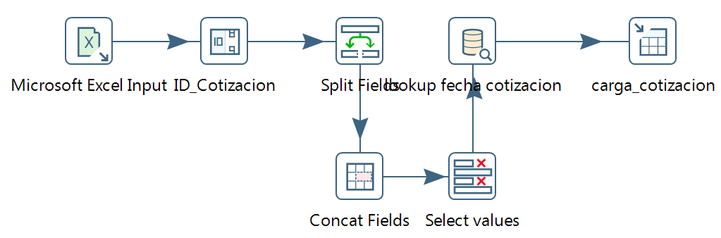

*Ilustración 25 – Transformación DIM_COTIZACIÓN*

*Fuente: Elaboración propia*

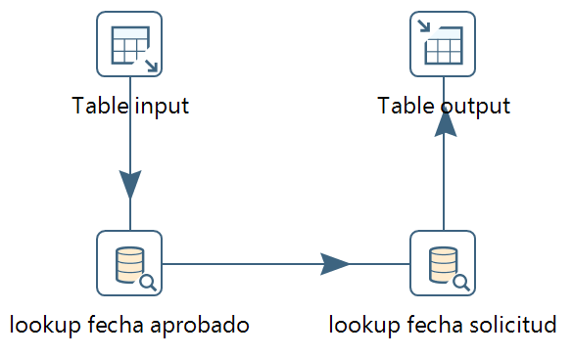

*Ilustración 26 – Transformación DIM_PRESUPUESTO*

*Fuente: Elaboración propia*

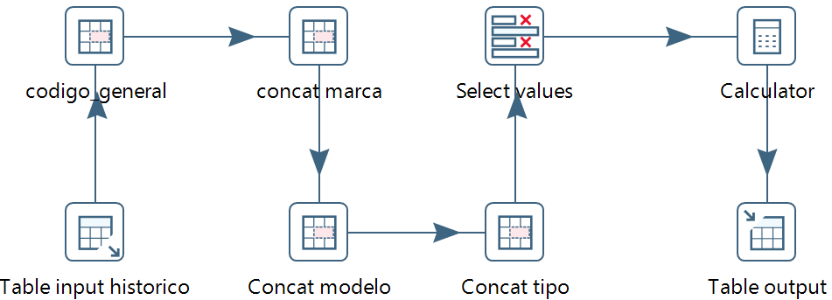

*Ilustración 27 – Transformación DIM_HISTORICO_FALTA_STOCK*

*Fuente: Elaboración propia*

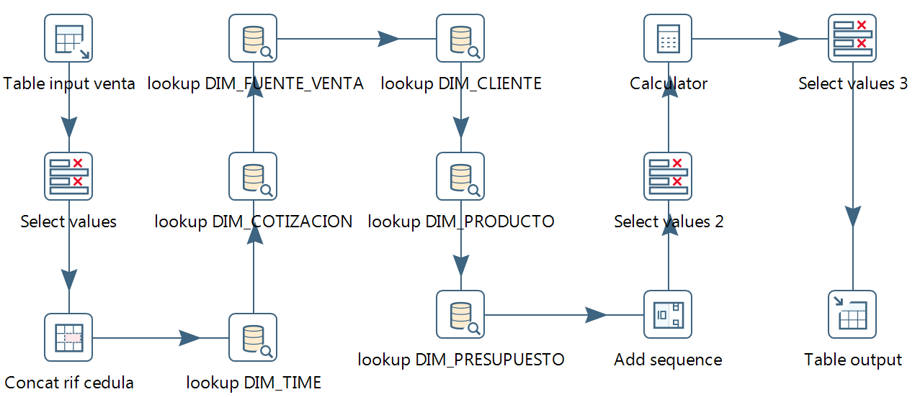

*Ilustración 28 – Transformación FACT_VENTA*

*Fuente: Elaboración propia*

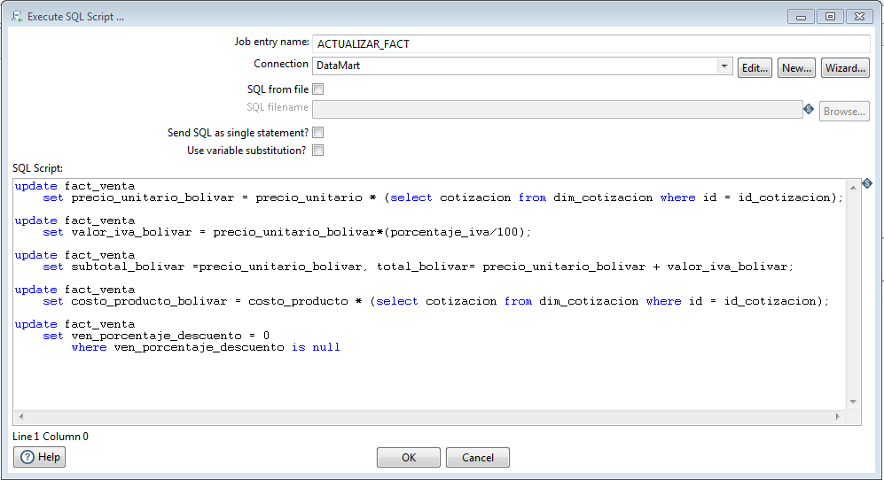

*Ilustración 29 – SQL-Script Actualizar Fact*

*Fuente: Elaboración propia*

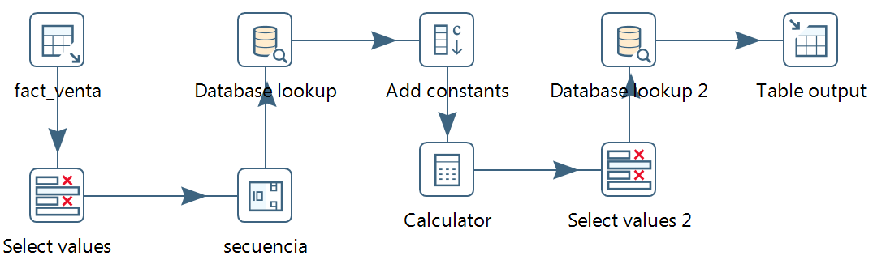

*Ilustración 30 – Transformación Ingreso mes próximo.*

*Fuente: Elaboración propia*

## Apéndice H – DashBoard

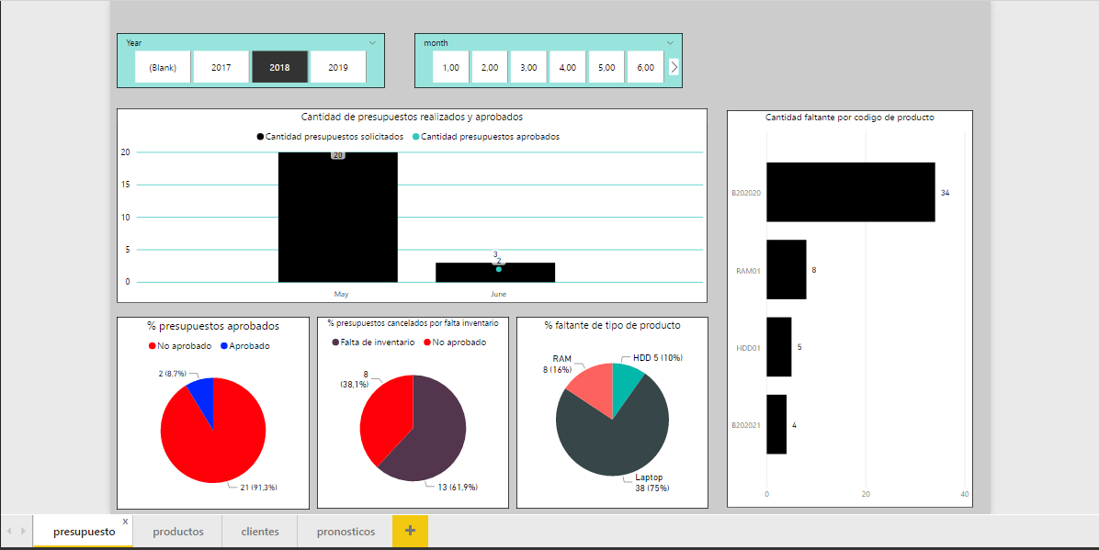

*Ilustración 31 – DashBoard de Presupuesto*

*Fuente: Elaboración propia*

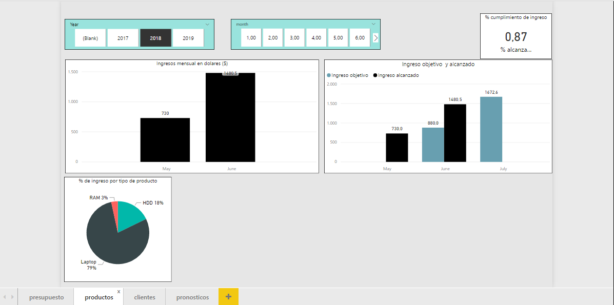

*Ilustración 32 – DashBoard de Producto*

*Fuente: Elaboración propia*

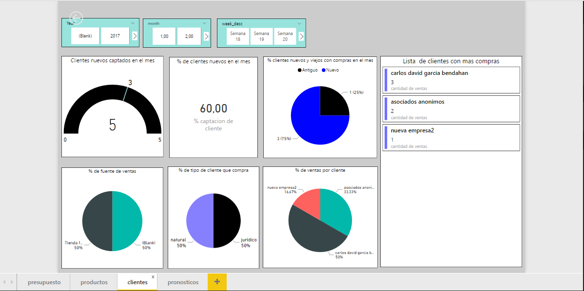

*Ilustración 33 – DashBoard de Cliente*

*Fuente: Elaboración propia*

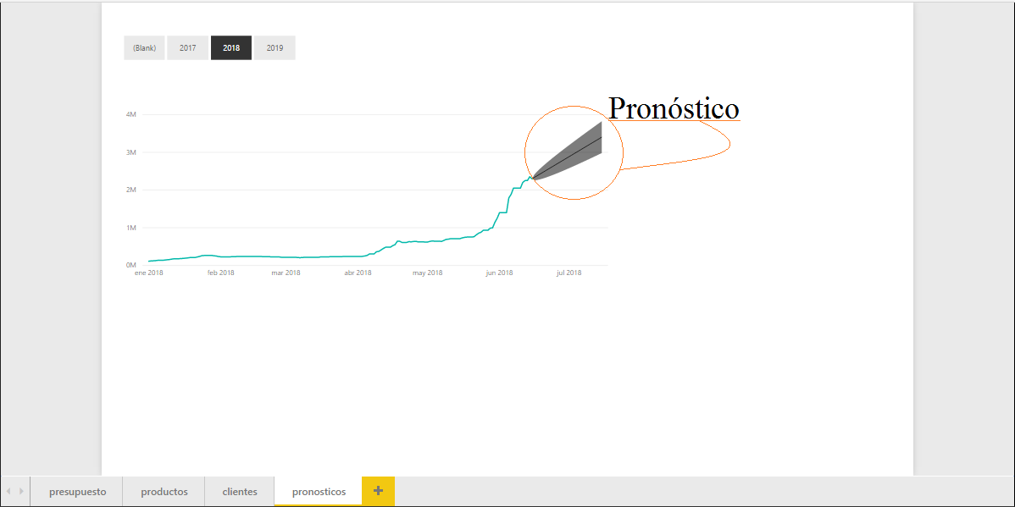*Ilustración 34 – DashBoard de Pronóstico*

*Fuente: Elaboración propia*

`

Ilustración 35 – Medida ingreso mensual

Fuente: Elaboración propia





Ilustración 36 – Medida Cantidad de presupuestos no aprobados

Fuente: Elaboración propia

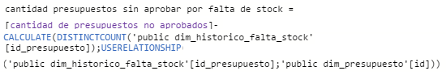

Ilustración 37 – Medida Cantidad presupuestos sin aprobar por falta de stock

Fuente: Elaboración propia

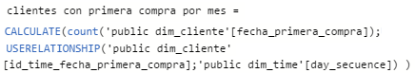

Ilustración 38 – Medida Clientes con primera compra por mes

Fuente: Elaboración propia

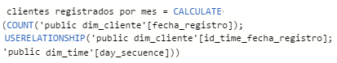

Ilustración 39 – Medida Clientes registrados por mes

Fuente: Elaboración propia



Ilustración 40 – Porcentaje de captación de cliente

Fuente: Elaboración propia

## Apéndice I – Pantallas del sistema.

**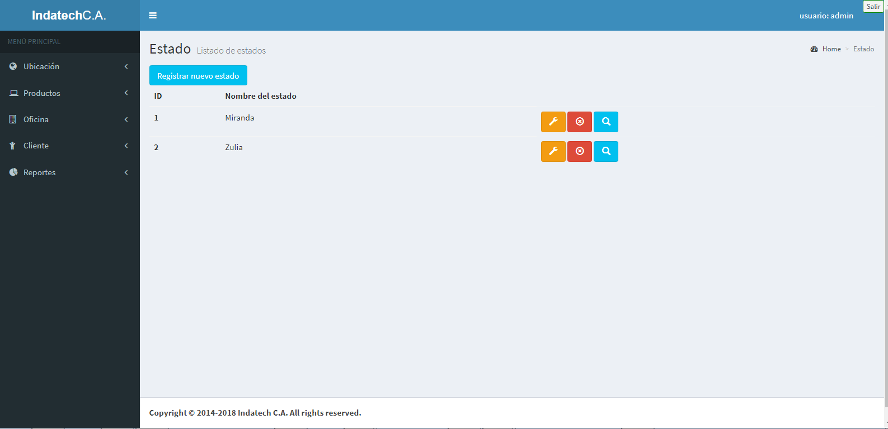***Ilustración 41 Pantalla Index de estado*

*Fuente: Elaboración propia*

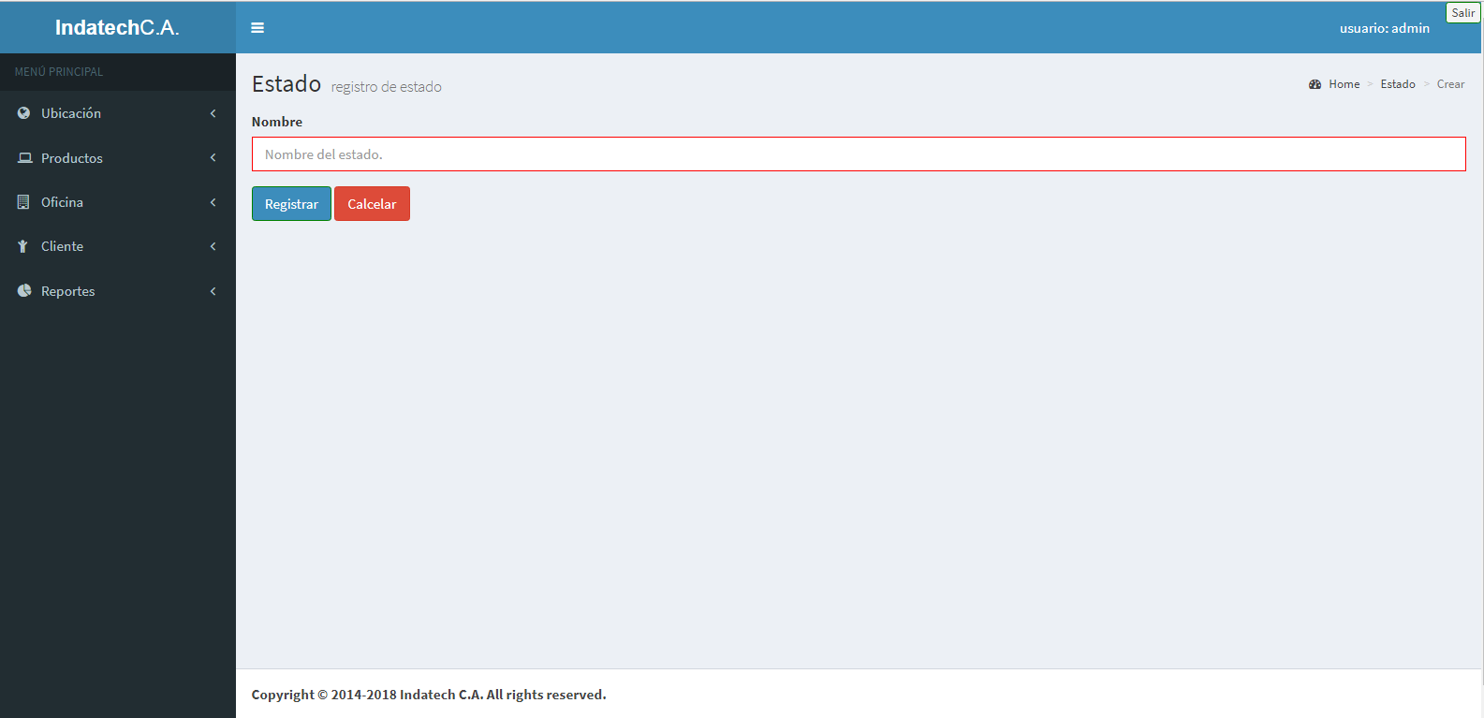

*Ilustración 42 Pantalla de creación de estado*

*Fuente: Elaboración Propia*

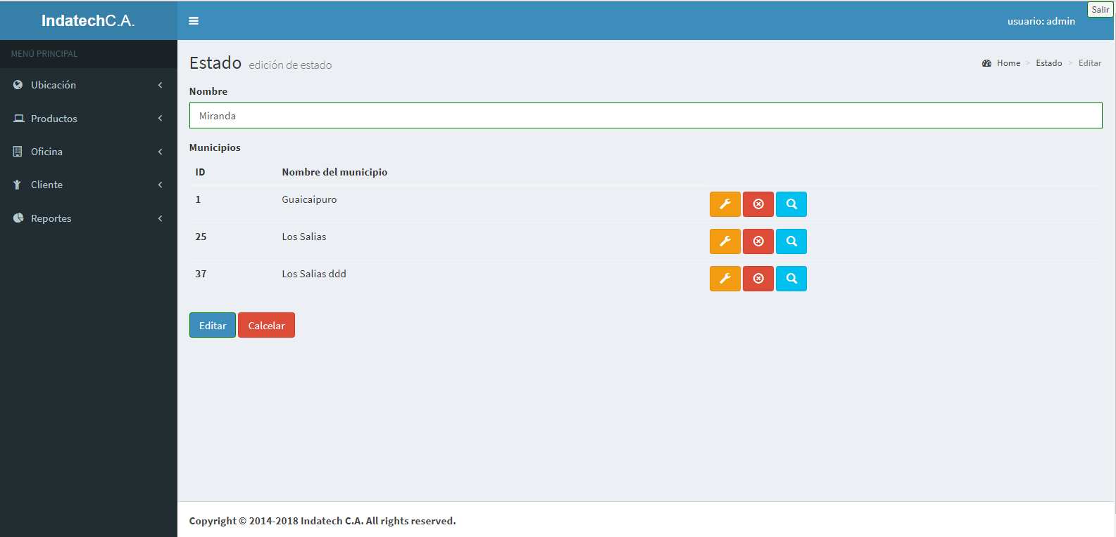

*Ilustración 43 Pantalla de modificación de un estado*

*Fuente: Elaboración propia*

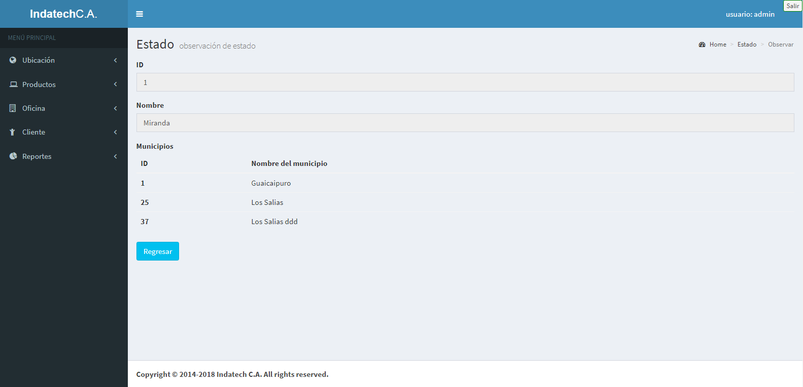

*Ilustración 44 Pantalla de observación de estado*

*Fuente: Elaboración propia*

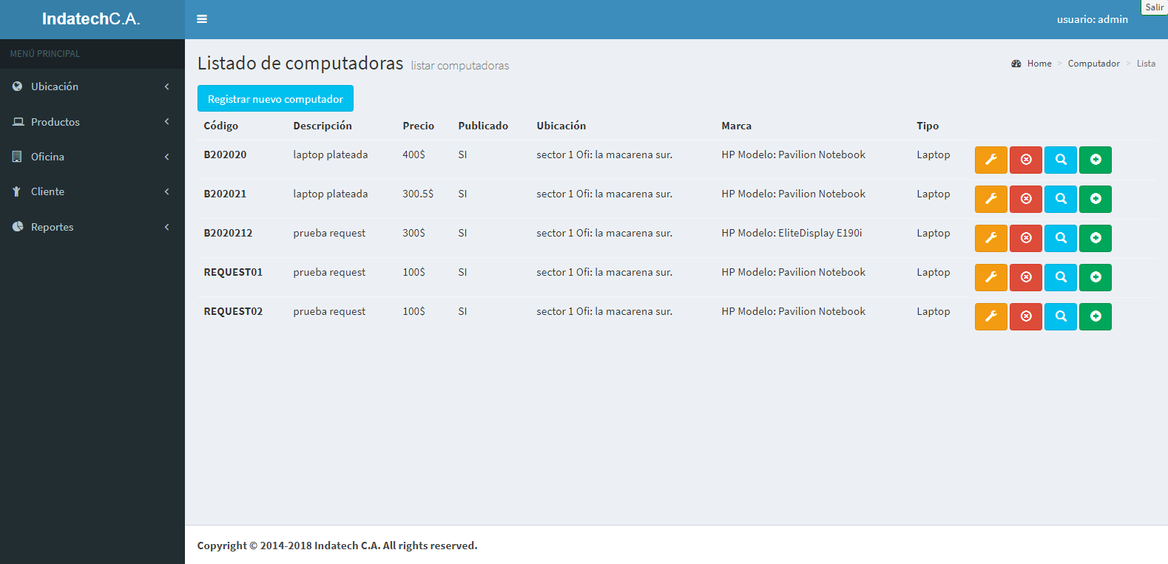

*Ilustración 45 Pantalla Index de Computadoras general*

*Fuente: Elaboración propia*

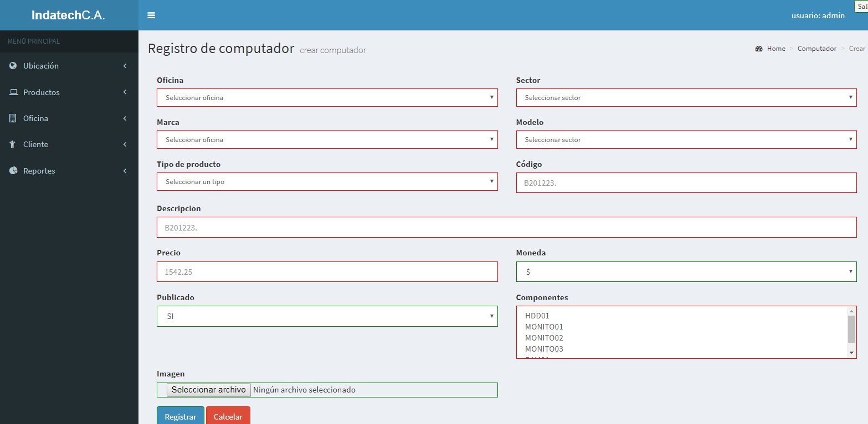

*Ilustración 46 Pantalla de creación de Computador general*

*Fuente: Elaboración propia*

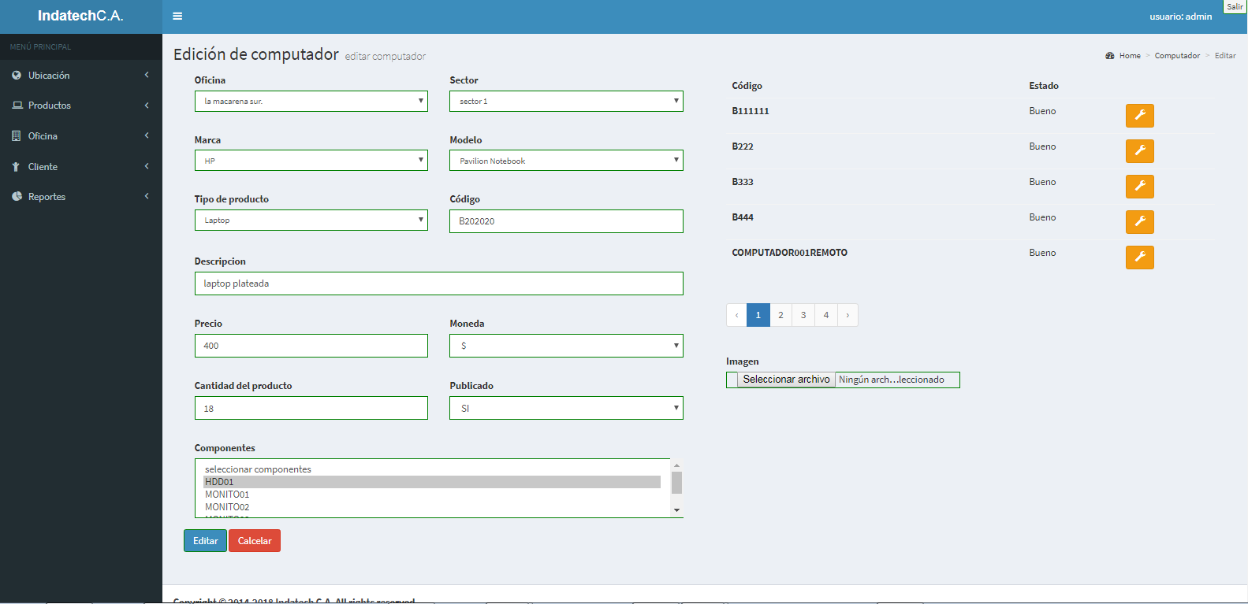

*Ilustración 47 Pantalla de modificación de computador general*

*Fuente: Elaboración propia*

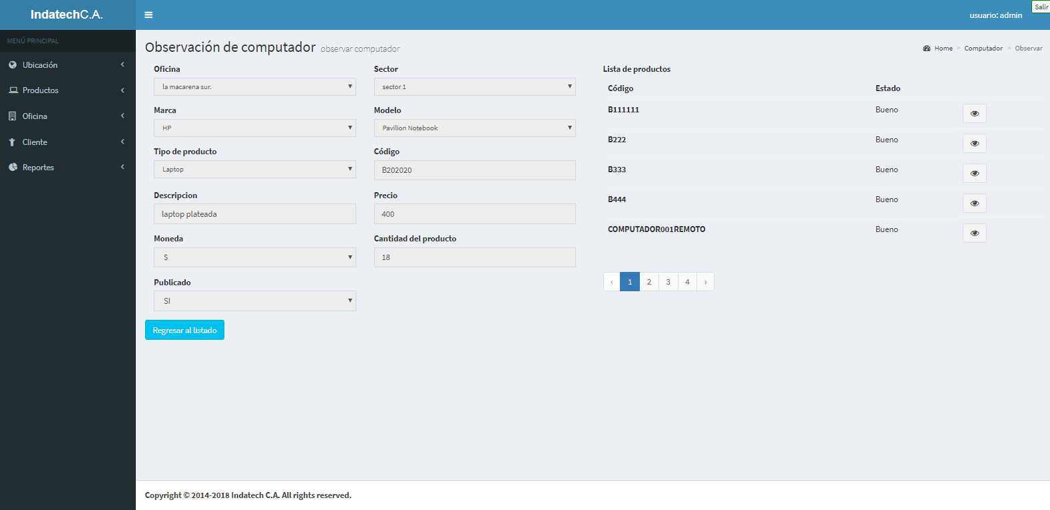

*Ilustración 48 Pantalla de observación de computadora general*

*Fuente: Elaboración propia*

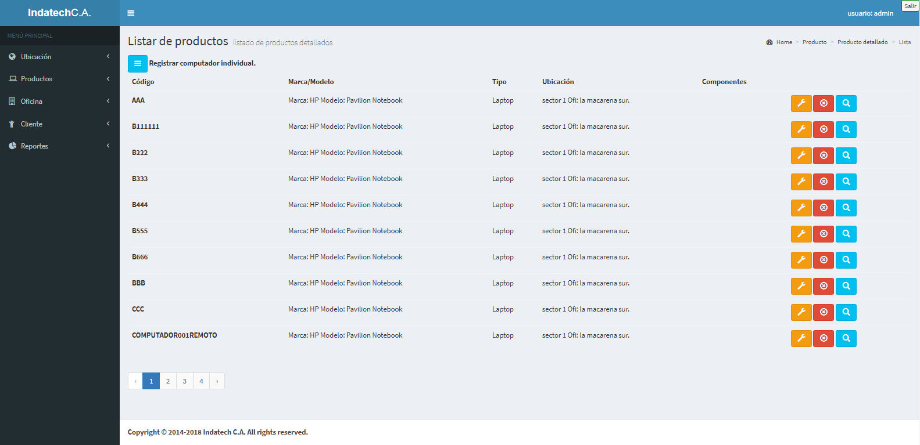

*Ilustración 49 Pantalla Index de computador específico*

*Fuente: Elaboración propia*

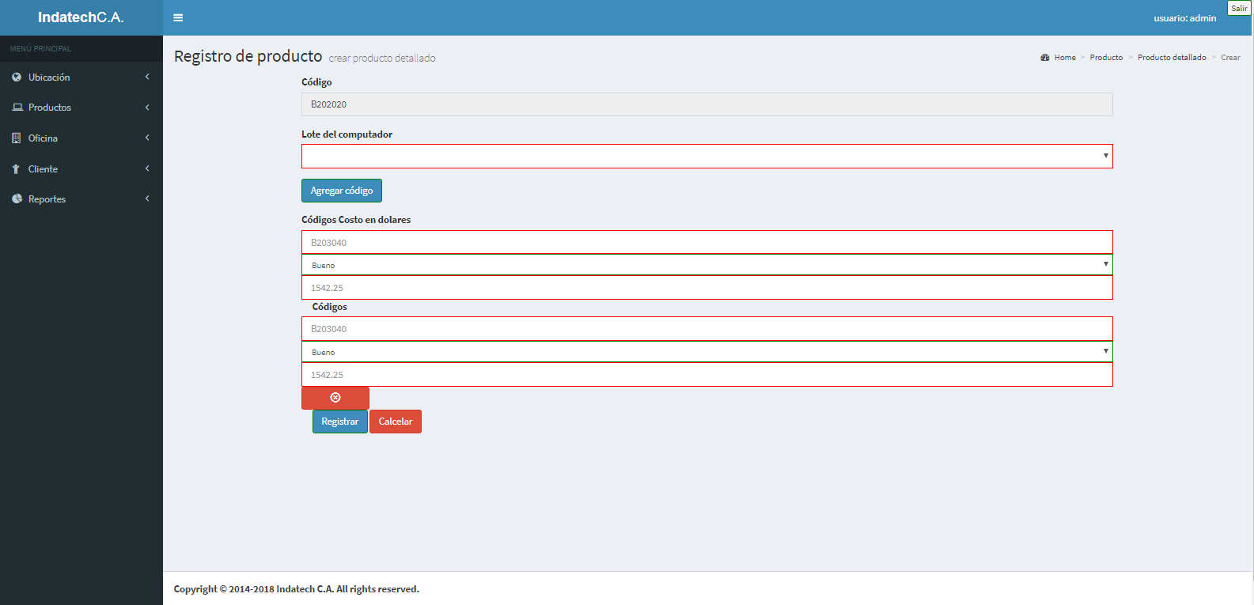

*Ilustración 50 Pantalla para crear computador específico*

*Fuente: Elaboración propia*

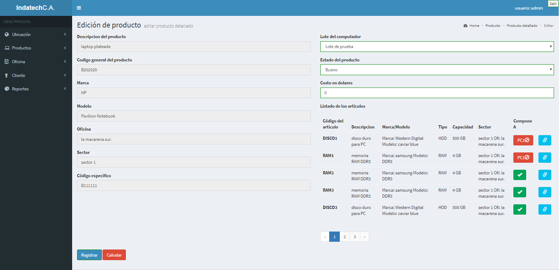

*Ilustración 51 Pantalla de modificación de computador específico*

*Fuente: Elaboración propia*

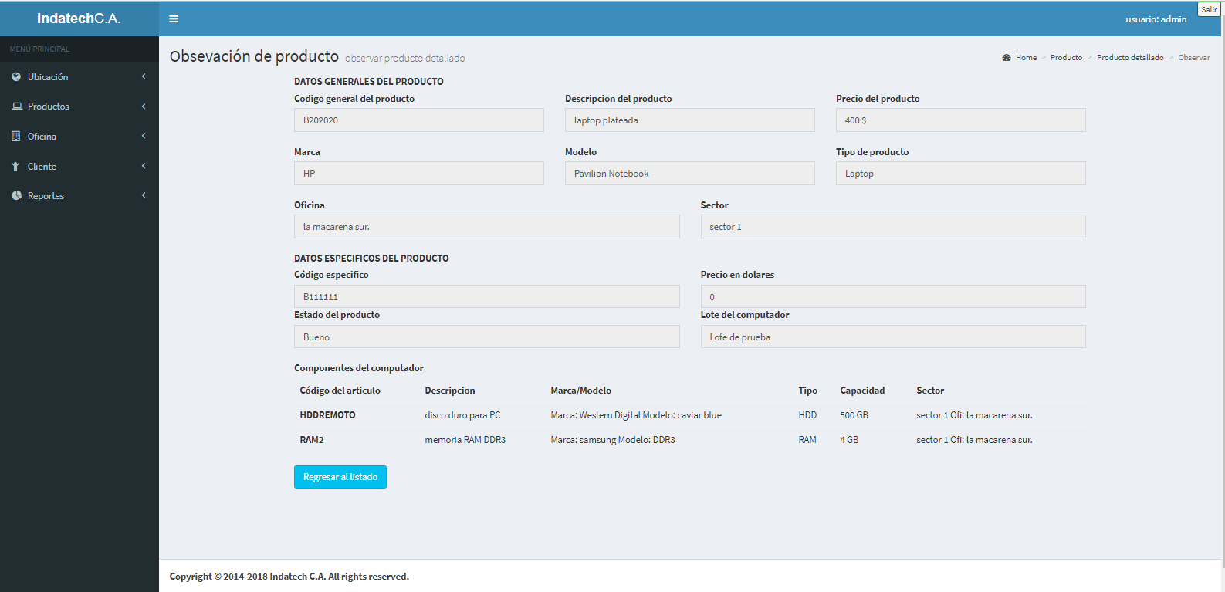

*Ilustración 52 Pantalla de observación de computador específico*

*Fuente: Elaboración propia*

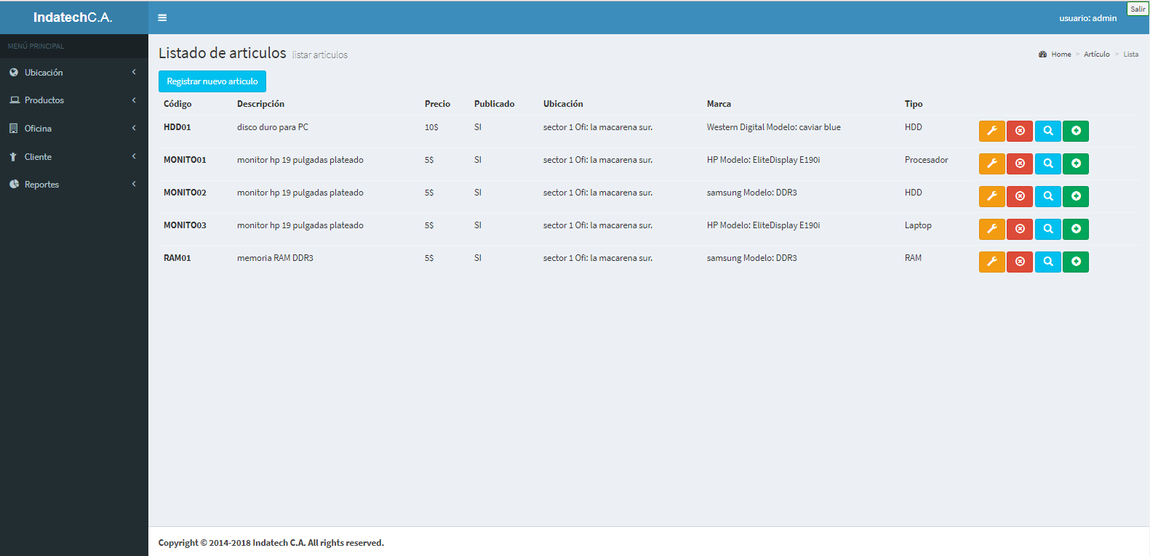

*Ilustración 53 Pantalla Index de Artículos general*

*Fuente: Elaboración propia*

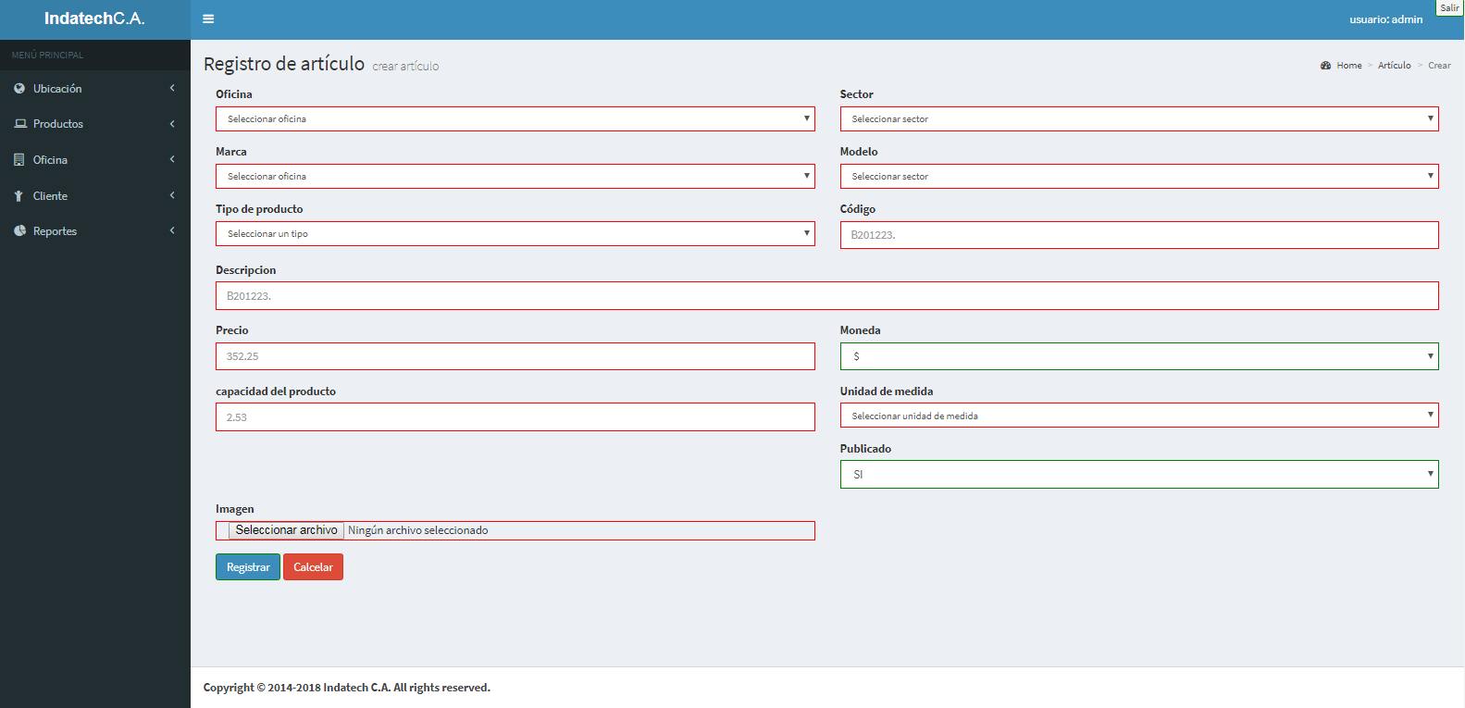

*Ilustración 54 Pantalla para crear artículo general*

*Fuente: Elaboración*

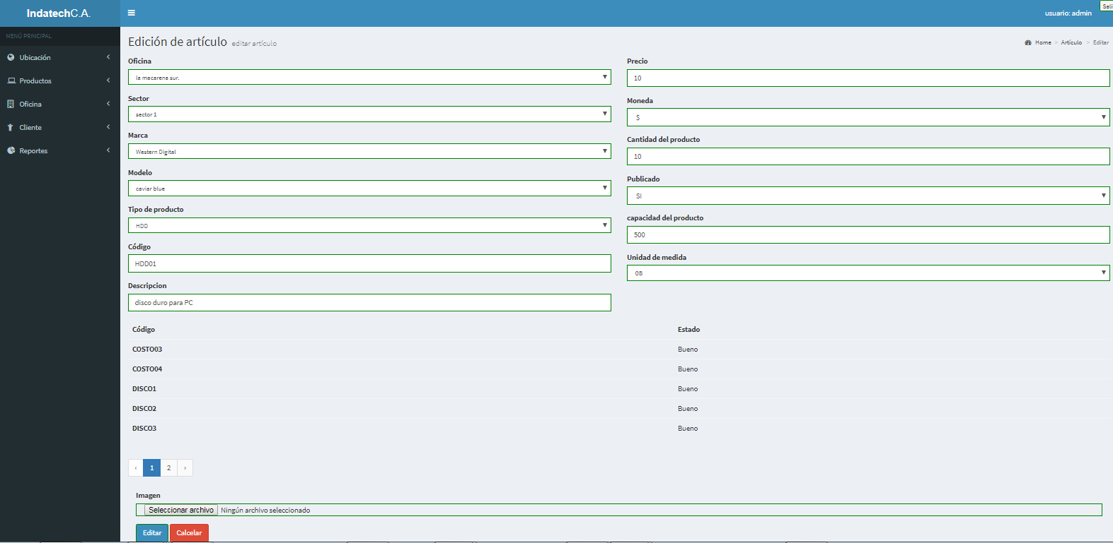

*Ilustración 55 Pantalla de modificación de artículo general*

*Fuente: Elaboración propia*

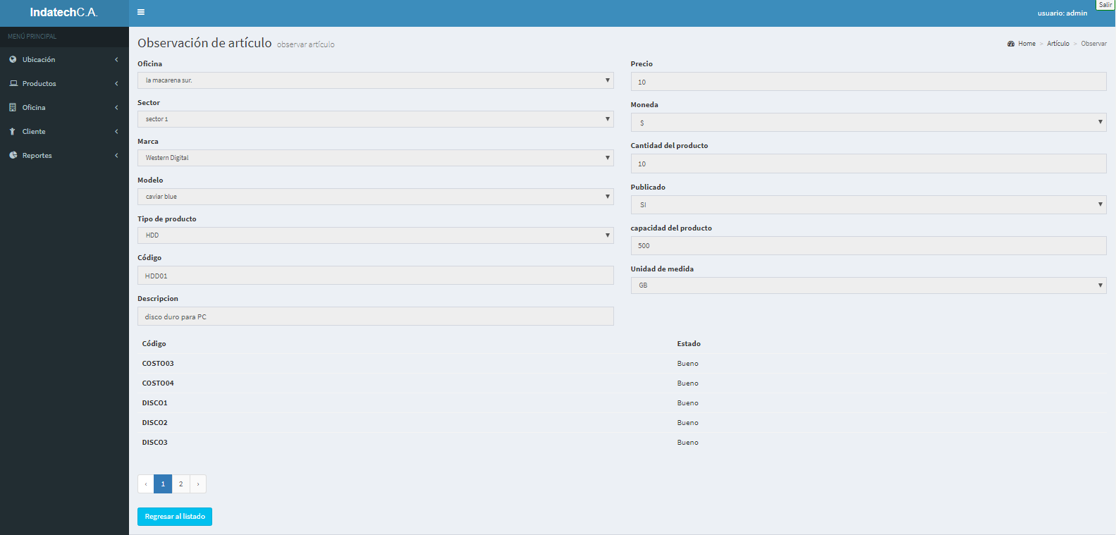

*Ilustración 56 Pantalla de observación de artículo general*

*Fuente: Elaboración propia*

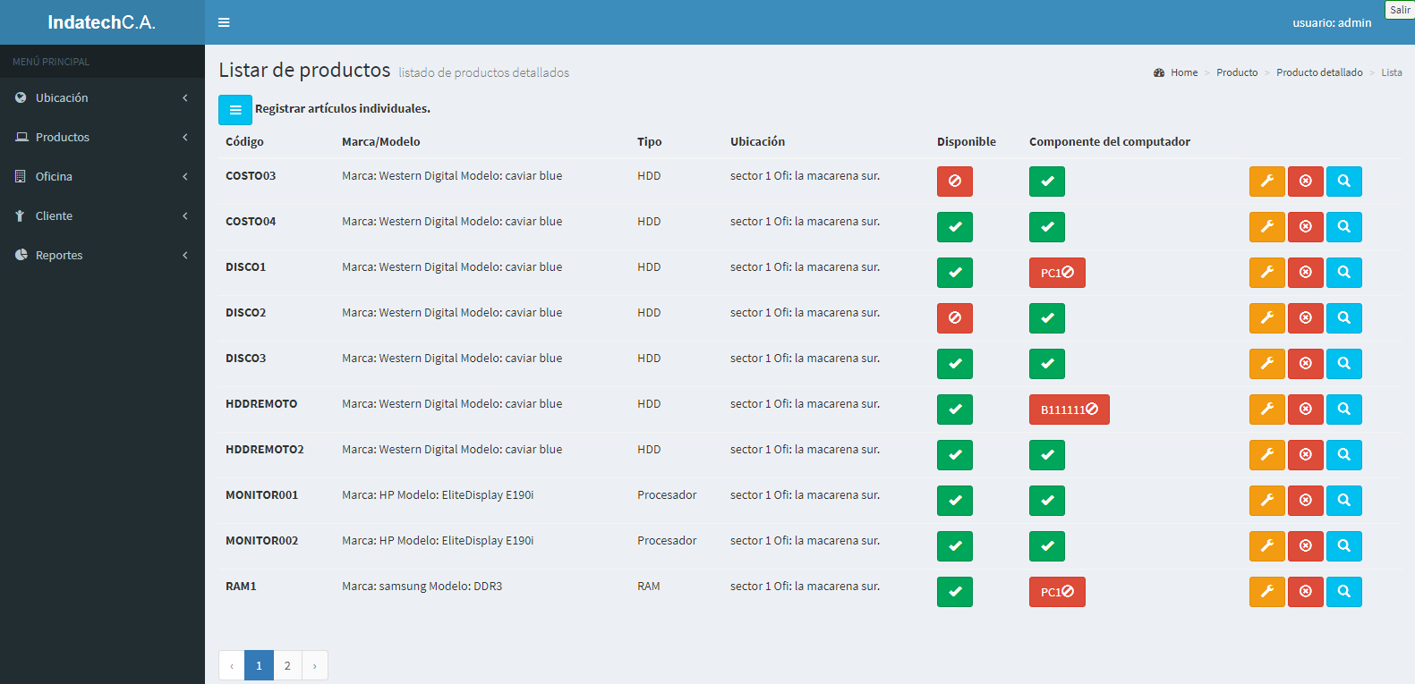

*Ilustración 57 Pantalla Index de artículo específico*

*Fuente: Elaboración propia*

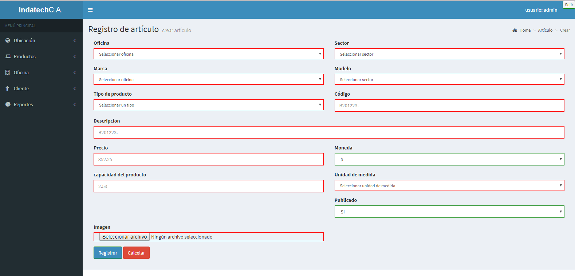

*Ilustración 58 Pantalla para crear artículo específico*

*Fuente: Elaboración propia*

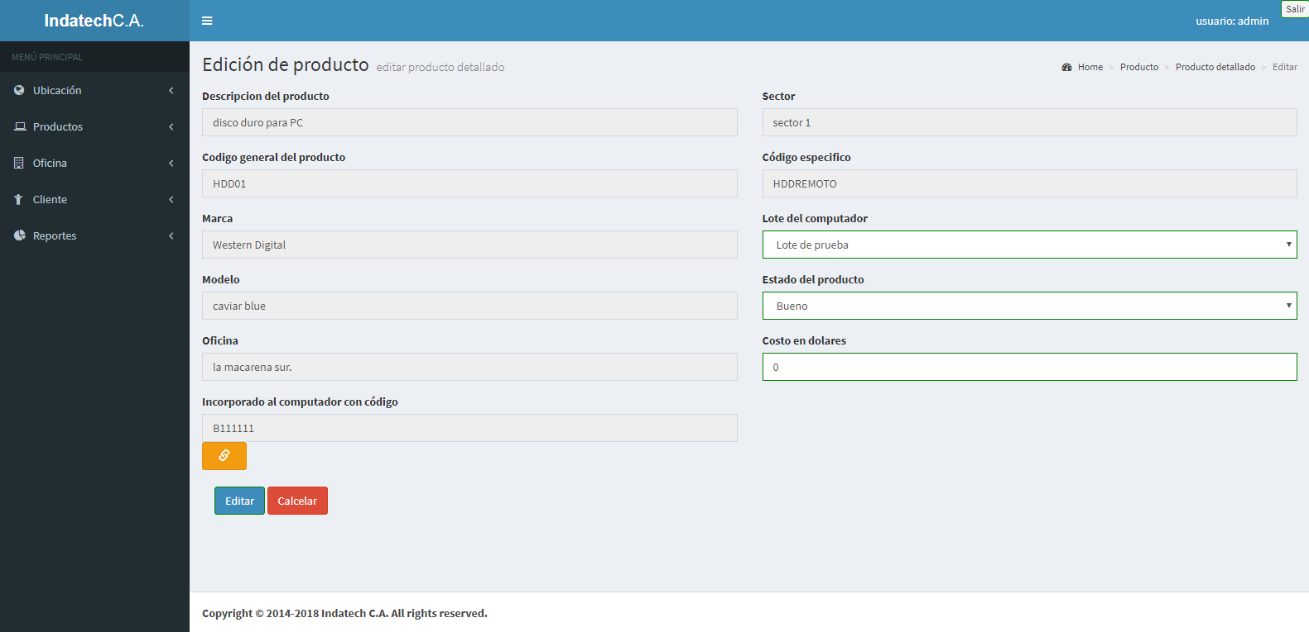

*Ilustración 59 Pantalla de modificación de artículo específico*

*Fuente: Elaboración propia*

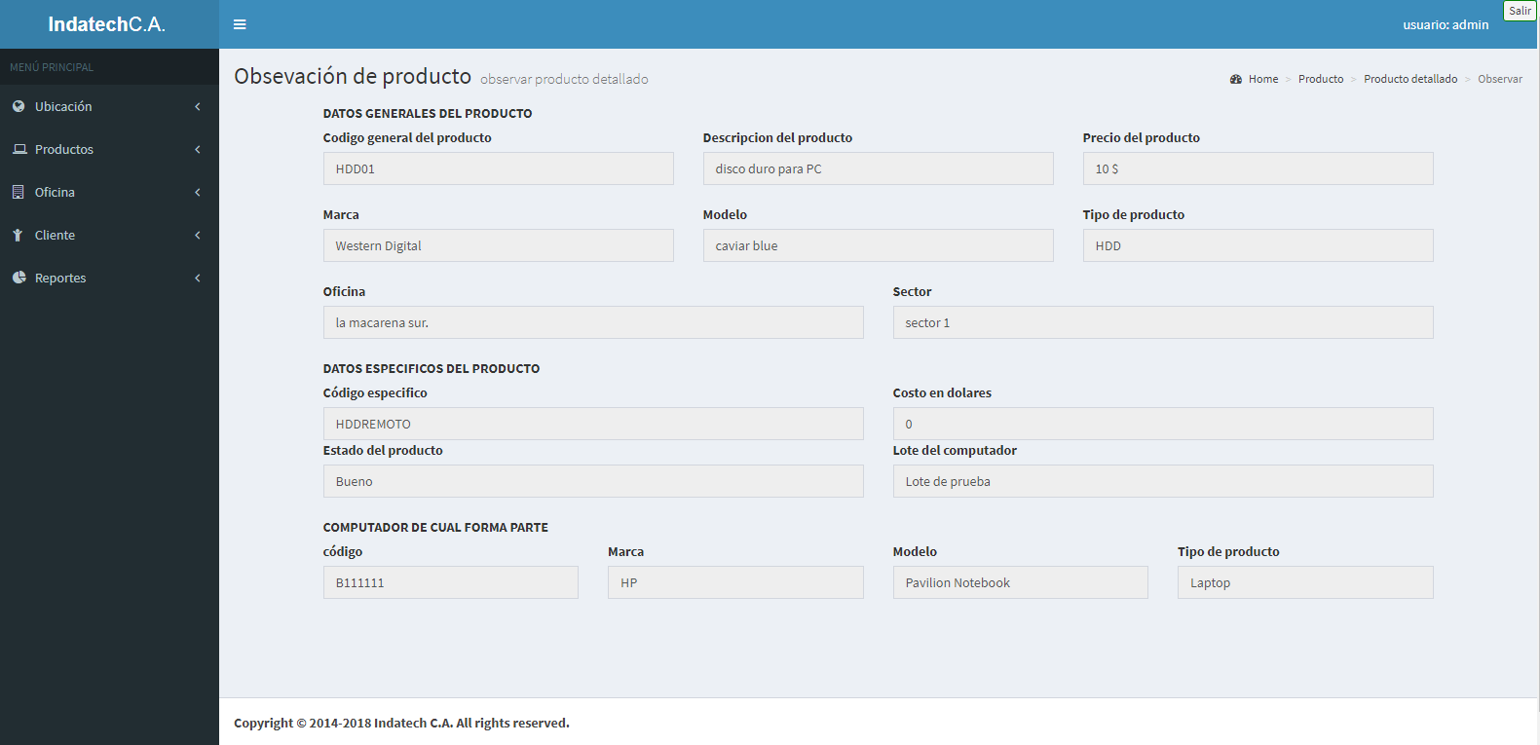

*Ilustración 60 Pantalla de observación de artículo específico*

*Fuente: Elaboración propia*

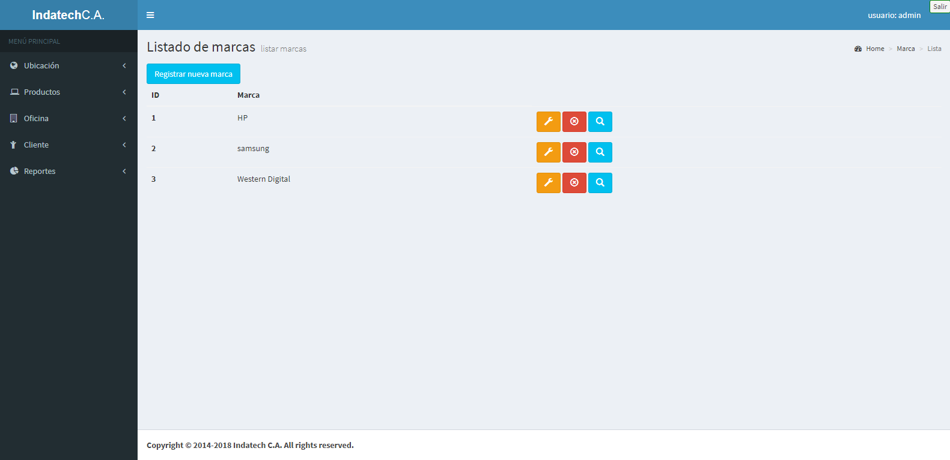

*Ilustración 61 Pantalla Index de marca*

*Fuente: Elaboración propia*

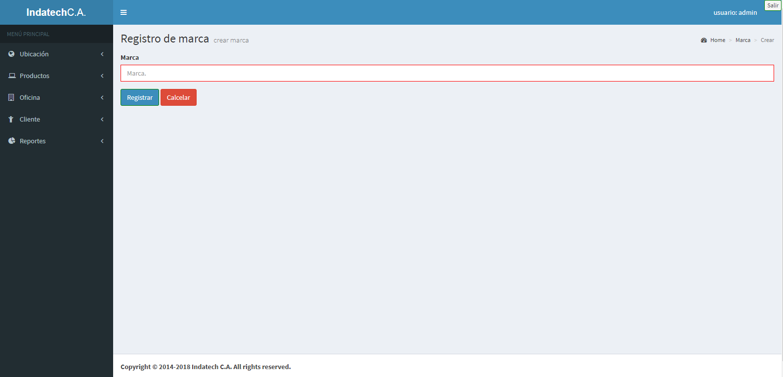

*Ilustración 62 Pantalla para crear marca*

*Fuente: Elaboración propia*

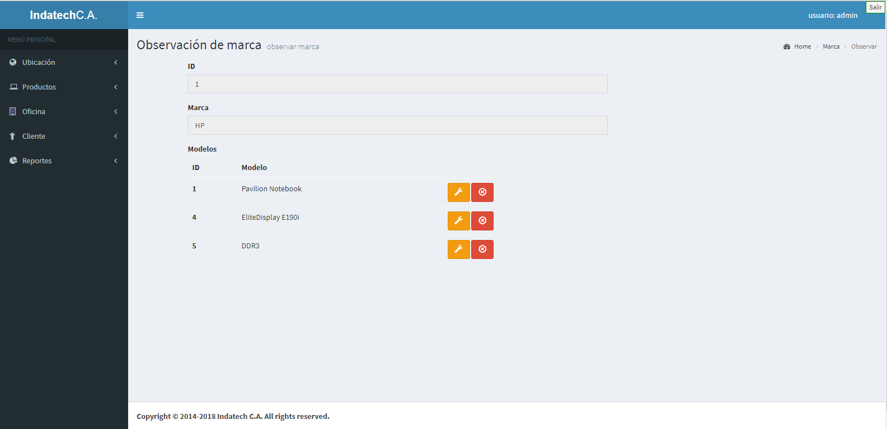

*Ilustración 63 Pantalla de observación de la marca*

*Fuente: Elaboración propia*

*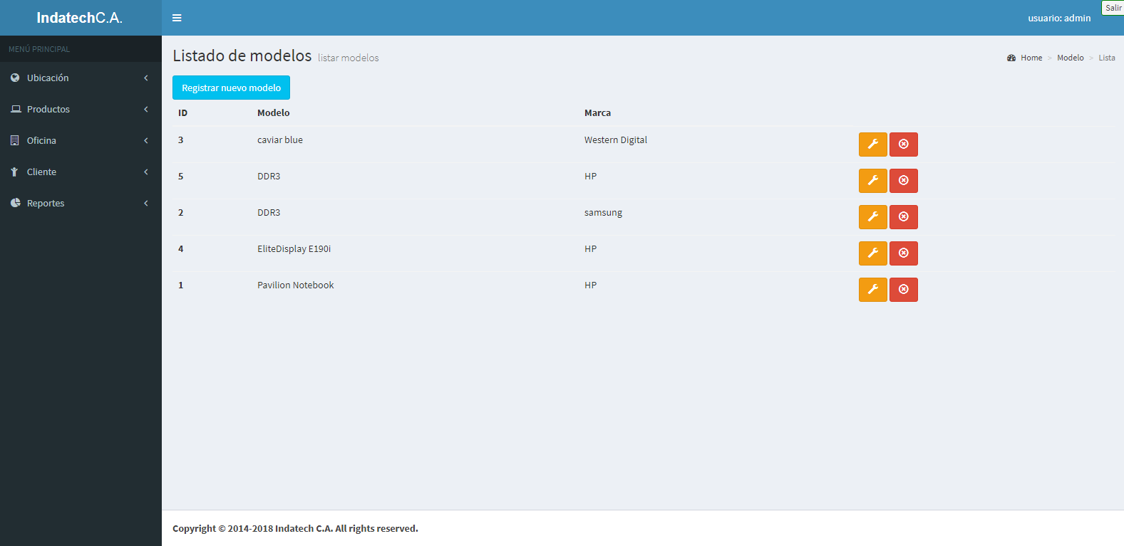**Ilustración 64 Pantalla Index de modelo*

*Fuente: Elaboración propia*

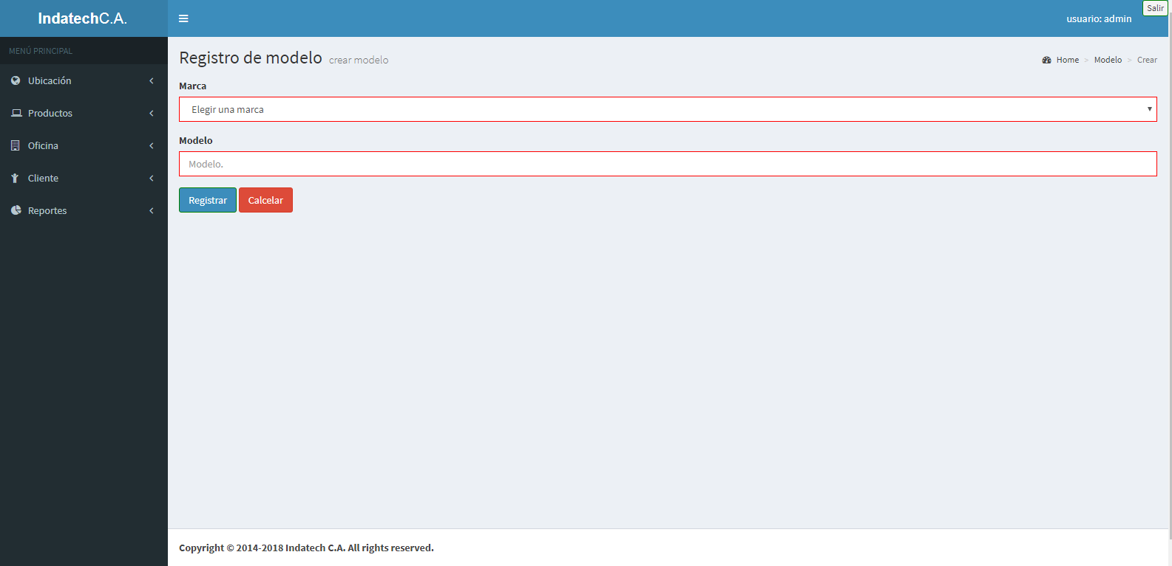

*Ilustración 65 Pantalla para crear un modelo*

*Fuente: Elaboración propia*

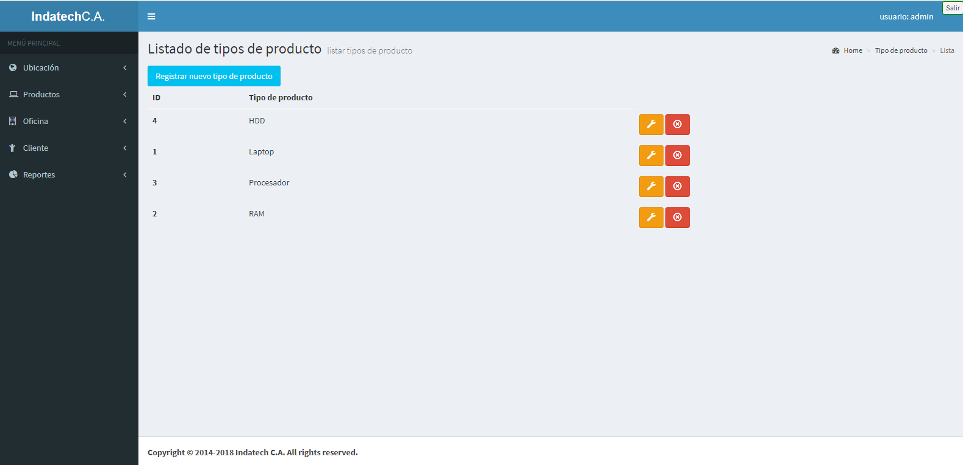

*Ilustración 66 Pantalla Index Tipo de producto*

*Fuente: Elaboración propia*

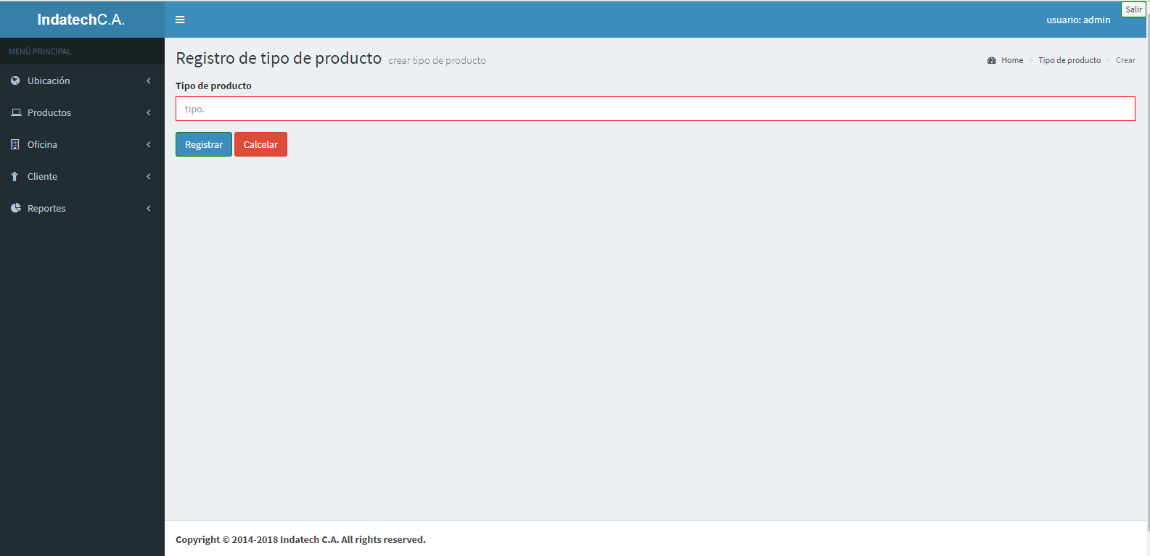

*Ilustración 67 Pantalla para crear un tipo de producto*

*Fuente: Elaboración propia*

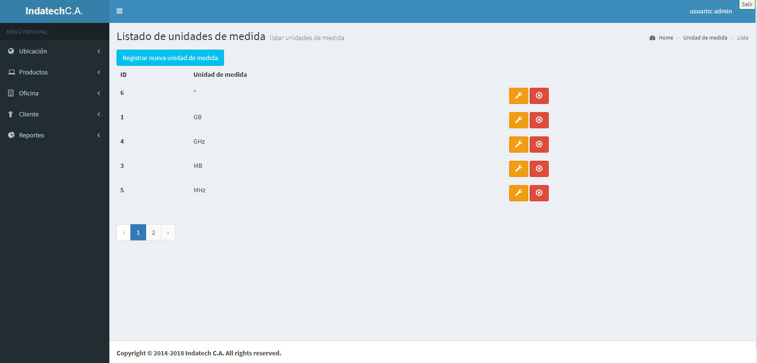

*Ilustración 68 Pantalla Index Unidad de medida*

*Fuente: Elaboración propia*

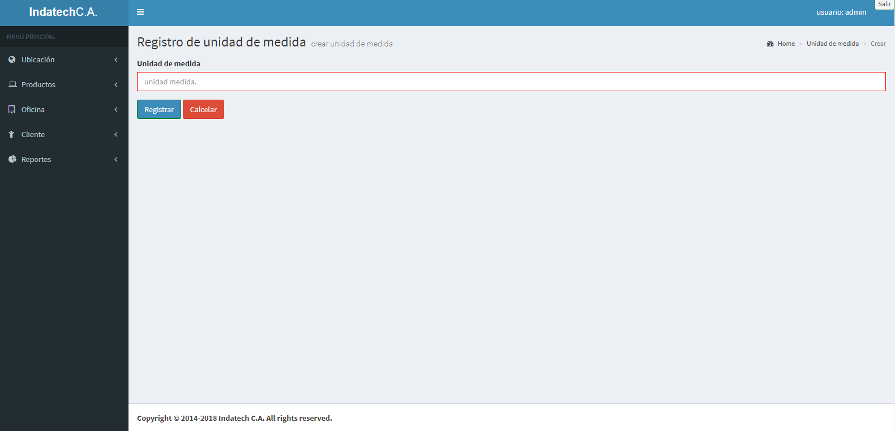

*Ilustración 69 Pantalla para crear unidad de medida*

*Fuente: Elaboración propia*

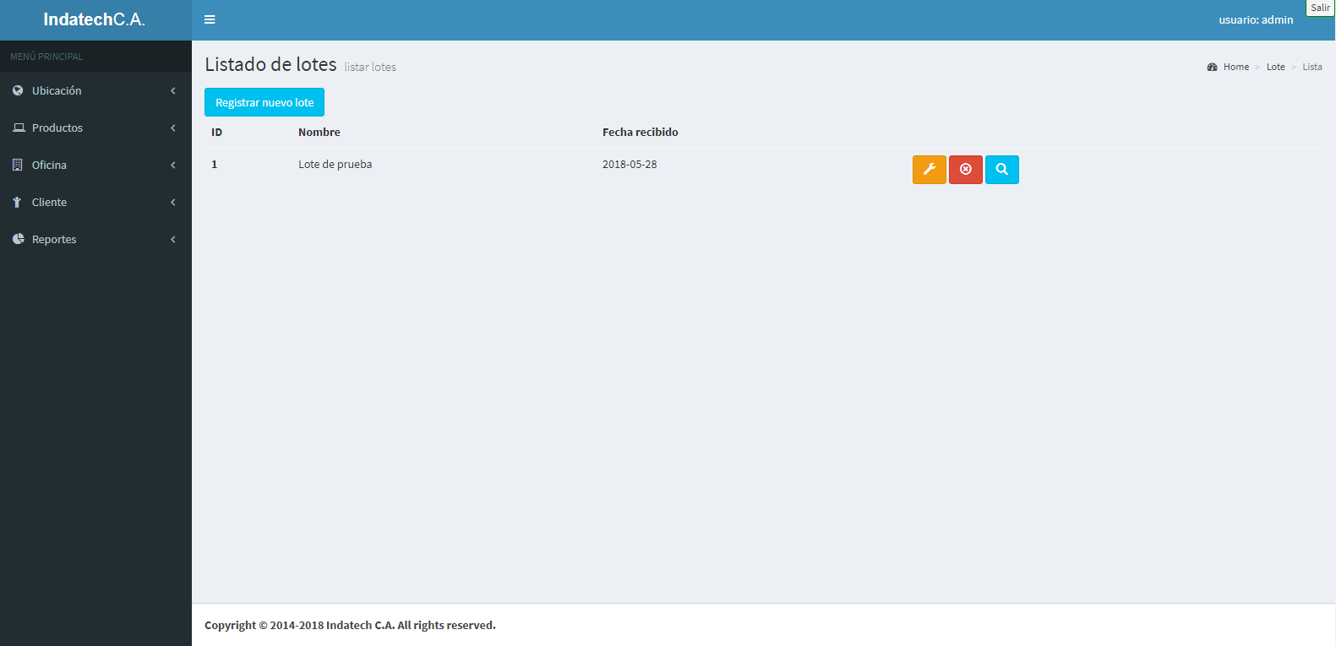

*Ilustración 70 Pantalla Index Lote*

*Fuente: Elaboración propia*

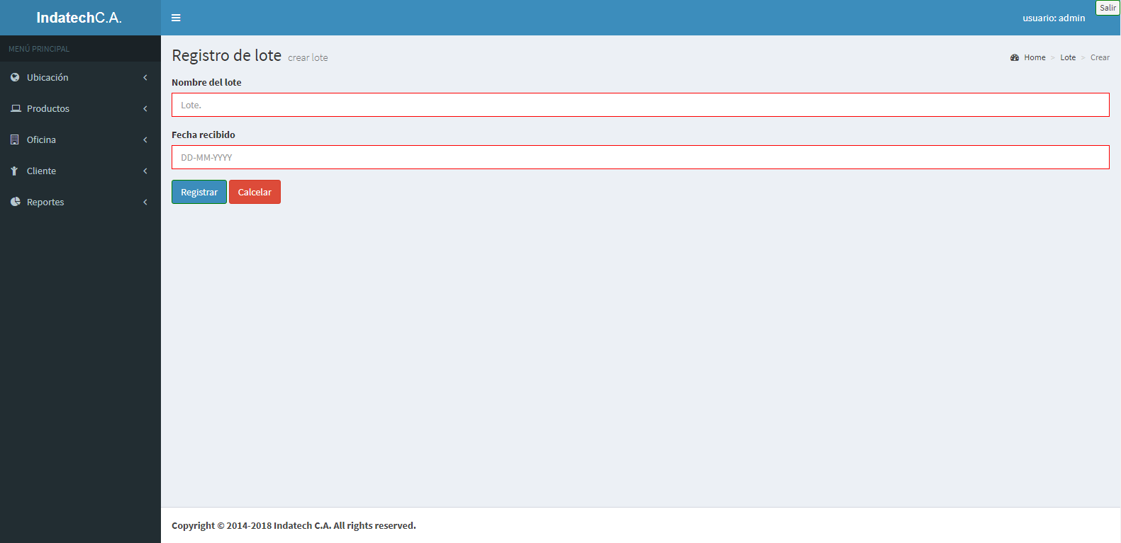

*Ilustración 71 Pantalla para crear lote*

*Fuente: Elaboración propia*

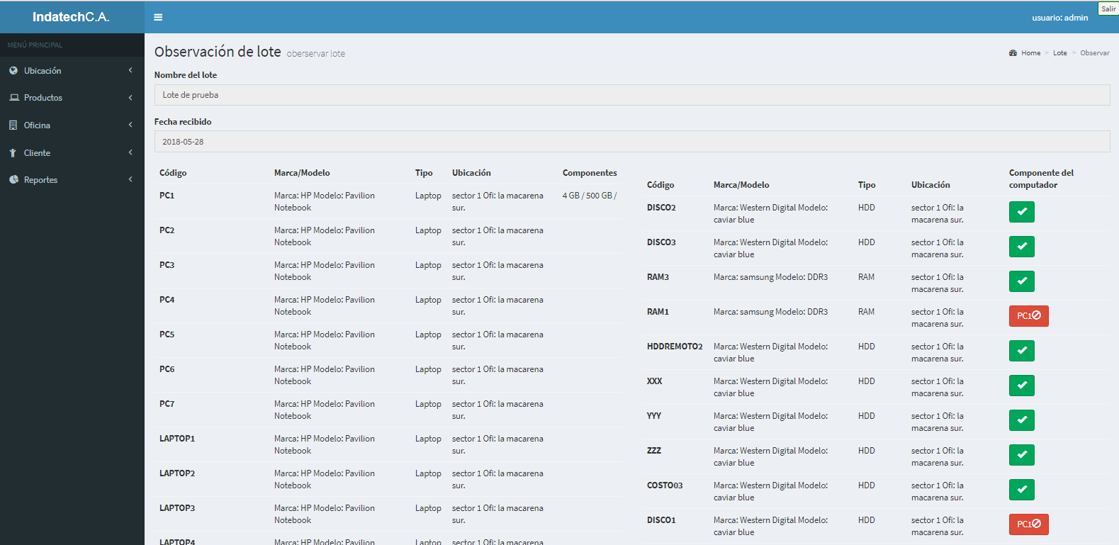

*Ilustración 72 Pantalla de observación de lote*

*Fuente: Elaboración propia*

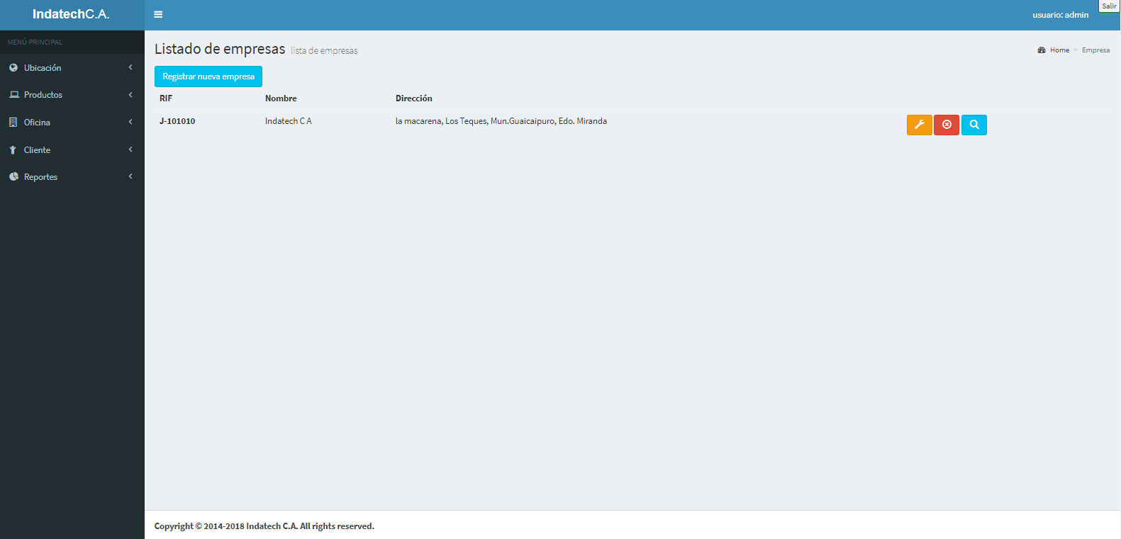

*Ilustración 73 Pantalla Index empresa*

*Fuente: Elaboración propia*

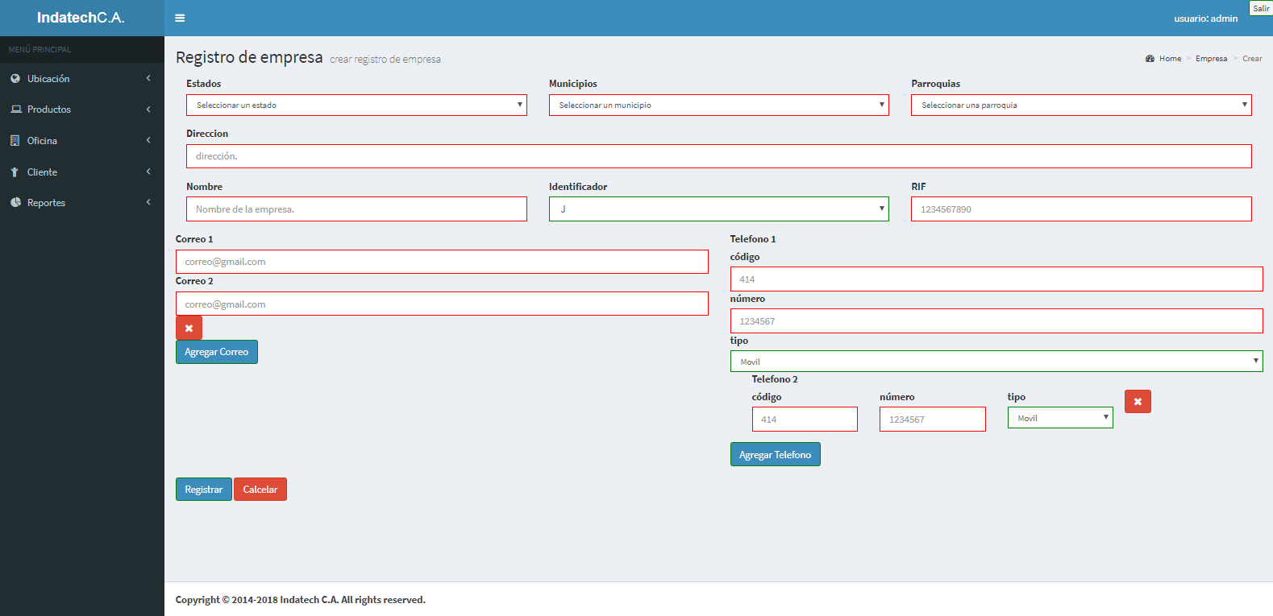

*Ilustración 74 Pantalla para crear empresa*

*Fuente: Elaboración propia*

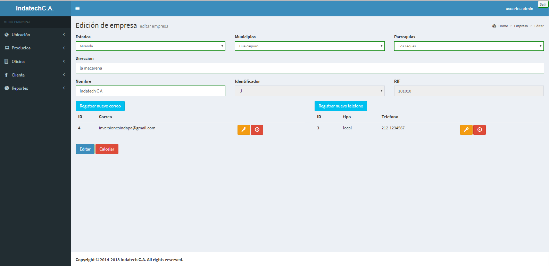

*Ilustración 75 Pantalla de modificación de empresa*

*Fuente: Elaboración propia*

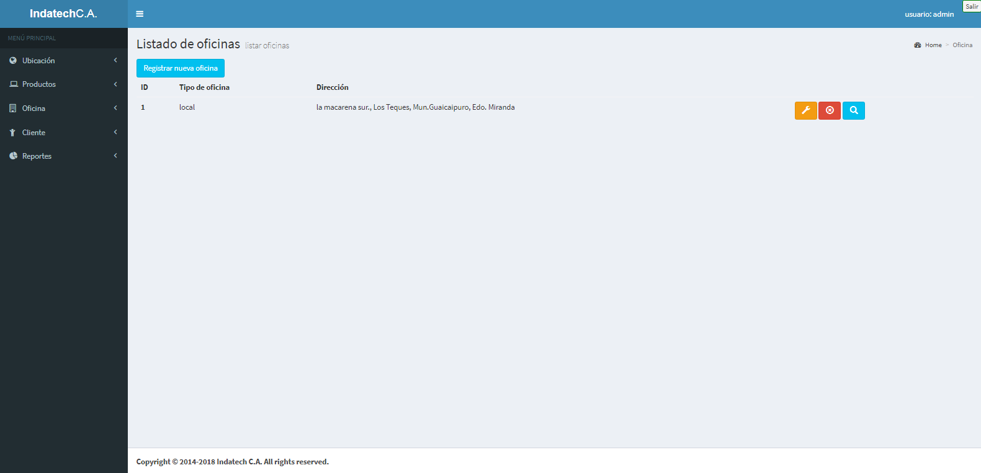

*Ilustración 76 Pantalla Index oficina*

*Fuente: Elaboración propia*

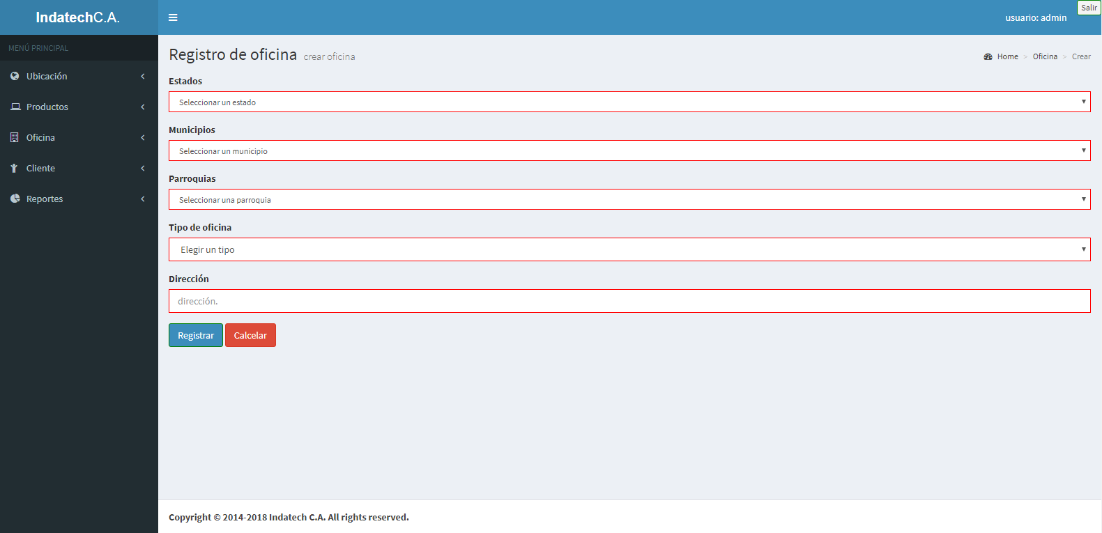

*Ilustración 77 Pantalla para crear oficina*

*Fuente: Elaboración propia*

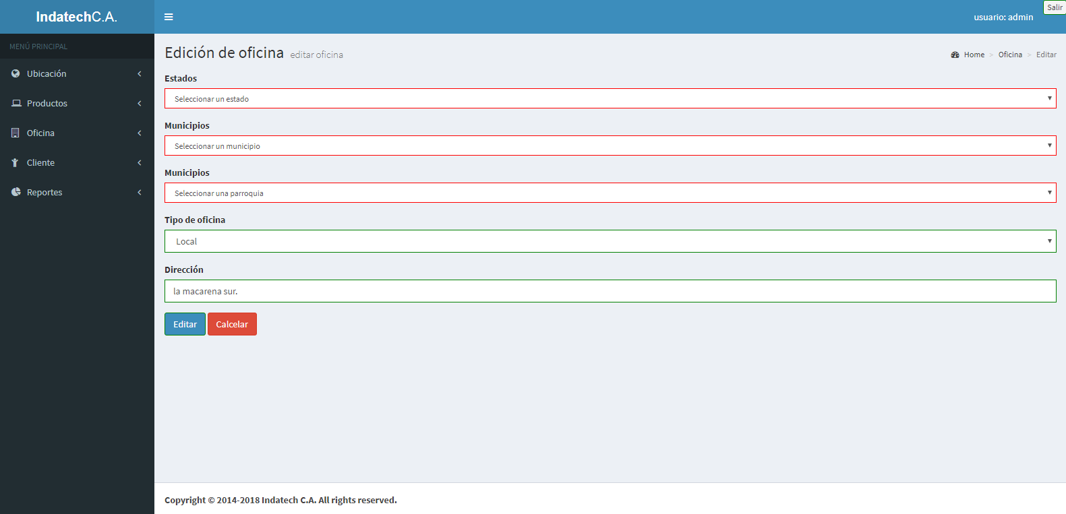

*Ilustración 78 Pantalla de modificación de oficina*

*Fuente: Elaboración propia*

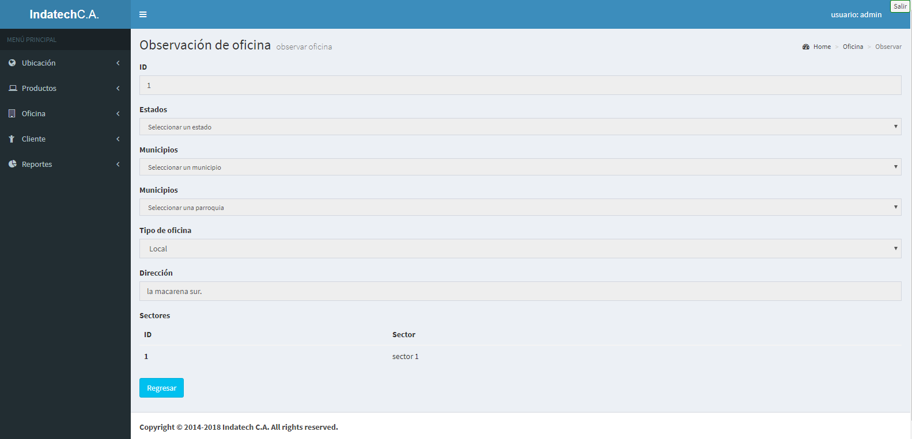

*Ilustración 79 Pantalla de observación de oficina*

*Fuente: Elaboración propia*

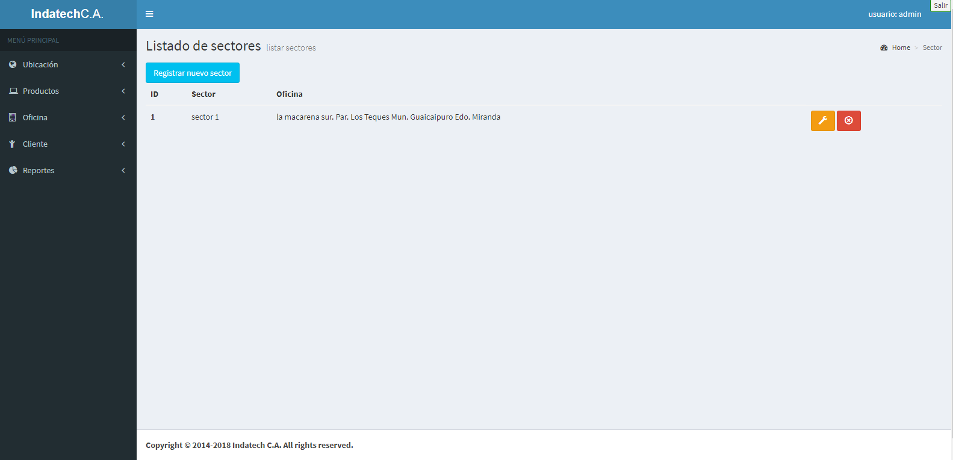

*Ilustración 80 Pantalla Index sector*

*Fuente: Elaboración propia*

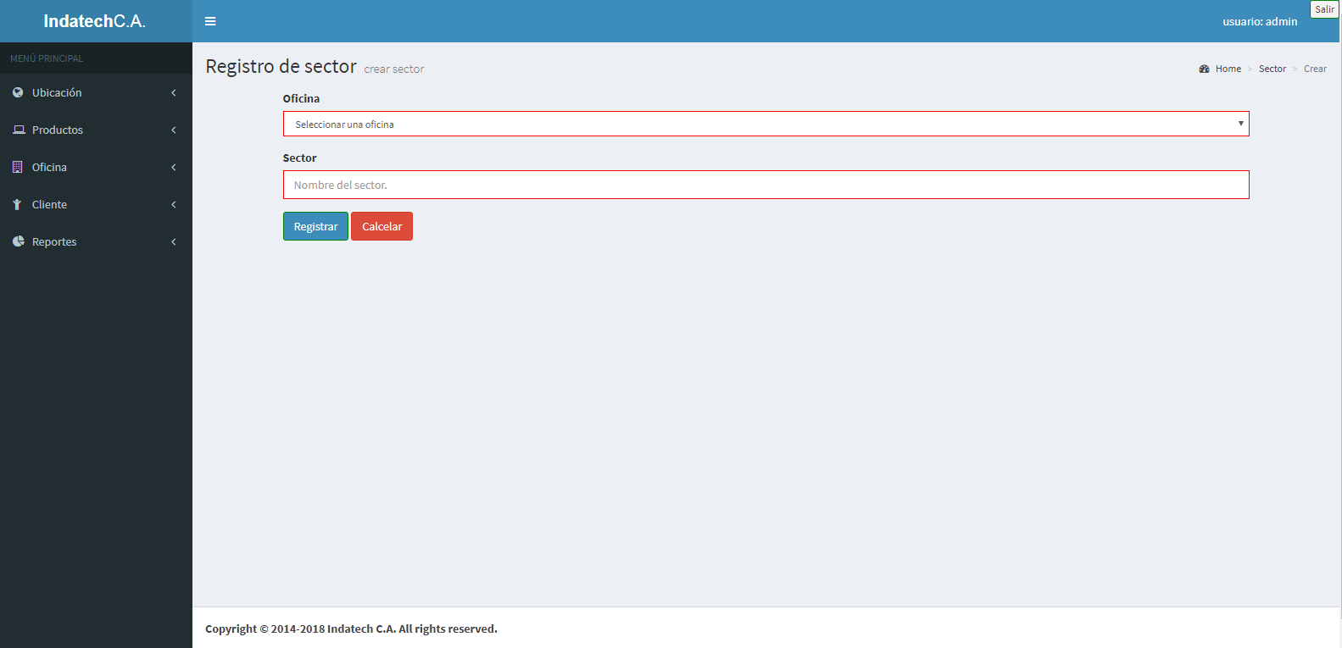

*Ilustración 81 Pantalla de modificación de sector*

*Fuente: Elaboración propia*

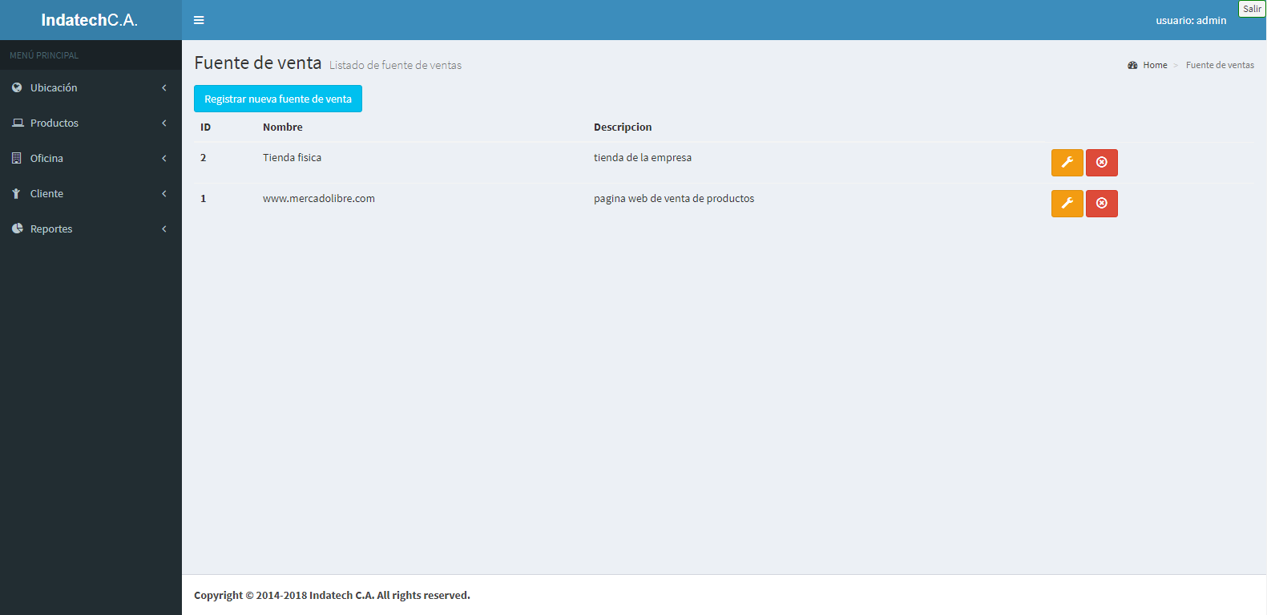

*Ilustración 82 Pantalla Index fuente de venta*

*Fuente: Elaboración propia*

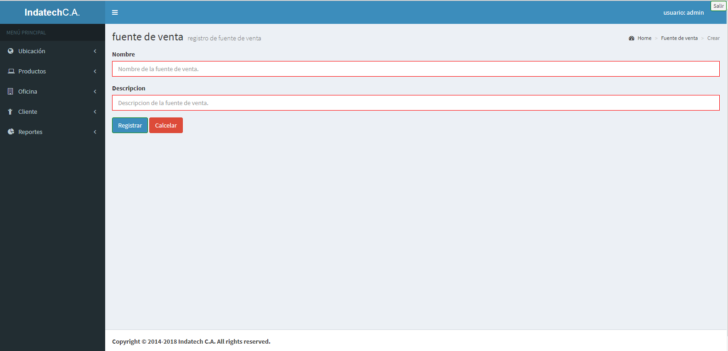

*Ilustración 83 Pantalla para crear fuente de venta*

*Fuente: Elaboración propia*

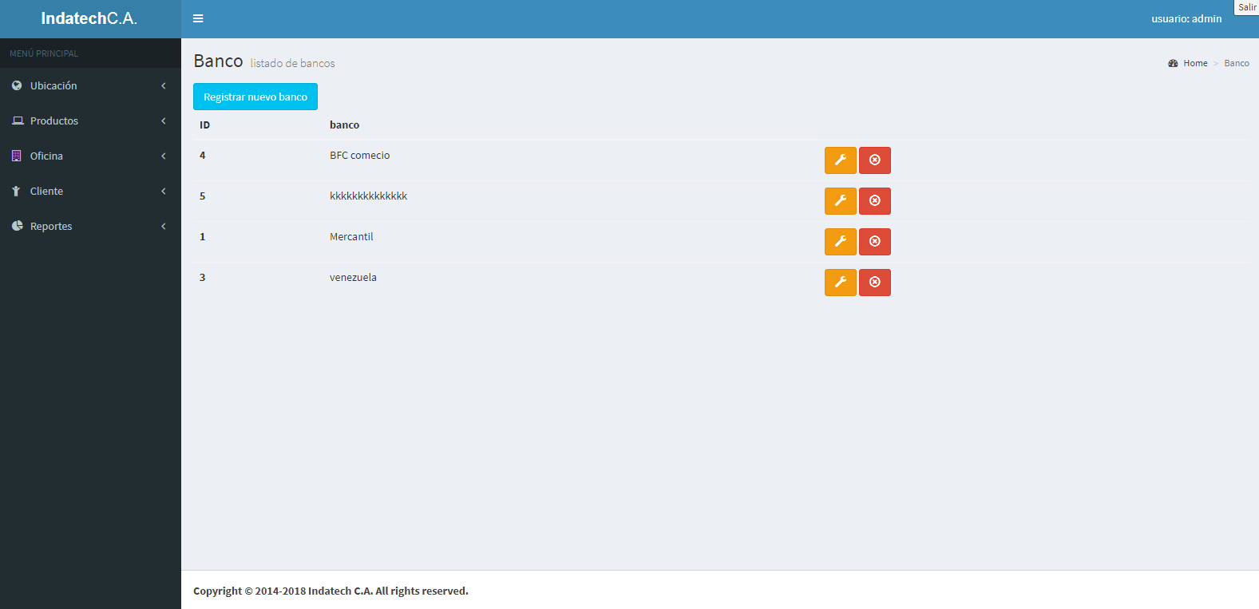

*Ilustración 84 Pantalla Index banco*

*Fuente: Elaboración propia*

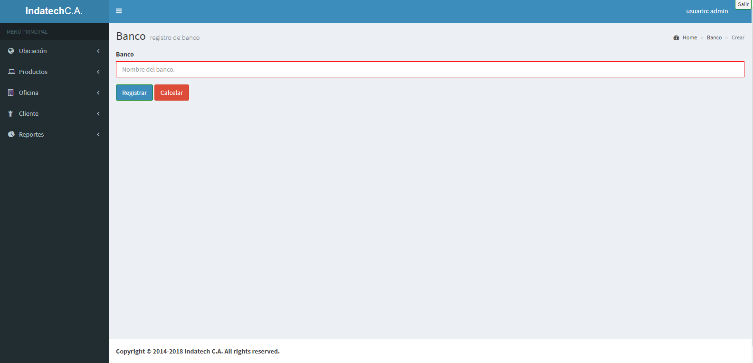

*Ilustración 85 Pantalla para crear banco*

*Fuente: Elaboración propia*

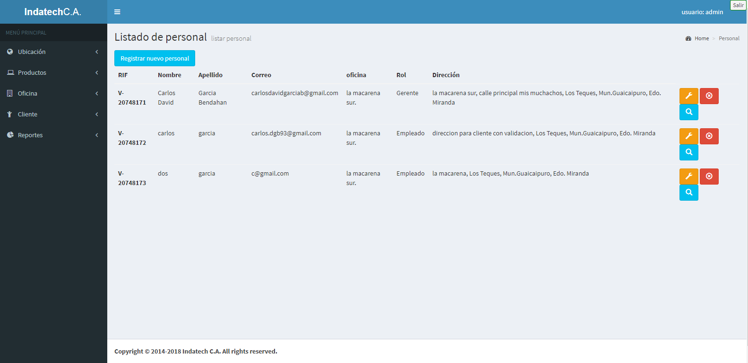

*Ilustración 86 Pantalla Index empleado*

*Fuente: Elaboración propia*

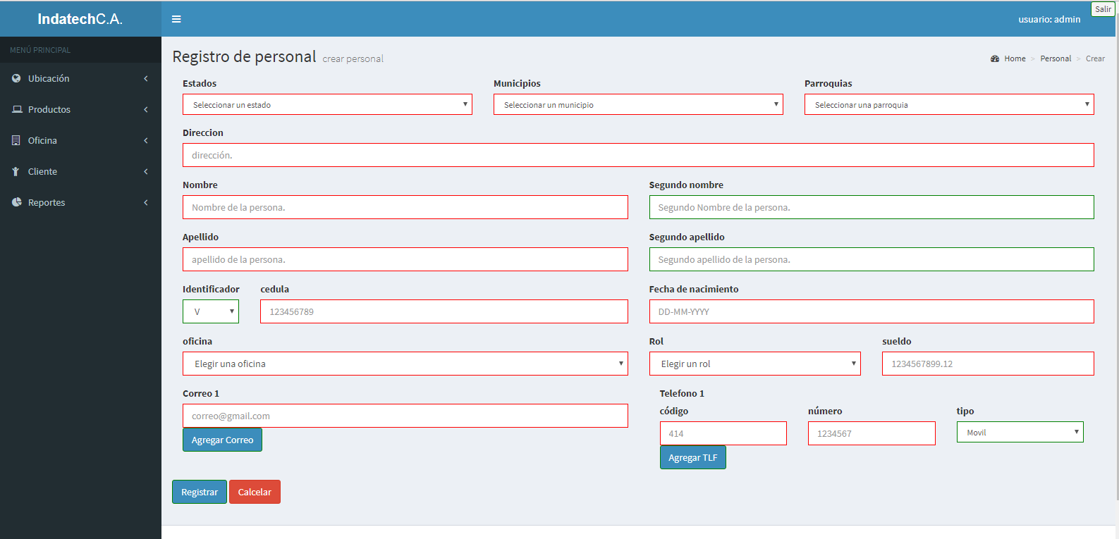

*Ilustración 87 Pantalla para crear empleado*

*Fuente: Elaboración propia*

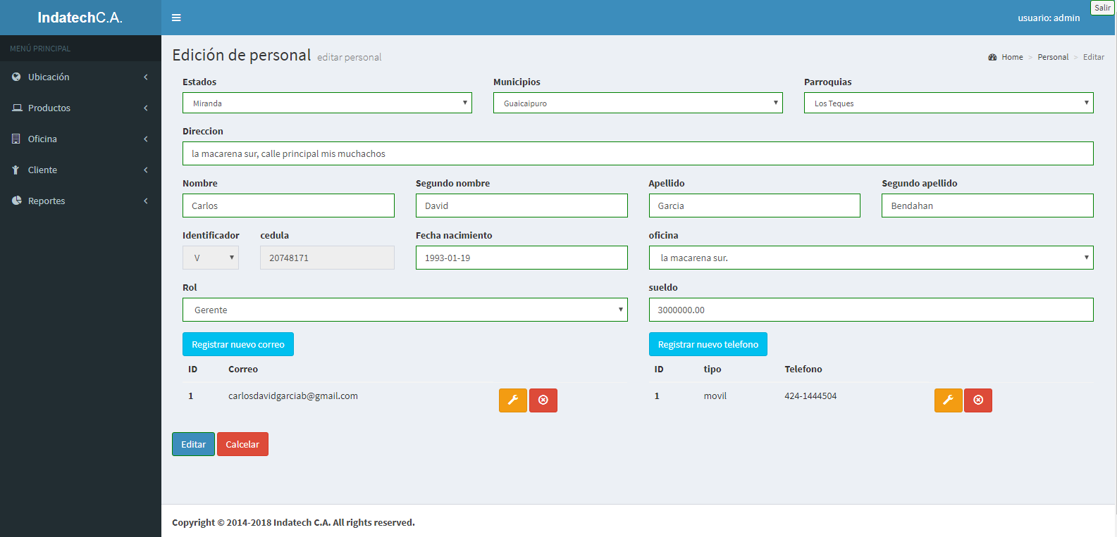

*Ilustración 88 Pantalla de modificación personal*

*Fuente: Elaboración propia*

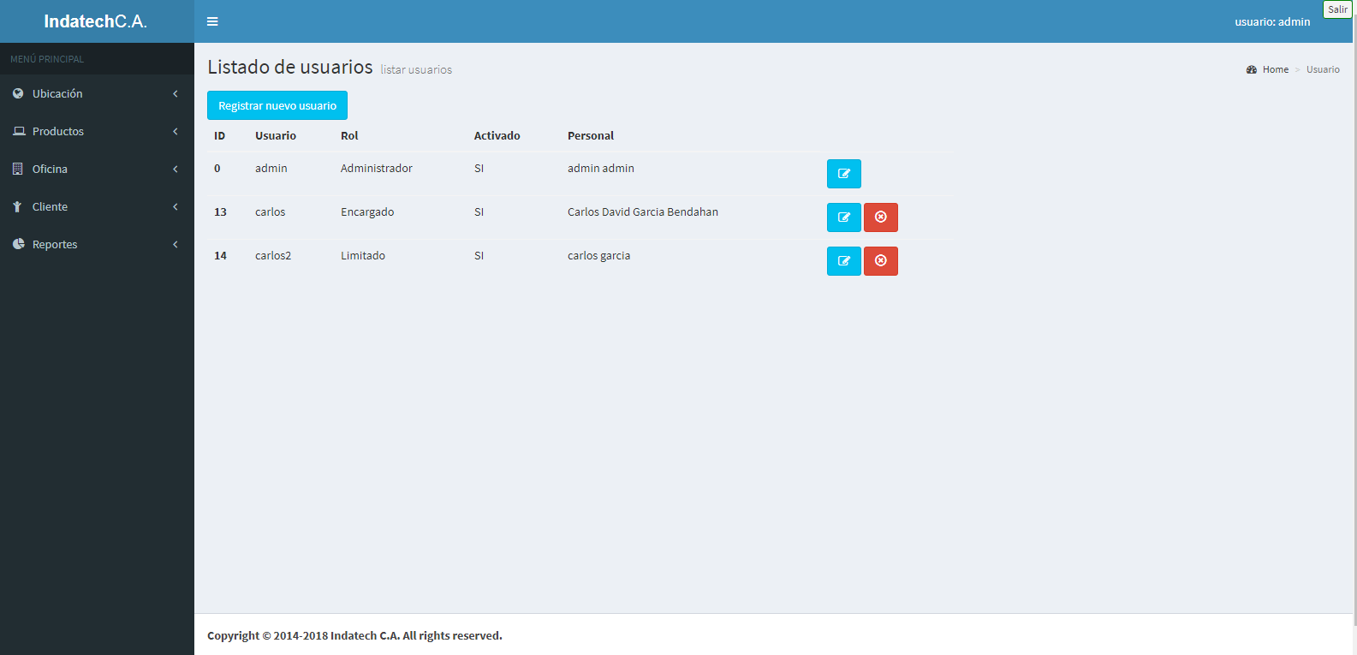

*Ilustración 89 Pantalla Index usuarios*

*Fuente: Elaboración propia*

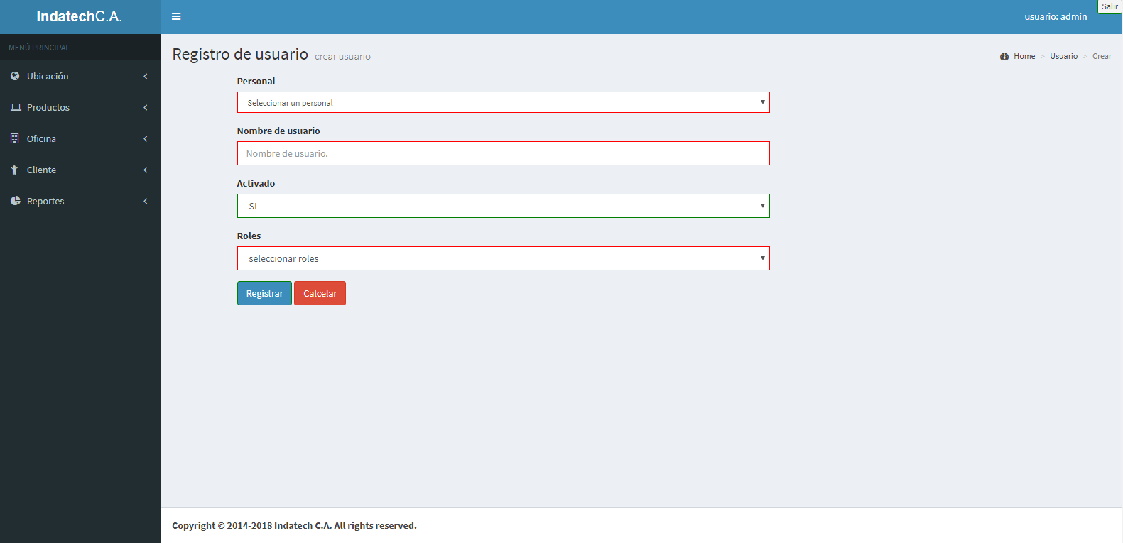

*Ilustración 90 Pantalla para crear usuario*

*Fuente: Elaboración propia*

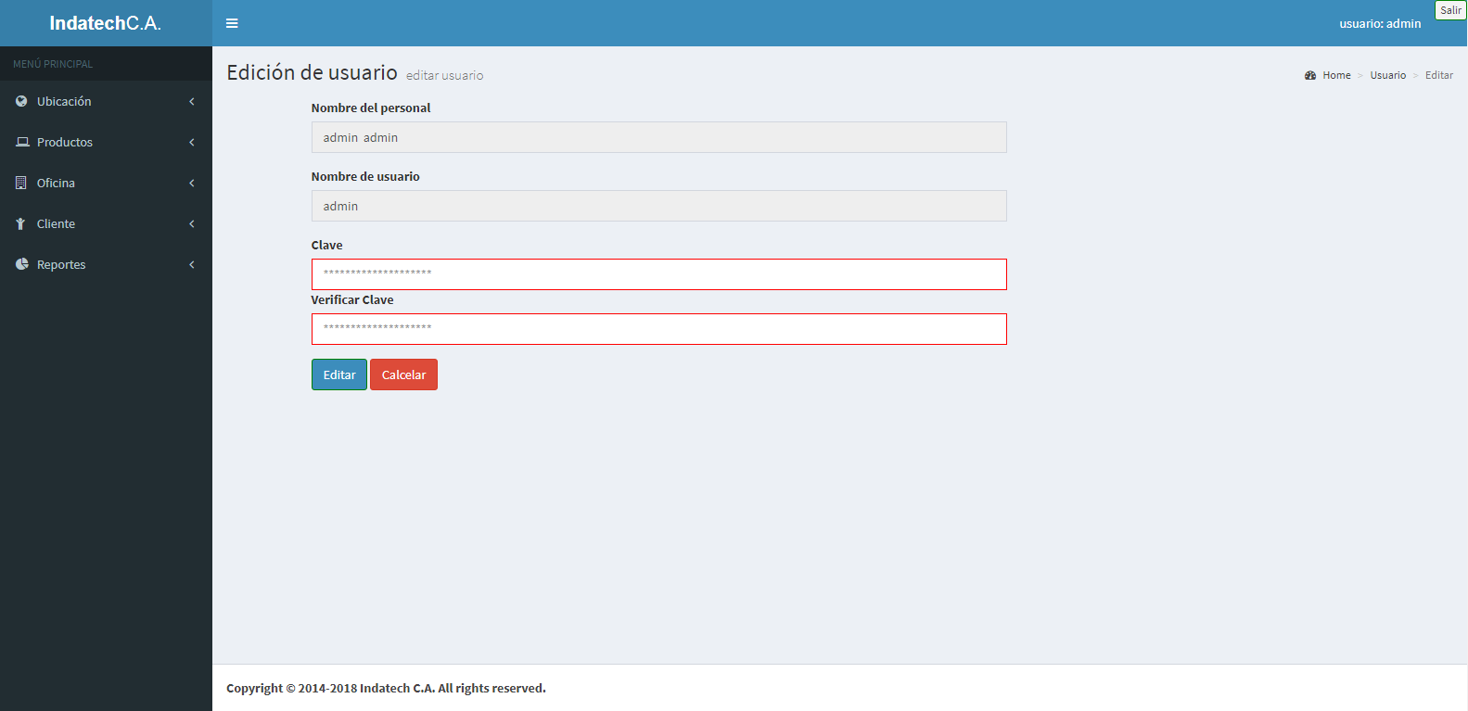

*Ilustración 91 Pantalla de modificación de usuario*

*Fuente: Elaboración propia*

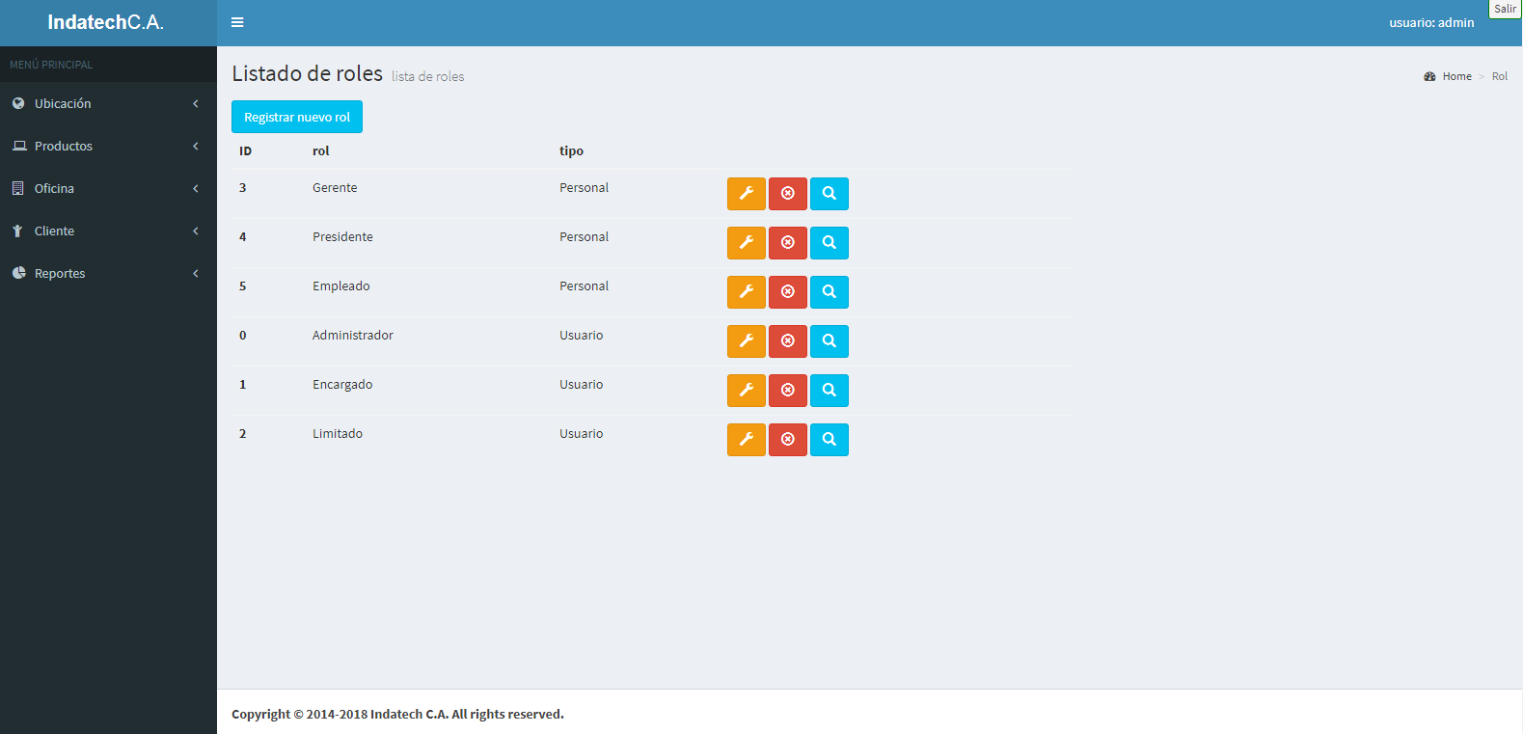

*Ilustración 92 Pantalla Index rol*

*Fuente: Elaboración propia*

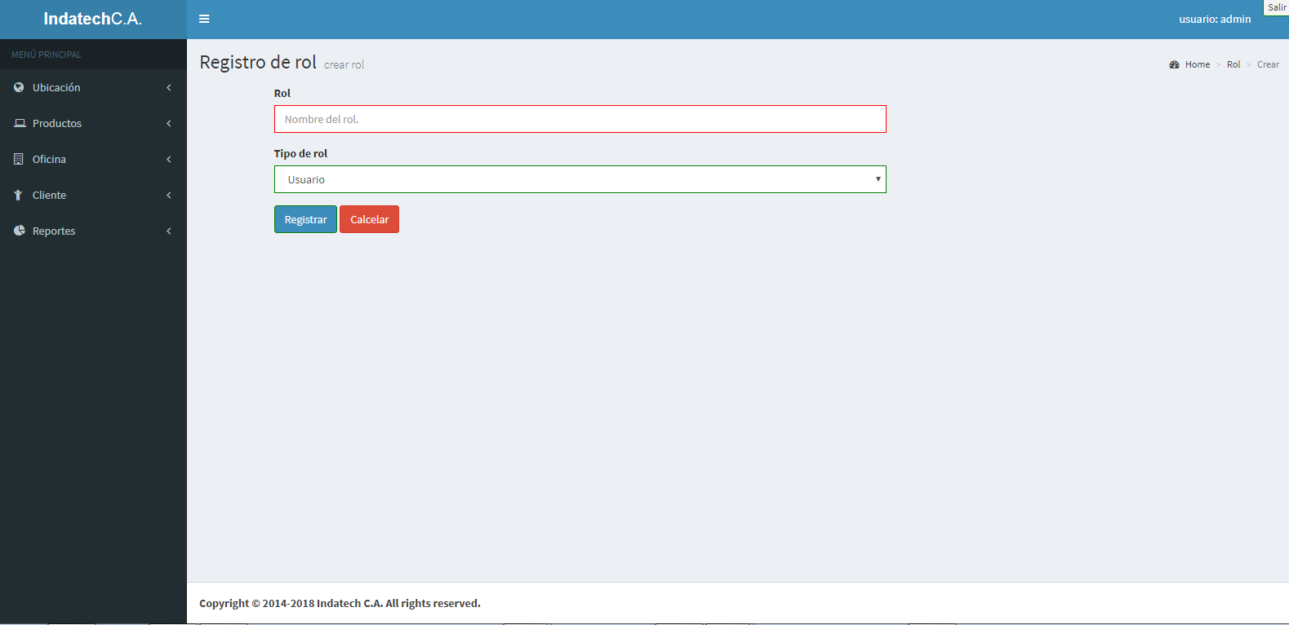

*Ilustración 93 Pantalla para crear rol*

*Fuente: Elaboración propia*

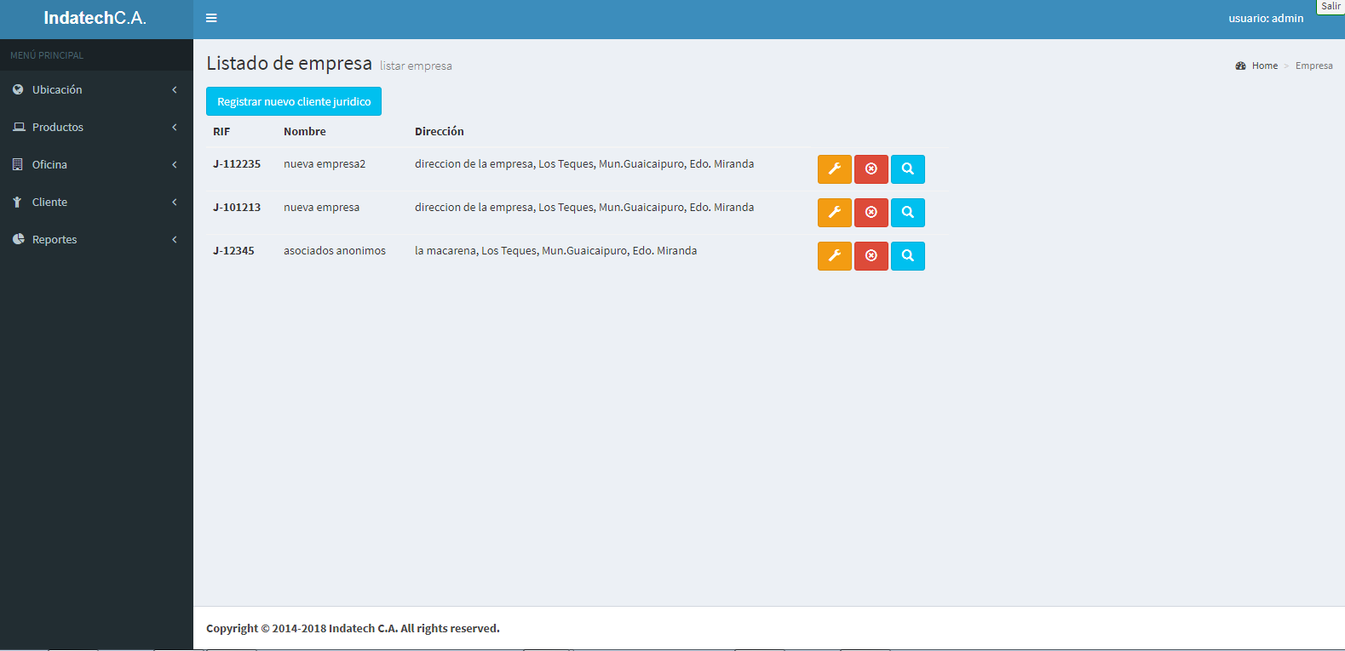

*Ilustración 94 Pantalla Index cliente jurídicos*

*Fuente: Elaboración propia*

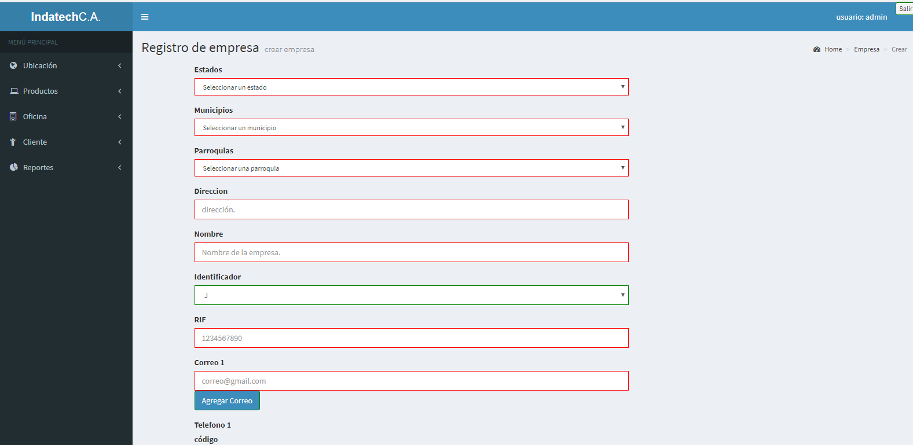

*Ilustración 95 Pantalla Registro cliente jurídico*

*Fuente: Elaboración propia*

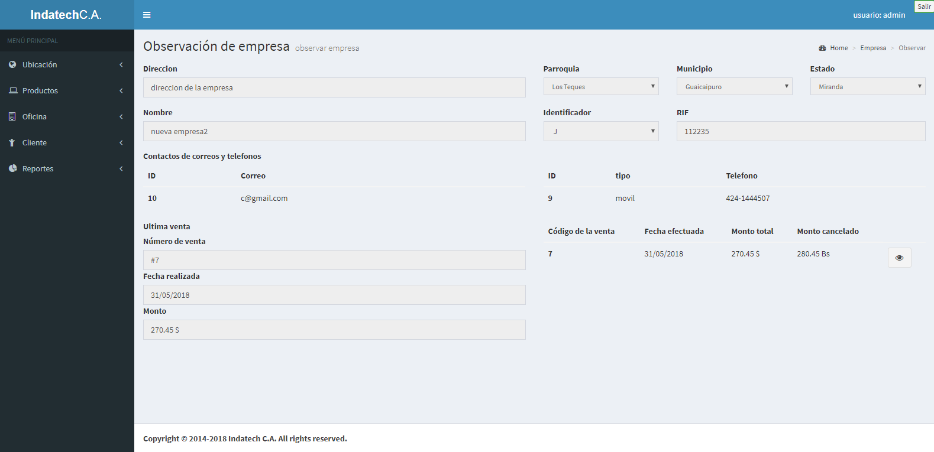

*Ilustración 96 Pantalla observación cliente jurídico*

*Fuente: Elaboración propia*

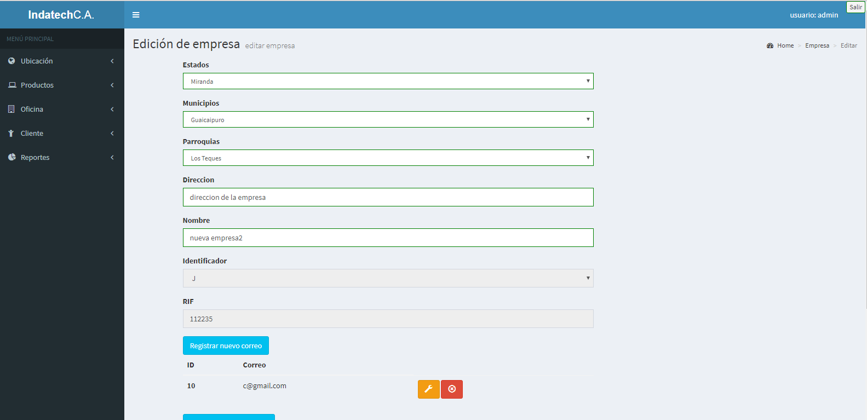

*Ilustración 97 Pantalla Modificación de cliente jurídico*

*Fuente: Elaboración propia*

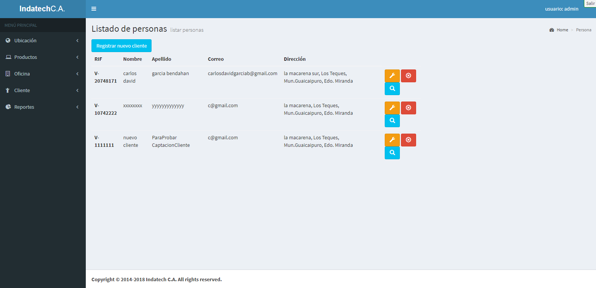

*Ilustración 98 Pantalla Index cliente natural*

*Fuente: Elaboración propia*

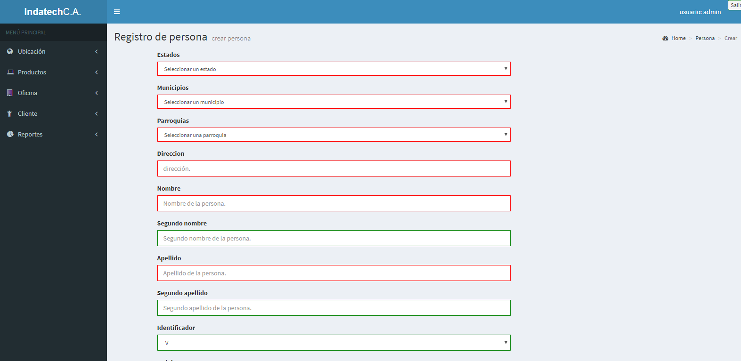

*Ilustración 99 Pantalla Registrar cliente natural*

*Fuente: Elaboración propia*

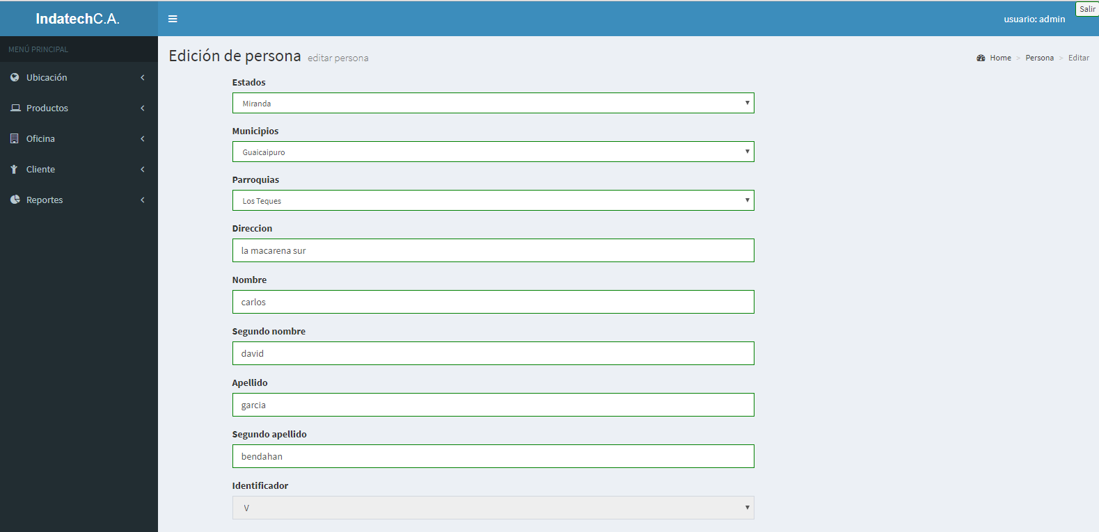

*Ilustración 100 Pantalla Modificar cliente natural*

*Fuente: Elaboración propia*

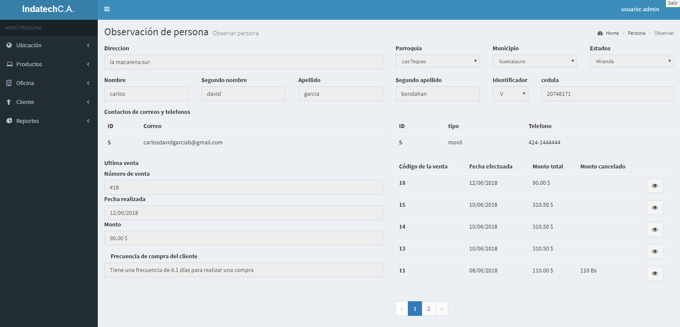

*Ilustración 101 Pantalla observar cliente natural*

*Fuente: Elaboración propia*

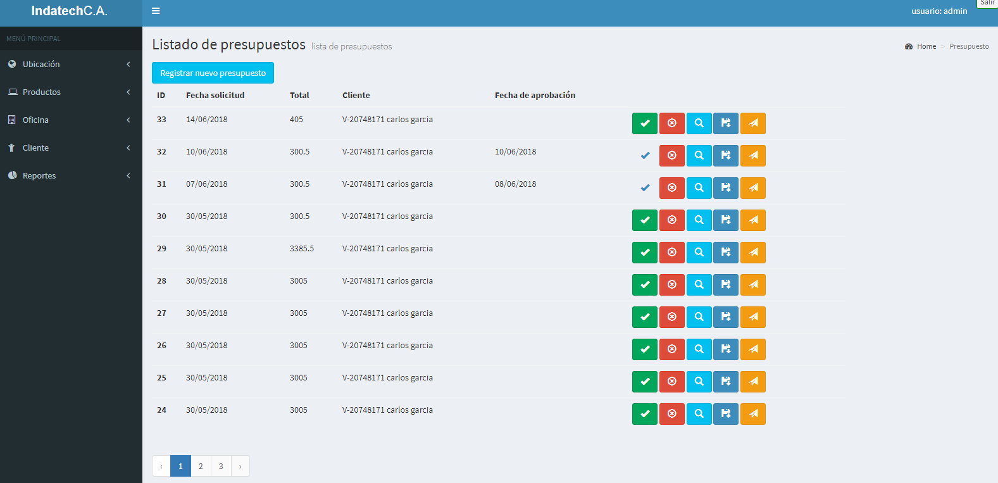

*Ilustración 102 Pantalla Index presupuesto*

*Fuente: Elaboración propia*

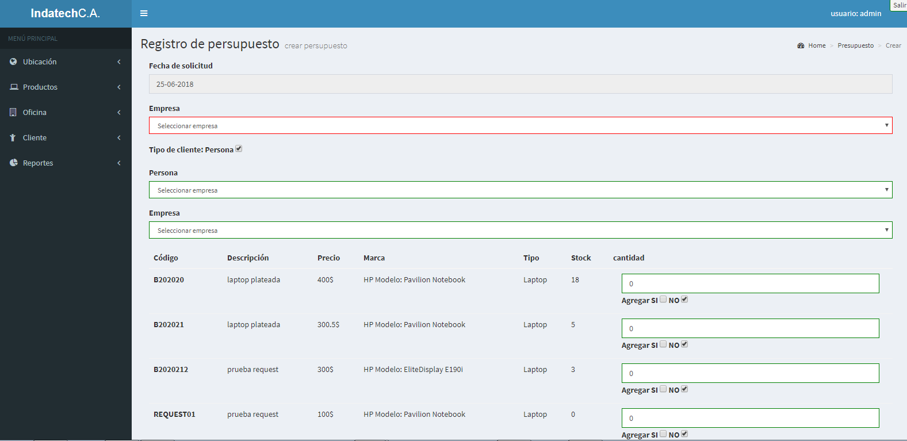

*Ilustración 103 Pantalla registro de presupuesto*

*Fuente: Elaboración propia*

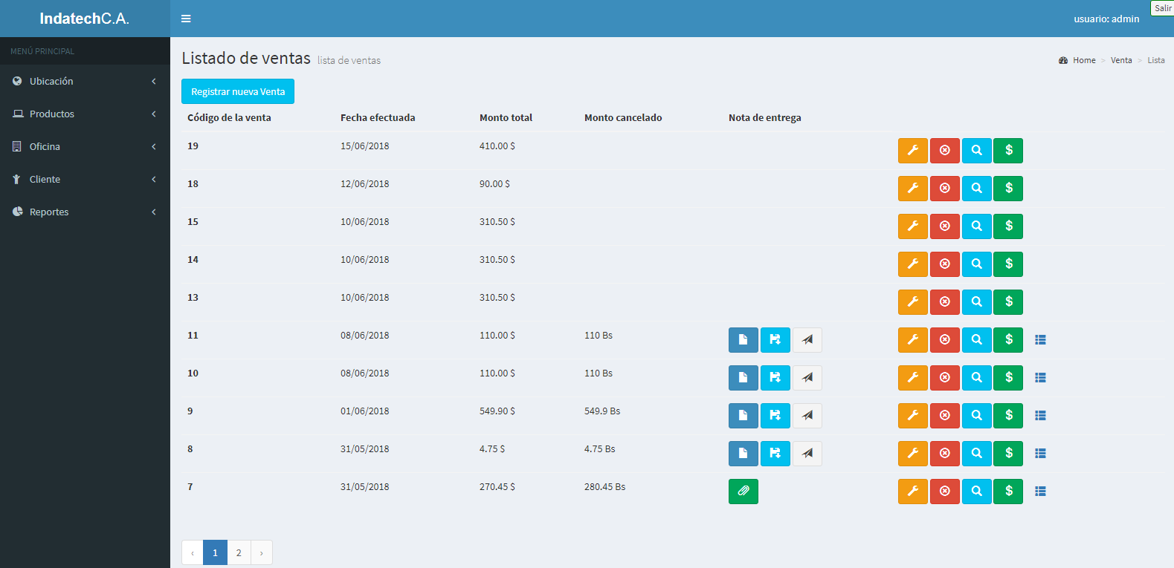

*Ilustración 104 Pantalla Index ventas*

*Fuente: Elaboración propia*

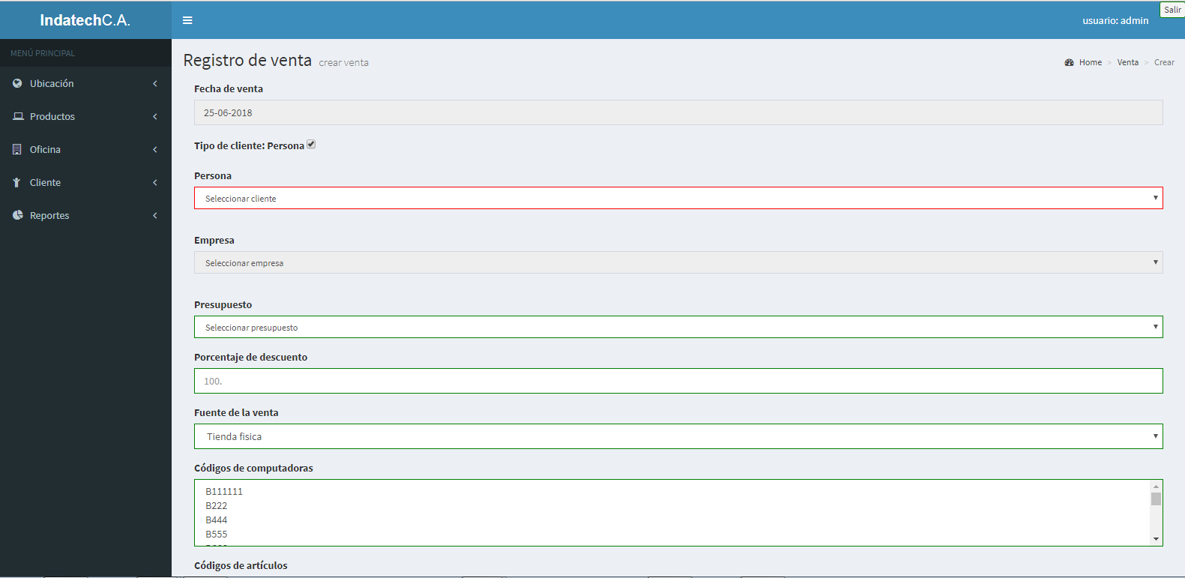

*Ilustración 105 Pantalla registrar venta*

*Fuente: Elaboración propia*

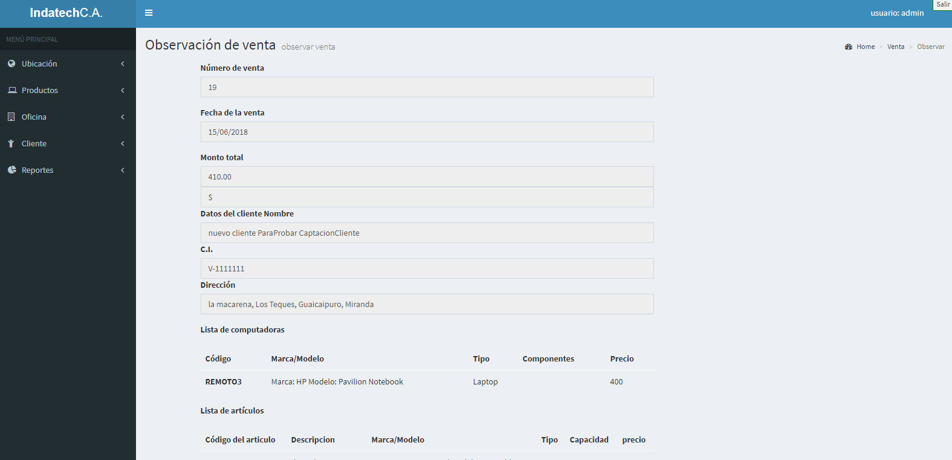

*Ilustración 106 Pantalla observar venta*

*Fuente: Elaboración propia*

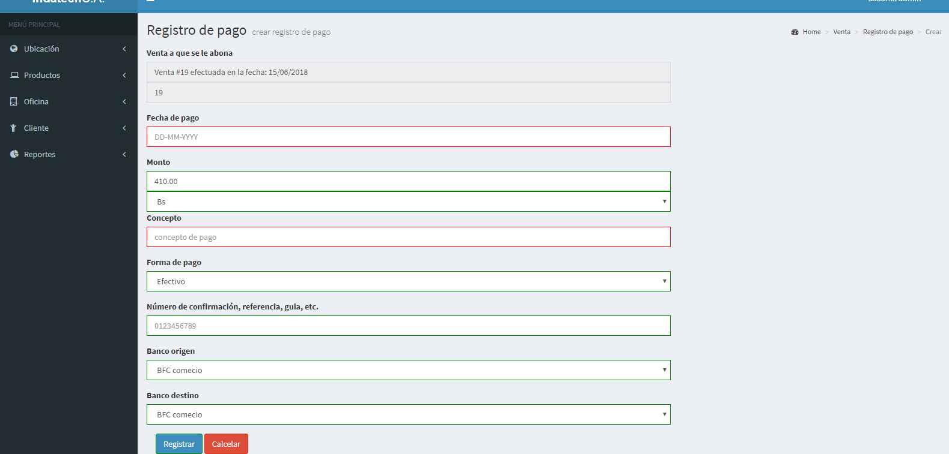

*Ilustración 107 Pantalla crear registro de pago*

*Fuente: Elaboración propia*

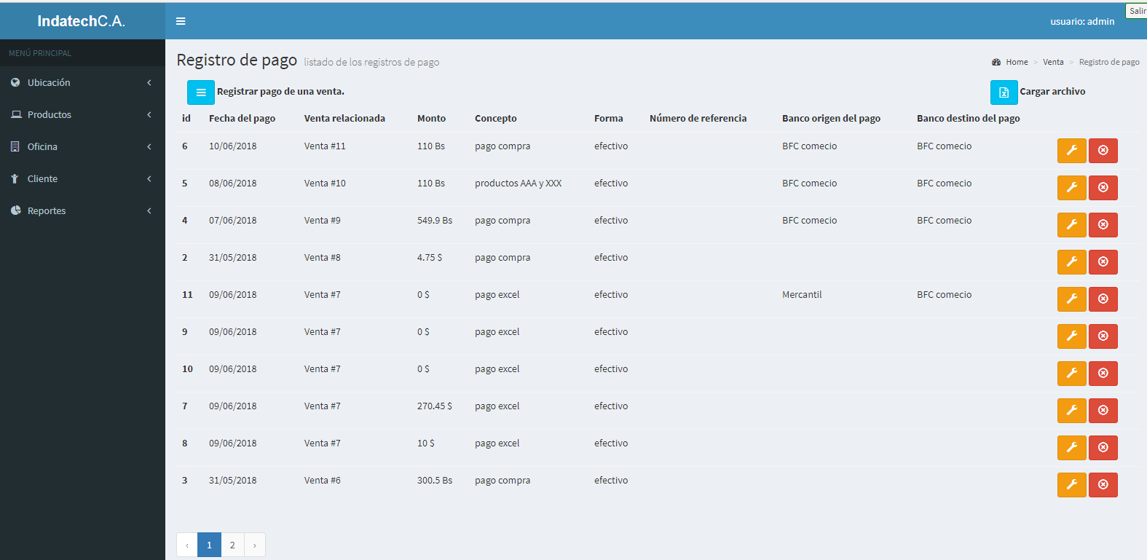

*Ilustración 108 Pantalla Index registro de pago*

*Fuente: Elaboración propia*

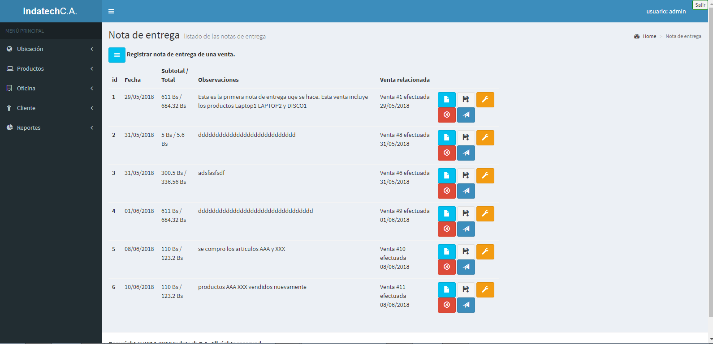

*Ilustración 109 Pantalla Index nota de entrega*

*Fuente: Elaboración propia*

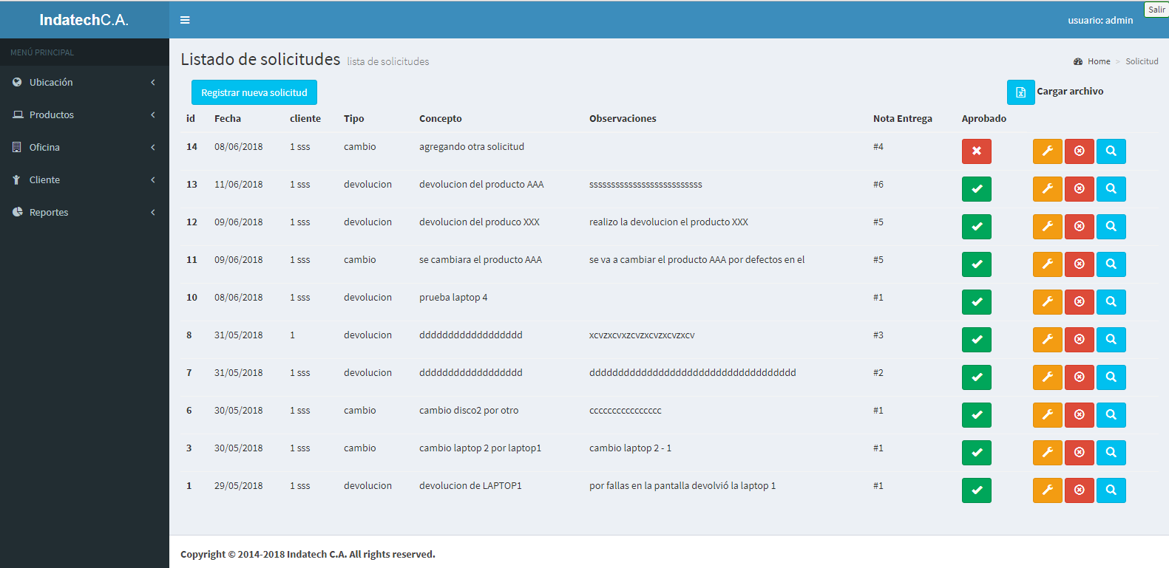

*Ilustración 110 Pantalla Index Solicitudes*

*Fuente: Elaboración propia*

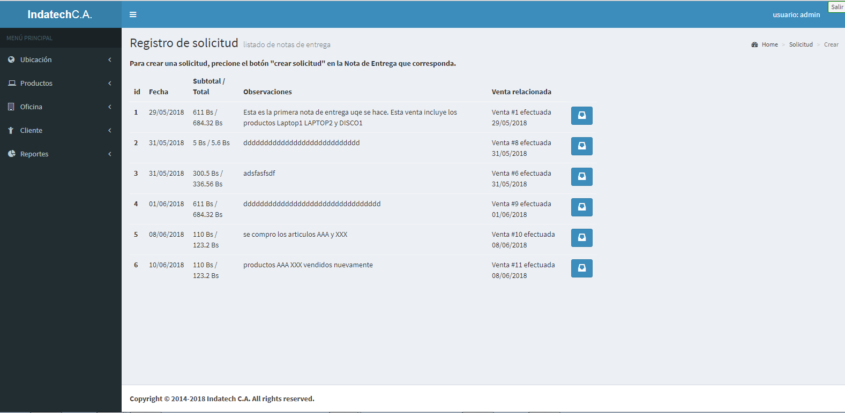

*Ilustración 111 Pantalla Registro solicitud (elección de nota de entrega)*

*Fuente: Elaboración propia*

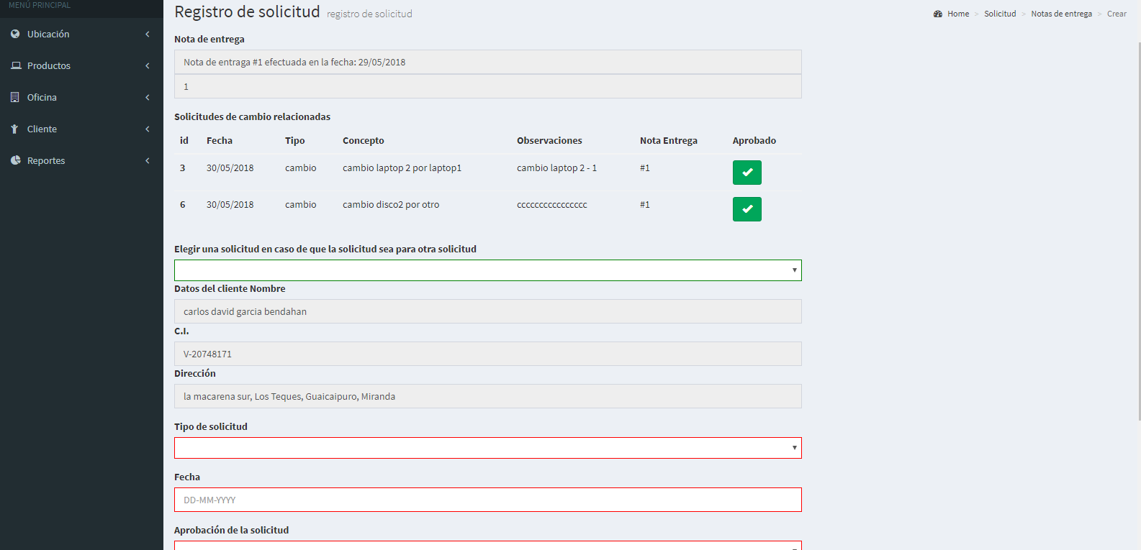

*Ilustración 112 Pantalla registro solicitud (crear solicitud)*

*Fuente: Elaboración propia*

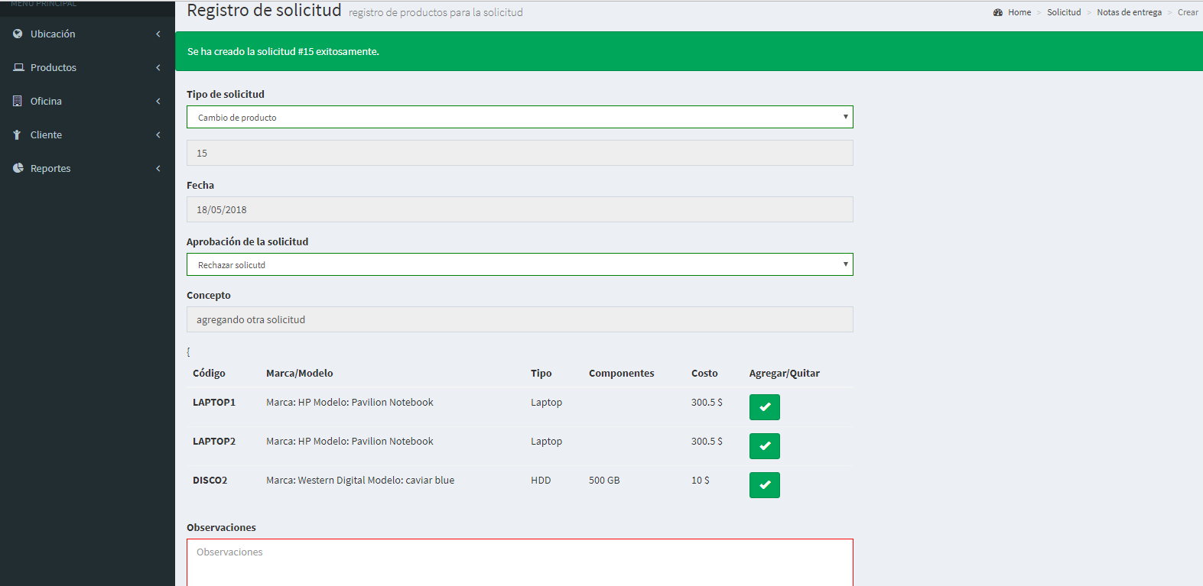

*Ilustración 113 Pantalla registro solicitud (selección de productos a devolver)*

*Fuente: Elaboración propia*

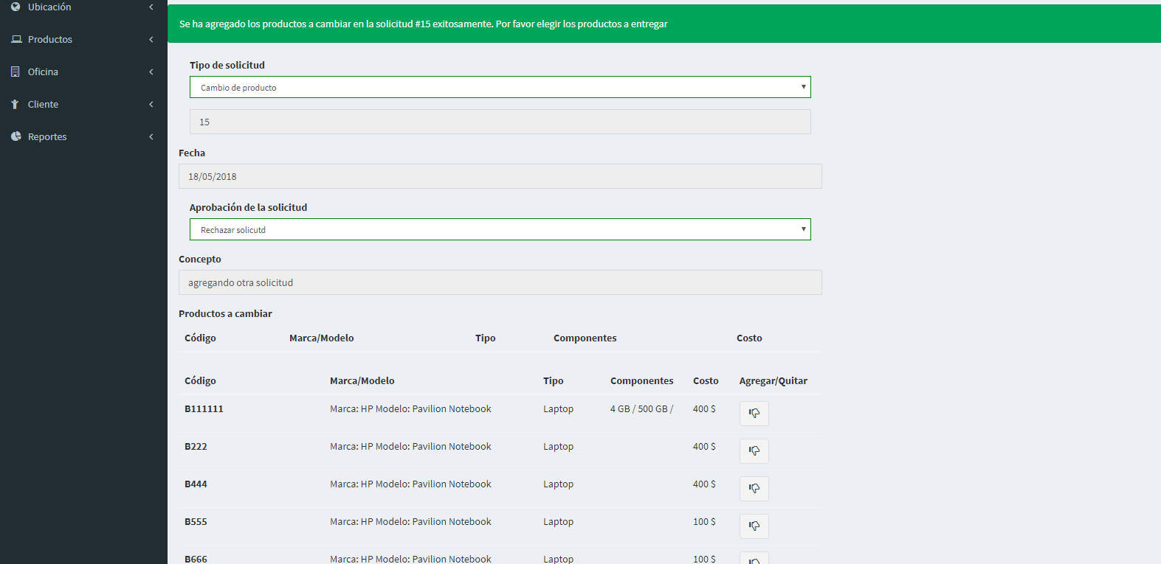

*Ilustración 114 Pantalla registro solicitud (selección de productos a entregar)*

*Fuente: Elaboración propia*

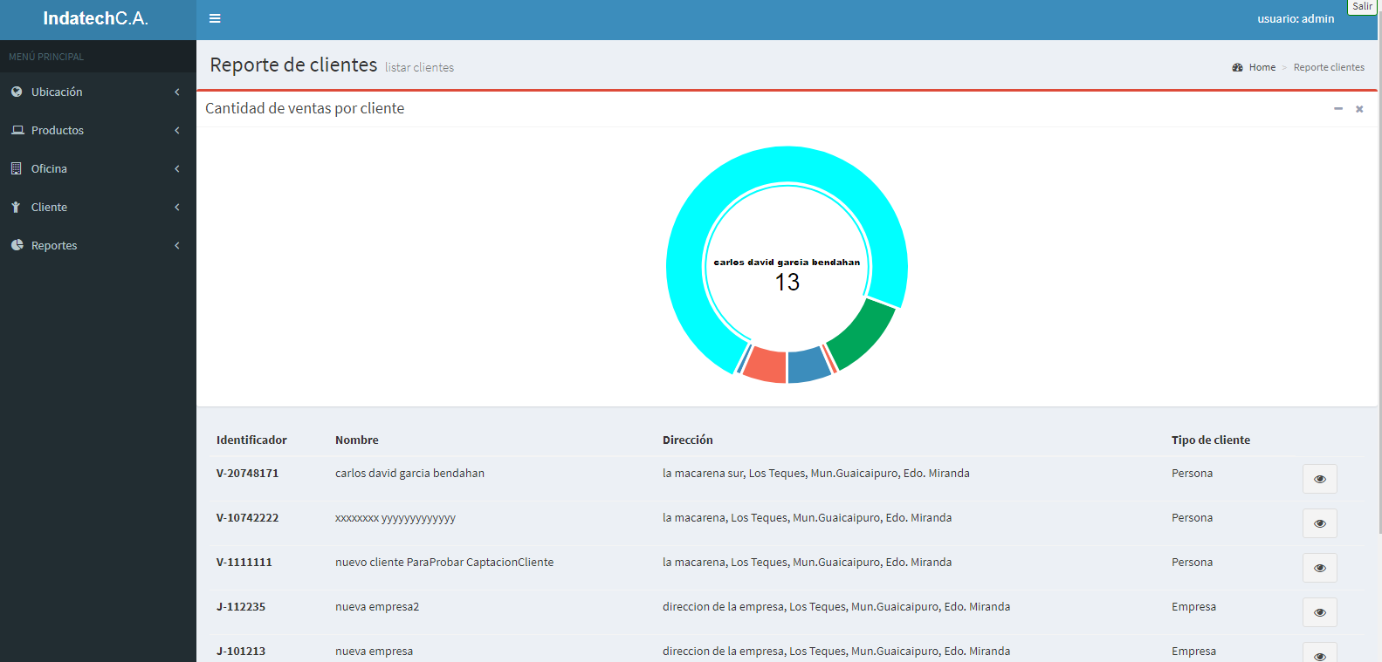

*Ilustración 115 Pantalla Reporte de clientes*

*Fuente: Elaboración propia*

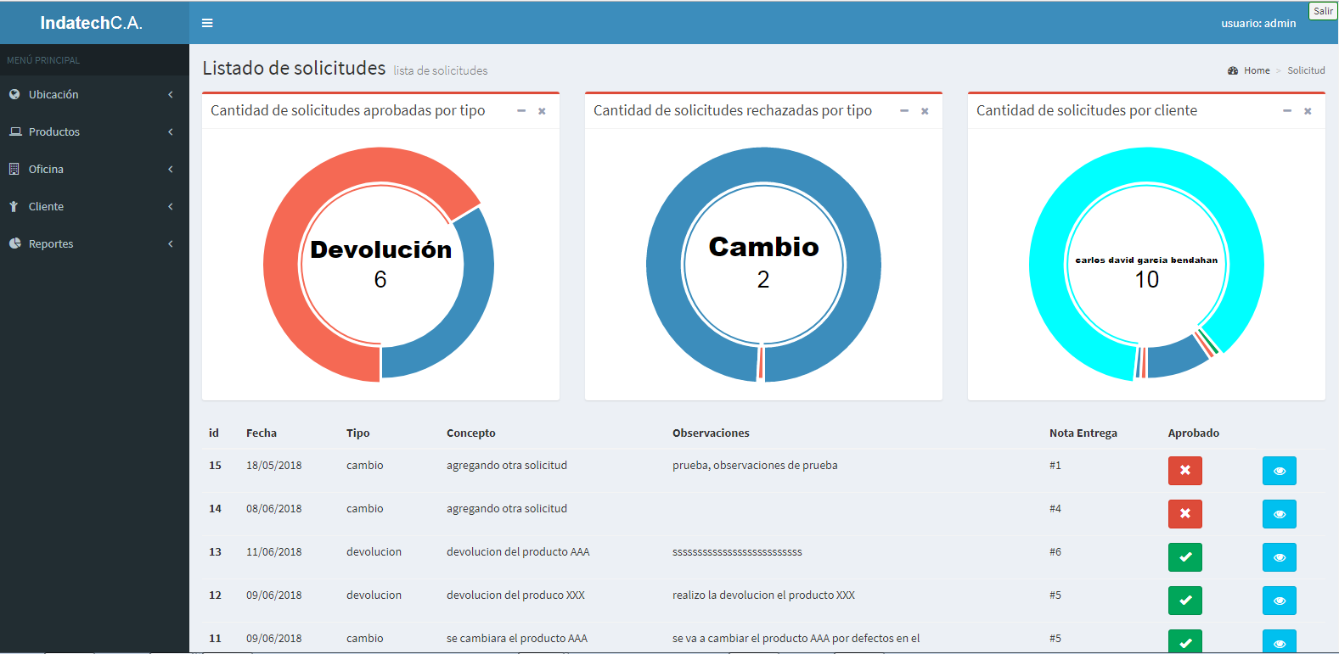

*Ilustración 116 Pantalla Reporte de solicitudes*

*Fuente: Elaboración propia*

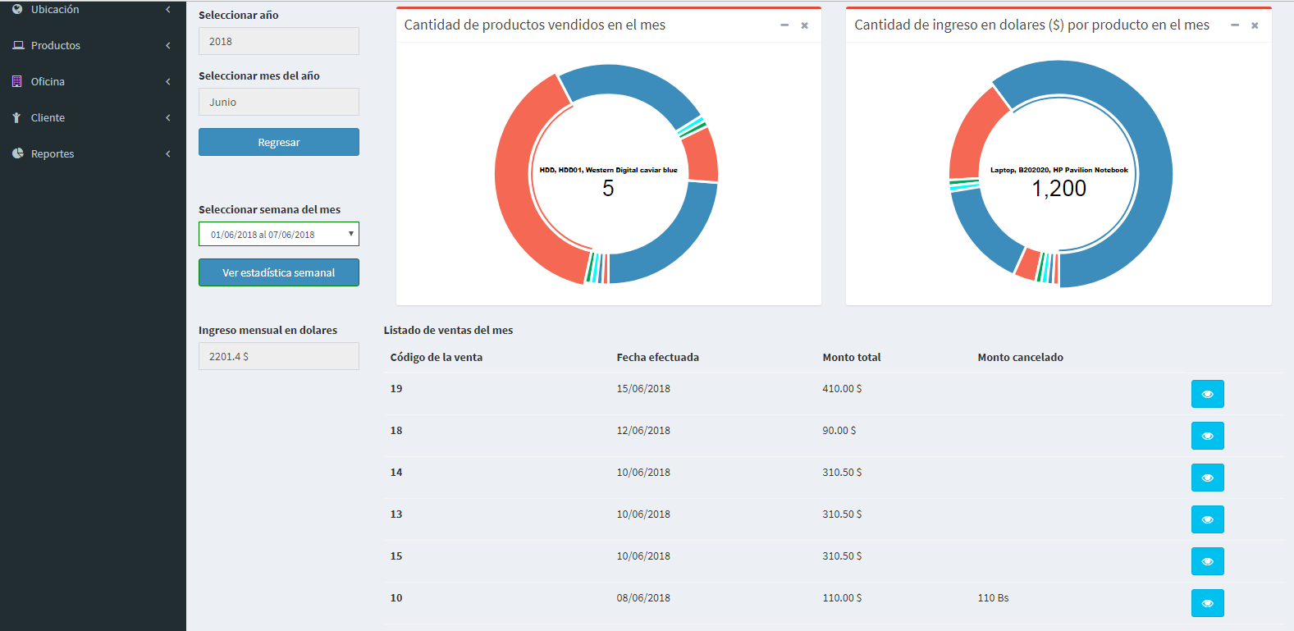

*Ilustración 116 Pantalla Reporte de ventas mensual*

*Fuente: Elaboración propia*

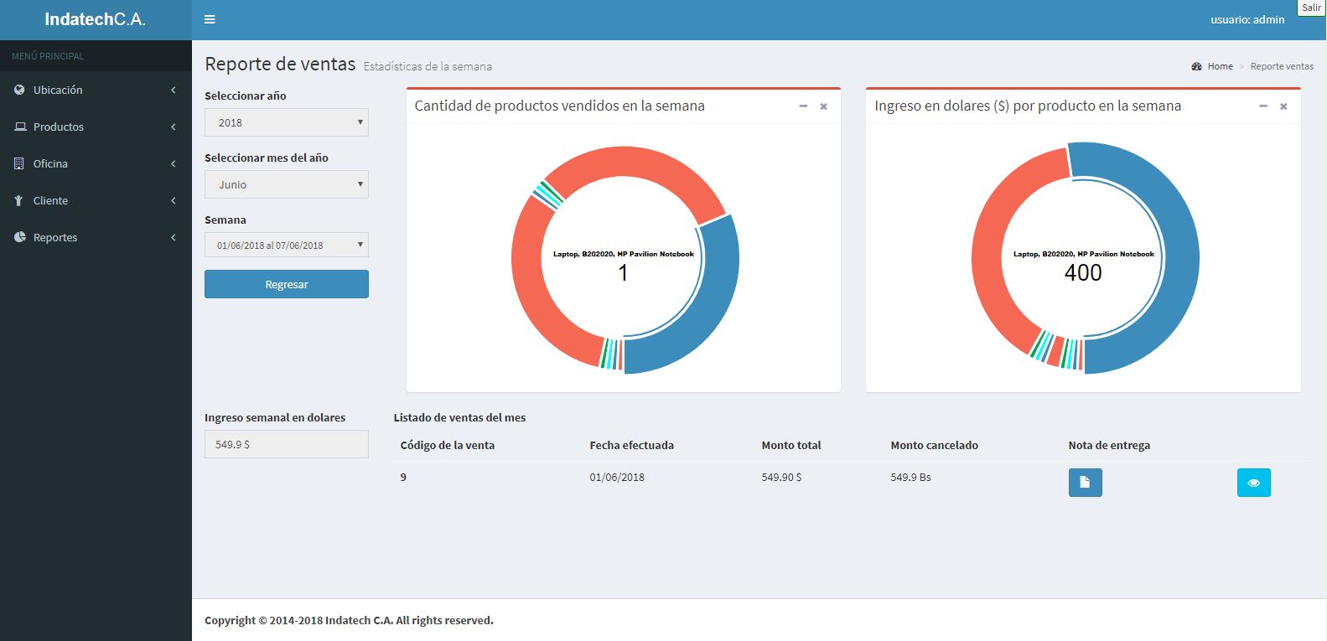

*Ilustración 117 Pantalla Reporte de venta semanal*

*Fuente: Elaboración propia*

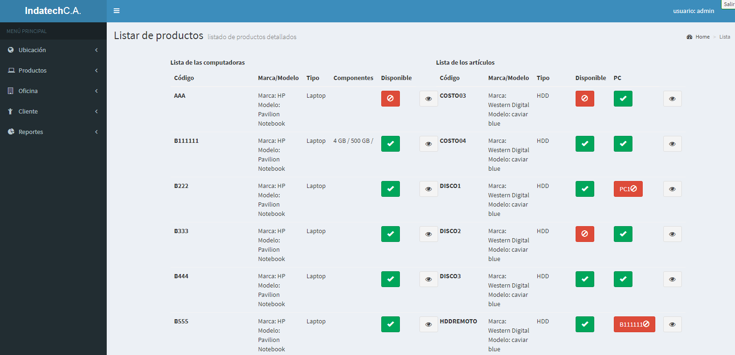

*Ilustración 118 Pantalla listados de todos los productos*

*Fuente: Elaboración propia*